3. SƠ ĐỒ HOẠT ĐỘNG CÁC CHỨC NĂNG
Chương này trình bày sơ đồ hoạt động UML theo từng nhóm tác nhân của hệ thống quản lý chuỗi cửa hàng trà sữa MilkTea. Mỗi chức năng gồm phần mô tả, sơ đồ hoạt động, trích đoạn mã xử lý và giải thích code. Các luồng, điều kiện và trạng thái được đối chiếu với mã nguồn dự án hiện tại.

3.1. Khách hàng / Khách vãng lai

3.1.1. Đăng ký tài khoản và nhận OTP

Mô tả chức năng
Khách vãng lai tạo tài khoản bằng biểu mẫu đăng ký, sử dụng địa chỉ email và mật khẩu để thiết lập thông tin đăng nhập. Hệ thống tiếp nhận yêu cầu, kiểm tra email chưa xác thực hoặc chưa tồn tại rồi thực hiện băm mật khẩu; lưu tài khoản customer và sinh otp và gửi email xác thực khi đủ điều kiện. Địa chỉ email chuẩn hóa trước kiểm tra trùng; nếu tài khoản chưa xác thực đã tồn tại thì cập nhật và gửi mã mới. Trường hợp điều kiện không đáp ứng, hệ thống từ chối email đã được xác thực.
Tác nhân: Khách hàng / Khách vãng lai. Trạng thái triển khai: Có mã xử lý trong dự án (chưa kiểm thử end-to-end).

Sơ đồ hoạt động
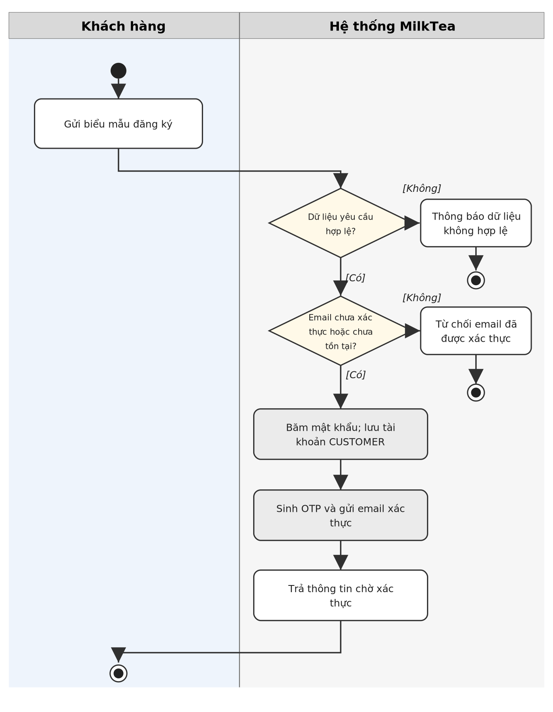
Hình 3.1. Sơ đồ hoạt động chức năng đăng ký tài khoản và nhận OTP

Code xử lý chức năng
Đoạn mã 3.1. Xử lý đăng ký tài khoản và nhận OTP
src/main/java/vn/edu/ute/milktea/service/auth/AuthService.java:86-102
public AuthDto.RegisterResponse register(AuthDto.RegisterRequest request) {
String email = request.getEmail().trim().toLowerCase();
Optional<Account> existingOpt = accountRepository.findByEmail(email);

Account account;
if (existingOpt.isPresent()) {
Account existing = existingOpt.get();
if (Boolean.TRUE.equals(existing.getEmailVerified())) {
throw BusinessException.badRequest(ErrorCode.VALIDATION_FAILED, "Địa chỉ email này đã được sử dụng");
}
// Nếu tài khoản cũ chưa xác thực email, cập nhật thông tin mới và gửi lại OTP
existing.setPasswordHash(passwordEncoder.encode(request.getPassword()));
if (request.getFullName() != null && !request.getFullName().isBlank()) {
existing.setFullName(request.getFullName().trim());
}
if (request.getPhone() != null && !request.getPhone().isBlank()) {
existing.setPhone(request.getPhone().trim());

Giải thích code
Trích đoạn tại dòng 86–102 của AuthService.java thuộc phương thức register cho thấy một phần quá trình tiếp nhận và xử lý nghiệp vụ. Điều kiện cần chú ý là email chưa xác thực hoặc chưa tồn tại; nhánh không đạt yêu cầu dẫn tới việc từ chối email đã được xác thực. Ở nhánh hợp lệ, hệ thống băm mật khẩu; lưu tài khoản customer, tiếp theo sinh otp và gửi email xác thực, và trả thông tin chờ xác thực. Địa chỉ email chuẩn hóa trước kiểm tra trùng; nếu tài khoản chưa xác thực đã tồn tại thì cập nhật và gửi mã mới.

3.1.2. Xác thực email bằng OTP

Mô tả chức năng
Xác thực email là bước để hoàn tất việc tạo tài khoản sau khi người dùng nhận được mã OTP gửi tới hộp thư. Yêu cầu chỉ được xử lý khi tài khoản tồn tại và otp hợp lệ. Phần nghiệp vụ tiếp theo bao gồm kiểm tra hạn, hash và số lần thử otp, tiếp đến đặt emailverified=true; lưu tài khoản. Nếu tài khoản đã xác thực thì trả thông báo tương ứng; mã sai hoặc hết hạn đi qua OtpService, không tự kích hoạt tài khoản. Trường hợp điều kiện không đáp ứng, hệ thống giữ tài khoản chưa xác thực; báo lỗi.
Tác nhân: Khách hàng / Khách vãng lai. Trạng thái triển khai: Có mã xử lý trong dự án (chưa kiểm thử end-to-end).

Sơ đồ hoạt động
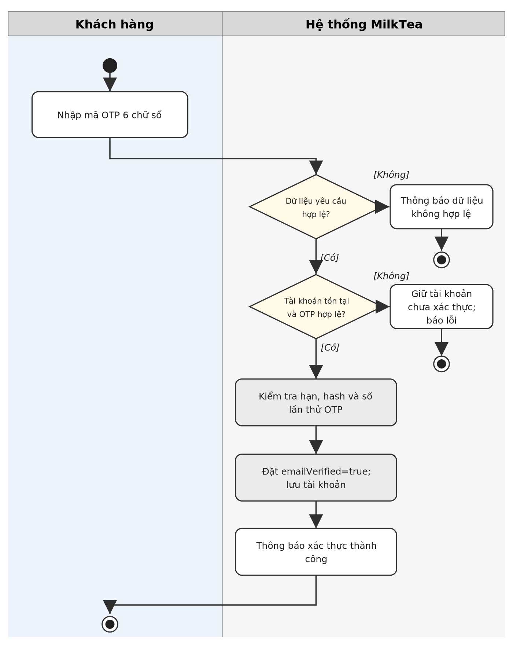
Hình 3.2. Sơ đồ hoạt động chức năng xác thực email bằng OTP

Code xử lý chức năng
Đoạn mã 3.2. Xử lý xác thực email bằng OTP
src/main/java/vn/edu/ute/milktea/service/auth/AuthService.java:140-156
public String verifyEmail(AuthDto.VerifyEmailRequest request) {
String email = request.getEmail().trim().toLowerCase();
Account account = accountRepository.findByEmail(email)
.orElseThrow(() -> BusinessException.notFound(ErrorCode.VALIDATION_FAILED, "Không tìm thấy tài khoản với email này"));

if (Boolean.TRUE.equals(account.getEmailVerified())) {
return "Tài khoản của bạn đã được xác thực trước đó. Bạn có thể đăng nhập ngay.";
}

// Xác thực mã OTP (kiểm tra hạn dùng, băm HMAC, số lần thử)
otpService.verifyOtp(email, EmailVerificationOtp.PURPOSE_REGISTER, request.getOtp());

// Cập nhật trạng thái xác thực email
// LƯU Ý: Không tự mở khóa nếu tài khoản đang bị admin khóa (active = false)
account.setEmailVerified(true);
accountRepository.save(account);

Giải thích code
Trích đoạn tại dòng 140–156 của AuthService.java thuộc phương thức verifyEmail cho thấy một phần quá trình tiếp nhận và xử lý nghiệp vụ. Điều kiện cần chú ý là tài khoản tồn tại và otp hợp lệ; nhánh không đạt yêu cầu dẫn tới việc giữ tài khoản chưa xác thực; báo lỗi. Ở nhánh hợp lệ, hệ thống kiểm tra hạn, hash và số lần thử otp, tiếp theo đặt emailverified=true; lưu tài khoản, và thông báo xác thực thành công. Nếu tài khoản đã xác thực thì trả thông báo tương ứng; mã sai hoặc hết hạn đi qua OtpService, không tự kích hoạt tài khoản.

3.1.3. Đăng nhập và đăng xuất

Mô tả chức năng
Chức năng đăng nhập cho phép người dùng truy cập các phần tương ứng với vai trò; chức năng đăng xuất kết thúc quyền truy cập của phiên hiện tại. Trước khi xử lý, hệ thống kiểm tra thông tin, trạng thái tài khoản hợp lệ. Khi điều kiện được chấp nhận, hệ thống thực hiện đối chiếu mật khẩu đã băm và sau đó cấp thông tin đăng nhập theo vai trò. Cơ chế xác thực dùng JWT và Spring Security; đăng xuất có phương thức logout riêng. Không đồng nhất quyền khách với quyền nhân viên. Trường hợp điều kiện không đáp ứng, hệ thống từ chối đăng nhập.
Tác nhân: Khách hàng / Khách vãng lai. Trạng thái triển khai: Có mã xử lý trong dự án (chưa kiểm thử end-to-end).

Sơ đồ hoạt động
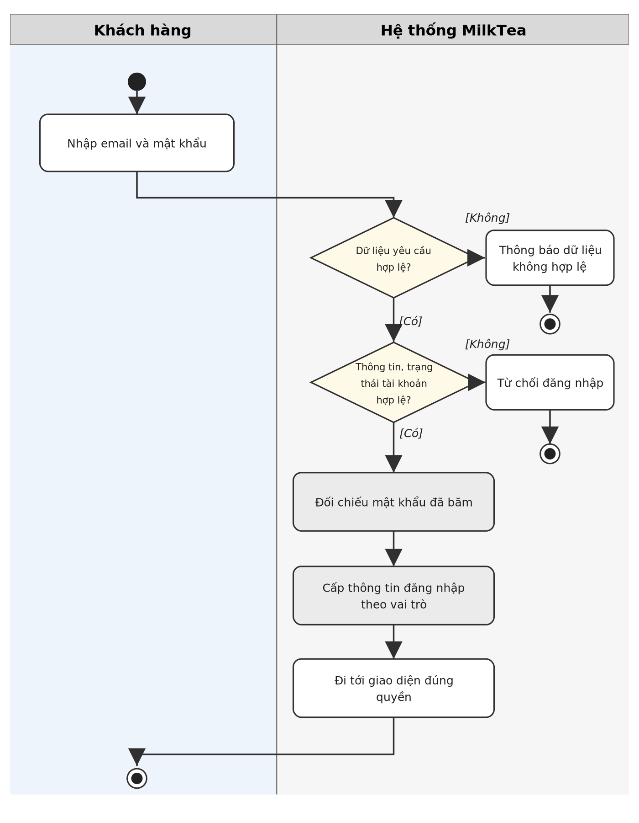
Hình 3.3. Sơ đồ hoạt động chức năng đăng nhập và đăng xuất

Code xử lý chức năng
Đoạn mã 3.3. Xử lý đăng nhập và đăng xuất
src/main/java/vn/edu/ute/milktea/service/auth/AuthService.java:40-56
public AuthDto.AuthResponse login(AuthDto.LoginRequest request) {
String email = request.getEmail().trim().toLowerCase();
Account account = accountRepository.findByEmail(email)
.orElseThrow(() -> BusinessException.unauthorized(
ErrorCode.AUTH_INVALID_CREDENTIALS, "Tài khoản hoặc mật khẩu không đúng"));

// 1. Kiểm tra tài khoản bị admin khóa
if (!Boolean.TRUE.equals(account.getActive())) {
throw BusinessException.forbidden(
ErrorCode.ACCESS_DENIED, "Tài khoản đã bị tạm khóa. Vui lòng liên hệ ban quản trị.");
}

// 2. Kiểm tra mật khẩu
if (!passwordEncoder.matches(request.getPassword(), account.getPasswordHash())) {
throw BusinessException.unauthorized(
ErrorCode.AUTH_INVALID_CREDENTIALS, "Tài khoản hoặc mật khẩu không đúng");
}

Giải thích code
Trích đoạn tại dòng 40–56 của AuthService.java thuộc phương thức login cho thấy một phần quá trình tiếp nhận và xử lý nghiệp vụ. Điều kiện cần chú ý là thông tin, trạng thái tài khoản hợp lệ; nhánh không đạt yêu cầu dẫn tới việc từ chối đăng nhập. Ở nhánh hợp lệ, hệ thống đối chiếu mật khẩu đã băm, tiếp theo cấp thông tin đăng nhập theo vai trò, và đi tới giao diện đúng quyền. Cơ chế xác thực dùng JWT và Spring Security; đăng xuất có phương thức logout riêng. Không đồng nhất quyền khách với quyền nhân viên.

3.1.4. Quên mật khẩu và đặt lại mật khẩu

Mô tả chức năng
Khi không nhớ mật khẩu, người dùng có thể yêu cầu cấp mã OTP để thiết lập lại mật khẩu mới. Hệ thống tiếp nhận yêu cầu, kiểm tra yêu cầu đủ điều kiện xử lý rồi thực hiện sinh otp theo mục đích reset và gửi email và xác minh otp ở bước tiếp khi đủ điều kiện. Trạng thái đặt lại không được thay đổi chỉ từ thao tác yêu cầu. OTP và mật khẩu mới được xử lý qua các phương thức riêng. Trường hợp điều kiện không đáp ứng, hệ thống thông báo lỗi / từ chối mã.
Tác nhân: Khách hàng / Khách vãng lai. Trạng thái triển khai: Có mã xử lý trong dự án (chưa kiểm thử end-to-end).

Sơ đồ hoạt động
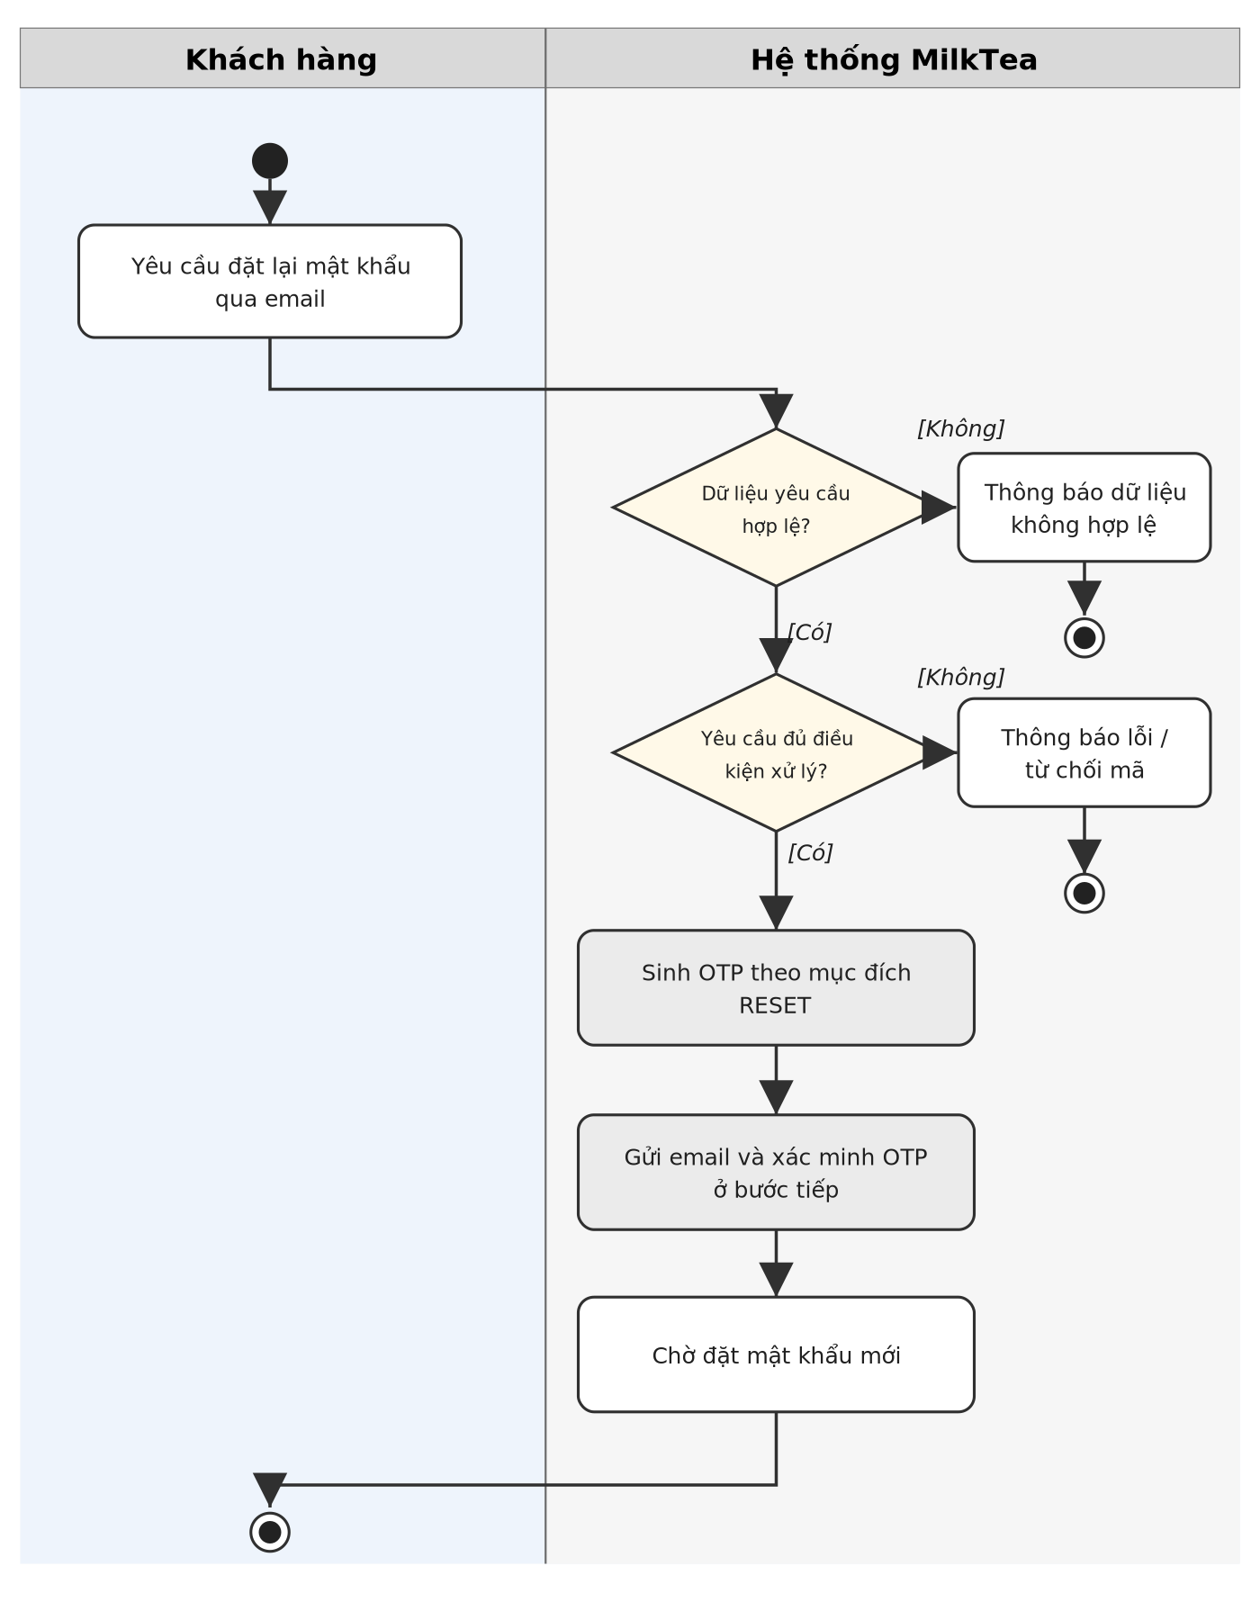
Hình 3.4. Sơ đồ hoạt động chức năng quên mật khẩu và đặt lại mật khẩu

Code xử lý chức năng
Đoạn mã 3.4. Xử lý quên mật khẩu và đặt lại mật khẩu
src/main/java/vn/edu/ute/milktea/service/auth/AuthService.java:199-215
public String requestPasswordReset(AuthDto.PasswordResetRequest request) {
String email = request.getEmail().trim().toLowerCase();
String genericMessage = "Nếu địa chỉ email tồn tại trên hệ thống, mã xác thực khôi phục mật khẩu đã được gửi đến hộp thư của bạn.";

Optional<Account> accountOpt = accountRepository.findByEmail(email);
if (accountOpt.isEmpty()) {
log.info("Yêu cầu reset mật khẩu cho email không tồn tại: {}", MailService.maskEmail(email));
return genericMessage;
}

Account account = accountOpt.get();
if (!Boolean.TRUE.equals(account.getActive())) {
log.warn("Yêu cầu reset mật khẩu cho tài khoản đang bị khóa: {}", MailService.maskEmail(email));
return genericMessage;
}

// Sinh mã OTP 6 số mục đích PASSWORD_RESET, thời hạn 15 phút

Giải thích code
Trích đoạn tại dòng 199–215 của AuthService.java thuộc phương thức requestPasswordReset cho thấy một phần quá trình tiếp nhận và xử lý nghiệp vụ. Điều kiện cần chú ý là yêu cầu đủ điều kiện xử lý; nhánh không đạt yêu cầu dẫn tới việc thông báo lỗi / từ chối mã. Ở nhánh hợp lệ, hệ thống sinh otp theo mục đích reset, tiếp theo gửi email và xác minh otp ở bước tiếp, và chờ đặt mật khẩu mới. Trạng thái đặt lại không được thay đổi chỉ từ thao tác yêu cầu. OTP và mật khẩu mới được xử lý qua các phương thức riêng.

3.1.5. Xem trang chủ giới thiệu hệ thống

Mô tả chức năng
Trang chủ là điểm truy cập đầu tiên của khách vãng lai và cung cấp thông tin giới thiệu thương hiệu trước khi khách chuyển sang xem thực đơn. Yêu cầu chỉ được xử lý khi ngữ cảnh yêu cầu hợp lệ. Phần nghiệp vụ tiếp theo bao gồm nạp thông tin trang chủ, tiếp đến trả về trang hiển thị cho khách. Trang chủ và menu là hai vùng truy cập khác nhau. Chức năng này chỉ đọc thông tin để trình bày, không thay thế bước quét QR khi đặt bàn. Trường hợp điều kiện không đáp ứng, hệ thống hiển thị trạng thái lỗi trang.
Tác nhân: Khách hàng / Khách vãng lai. Trạng thái triển khai: Có mã xử lý trong dự án (chưa kiểm thử end-to-end).

Sơ đồ hoạt động
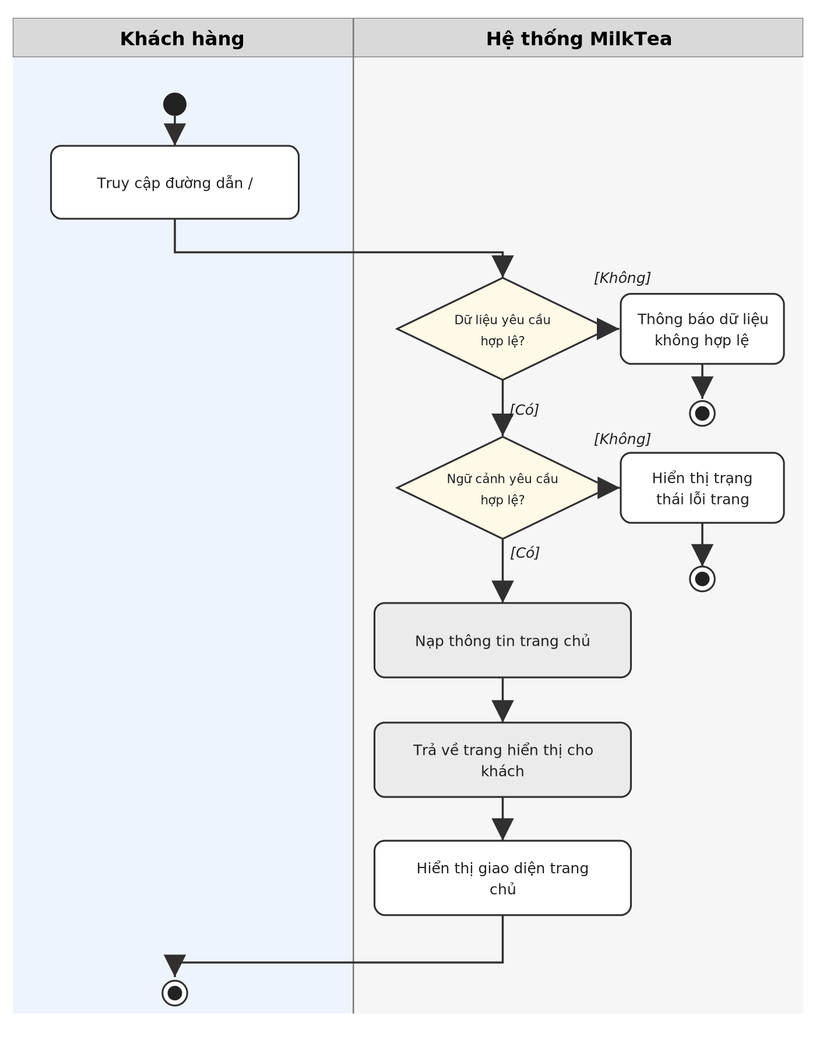
Hình 3.5. Sơ đồ hoạt động chức năng xem trang chủ giới thiệu hệ thống

Code xử lý chức năng
Đoạn mã 3.5. Xử lý xem trang chủ giới thiệu hệ thống
src/main/java/vn/edu/ute/milktea/controller/CustomerPageController.java:120-136
public String homePage(
@RequestParam(value = "qr", required = false) String qrCode,
jakarta.servlet.http.HttpServletRequest request,
jakarta.servlet.http.HttpServletResponse response,
Model model) {

// Yêu cầu 4: Nếu khách quét QR qua URL root (/?qr=...), chuyển tiếp thẳng tới menu gọi món tại bàn
if (qrCode != null && !qrCode.isBlank()) {
return "redirect:/menu?qr=" + qrCode.trim();
}

DiningTable table = resolveTable(null, request, response);
GlobalSettings settings = settingsRepository.findById(1).orElse(null);
var branches = branchService.getActiveBranches();
var featuredPage = catalogService.getPaginatedMenu(null, null, null, null, "default", "best_seller", null, 1, 8);
var reviewsPage = productReviewRepository.findAllByOrderByCreatedAtDesc(org.springframework.data.domain.PageRequest.of(0, 4));

Giải thích code
Trích đoạn tại dòng 120–136 của CustomerPageController.java thuộc phương thức homePage cho thấy một phần quá trình tiếp nhận và xử lý nghiệp vụ. Điều kiện cần chú ý là ngữ cảnh yêu cầu hợp lệ; nhánh không đạt yêu cầu dẫn tới việc hiển thị trạng thái lỗi trang. Ở nhánh hợp lệ, hệ thống nạp thông tin trang chủ, tiếp theo trả về trang hiển thị cho khách, và hiển thị giao diện trang chủ. Trang chủ và menu là hai vùng truy cập khác nhau. Chức năng này chỉ đọc thông tin để trình bày, không thay thế bước quét QR khi đặt bàn.

3.1.6. Quét QR bàn và nhận ngữ cảnh chi nhánh

Mô tả chức năng
Khách tại quán quét mã QR trên bàn để hệ thống nhận diện đúng bàn, chi nhánh và quyền truy cập tương ứng. Trước khi xử lý, hệ thống kiểm tra mã qr tồn tại và bàn đang hoạt động. Khi điều kiện được chấp nhận, hệ thống thực hiện đọc bàn, tên chi nhánh và trạng thái và sau đó cấp token phiên hoặc quyền qr tương ứng. Nếu bàn đã có phiên OPEN, hệ thống có thể cấp quyền phiên phù hợp; nếu chưa có phiên thì cấp QR capability token cho việc đặt đơn đầu tiên. Trường hợp điều kiện không đáp ứng, hệ thống từ chối mã QR hoặc bàn không hợp lệ.
Tác nhân: Khách hàng / Khách vãng lai. Trạng thái triển khai: Có mã xử lý trong dự án (chưa kiểm thử end-to-end).

Sơ đồ hoạt động
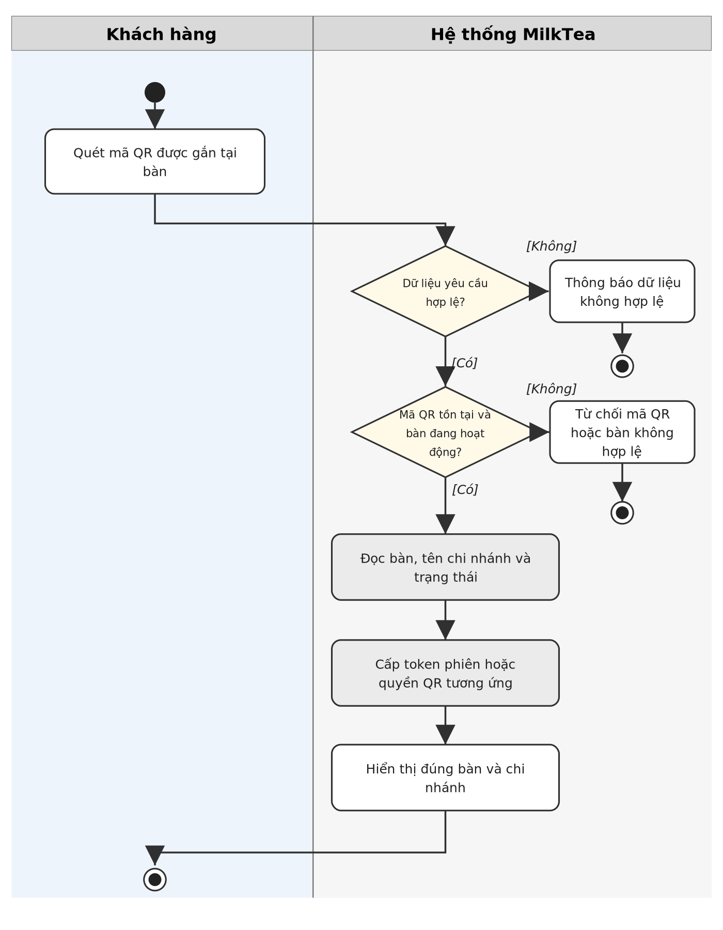
Hình 3.6. Sơ đồ hoạt động chức năng quét QR bàn và nhận ngữ cảnh chi nhánh

Code xử lý chức năng
Đoạn mã 3.6. Xử lý quét QR bàn và nhận ngữ cảnh chi nhánh
src/main/java/vn/edu/ute/milktea/service/table/TableContextService.java:27-43
public TableDto.TableContextResponse readByQr(String qrCode) {
if (qrCode == null || qrCode.isBlank()) {
throw BusinessException.badRequest(ErrorCode.QR_INVALID, "Mã QR không hợp lệ");
}

DiningTable table = tableRepository.findByQrCode(qrCode)
.orElseThrow(() -> BusinessException.notFound(ErrorCode.TABLE_NOT_FOUND, "Không tìm thấy bàn"));

if (!Boolean.TRUE.equals(table.getActive())) {
throw BusinessException.badRequest(ErrorCode.TABLE_NOT_FOUND, "Bàn đang ngừng hoạt động");
}

TableDto.TableContextResponse.TableContextResponseBuilder builder = TableDto.TableContextResponse.builder()
.tableId(table.getId())
.tableName(table.getName())
.qrCode(table.getQrCode())
.status(table.getStatus())

Giải thích code
Trích đoạn tại dòng 27–43 của TableContextService.java thuộc phương thức readByQr cho thấy một phần quá trình tiếp nhận và xử lý nghiệp vụ. Điều kiện cần chú ý là mã qr tồn tại và bàn đang hoạt động; nhánh không đạt yêu cầu dẫn tới việc từ chối mã qr hoặc bàn không hợp lệ. Ở nhánh hợp lệ, hệ thống đọc bàn, tên chi nhánh và trạng thái, tiếp theo cấp token phiên hoặc quyền qr tương ứng, và hiển thị đúng bàn và chi nhánh. Nếu bàn đã có phiên OPEN, hệ thống có thể cấp quyền phiên phù hợp; nếu chưa có phiên thì cấp QR capability token cho việc đặt đơn đầu tiên.

3.1.7. Xem, tìm kiếm, lọc và phân trang món uống

Mô tả chức năng
Giao diện thực đơn hỗ trợ khách xem danh sách món uống, nhập từ khóa, lọc theo điều kiện và di chuyển giữa các trang kết quả. Hệ thống tiếp nhận yêu cầu, kiểm tra chi nhánh và tham số truy vấn phù hợp rồi thực hiện truy vấn sản phẩm theo bộ lọc và ánh xạ dữ liệu theo phạm vi chi nhánh khi đủ điều kiện. CatalogController có API tìm kiếm và phân trang, CatalogService thực hiện truy xuất danh sách món. Món được hiển thị cùng trạng thái liên quan chi nhánh. Trường hợp điều kiện không đáp ứng, hệ thống trả danh sách rỗng hoặc báo lỗi dữ liệu.
Tác nhân: Khách hàng / Khách vãng lai. Trạng thái triển khai: Có mã xử lý trong dự án (chưa kiểm thử end-to-end).

Sơ đồ hoạt động
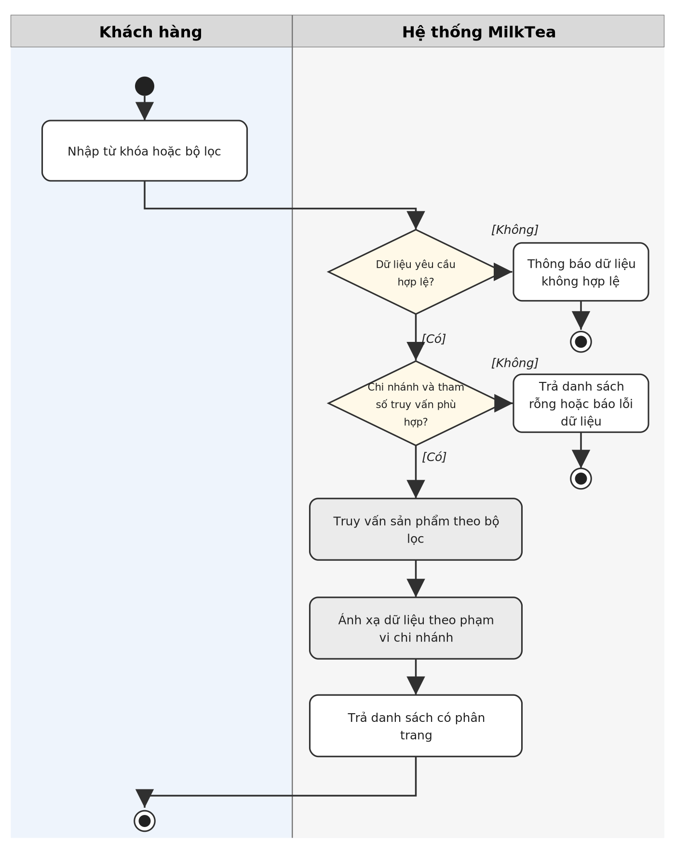
Hình 3.7. Sơ đồ hoạt động chức năng xem, tìm kiếm, lọc và phân trang món uống

Code xử lý chức năng
Đoạn mã 3.7. Xử lý xem, tìm kiếm, lọc và phân trang món uống
src/main/java/vn/edu/ute/milktea/service/catalog/CatalogService.java:130-146
public CatalogDto.ProductSearchResponse searchProducts(
String keyword,
Long categoryId,
BigDecimal minPrice,
BigDecimal maxPrice,
String sortBy,
Long branchId,
int page,
int size
) {
int limitSize = Math.min(Math.max(size, 1), 50);
int pageIndex = Math.max(page, 0);

Sort sort = switch (sortBy != null ? sortBy.trim().toLowerCase() : "") {
case "price_asc" -> Sort.by(Sort.Order.asc("price"), Sort.Order.asc("id"));
case "price_desc" -> Sort.by(Sort.Order.desc("price"), Sort.Order.asc("id"));
case "name_asc" -> Sort.by(Sort.Order.asc("name"), Sort.Order.asc("id"));

Giải thích code
Trích đoạn tại dòng 130–146 của CatalogService.java thuộc phương thức searchProducts cho thấy một phần quá trình tiếp nhận và xử lý nghiệp vụ. Điều kiện cần chú ý là chi nhánh và tham số truy vấn phù hợp; nhánh không đạt yêu cầu dẫn tới việc trả danh sách rỗng hoặc báo lỗi dữ liệu. Ở nhánh hợp lệ, hệ thống truy vấn sản phẩm theo bộ lọc, tiếp theo ánh xạ dữ liệu theo phạm vi chi nhánh, và trả danh sách có phân trang. CatalogController có API tìm kiếm và phân trang, CatalogService thực hiện truy xuất danh sách món. Món được hiển thị cùng trạng thái liên quan chi nhánh.

3.1.8. Xem chi tiết món, size và topping

Mô tả chức năng
Người dùng mở chi tiết món để xem mô tả, lựa chọn size, topping và tình trạng món tại nơi phục vụ. Yêu cầu chỉ được xử lý khi món tồn tại và hiển thị được. Phần nghiệp vụ tiếp theo bao gồm nạp chi tiết và biến thể món, tiếp đến xác định trạng thái khả dụng theo chi nhánh. API chi tiết sản phẩm phải phân biệt thông tin sản phẩm toàn chuỗi với trạng thái phục vụ ở chi nhánh. Khách xem được món nhưng không mặc nhiên có quyền đặt từ xa. Trường hợp điều kiện không đáp ứng, hệ thống thông báo không tìm thấy hoặc không khả dụng.
Tác nhân: Khách hàng / Khách vãng lai. Trạng thái triển khai: Có mã xử lý trong dự án (chưa kiểm thử end-to-end).

Sơ đồ hoạt động
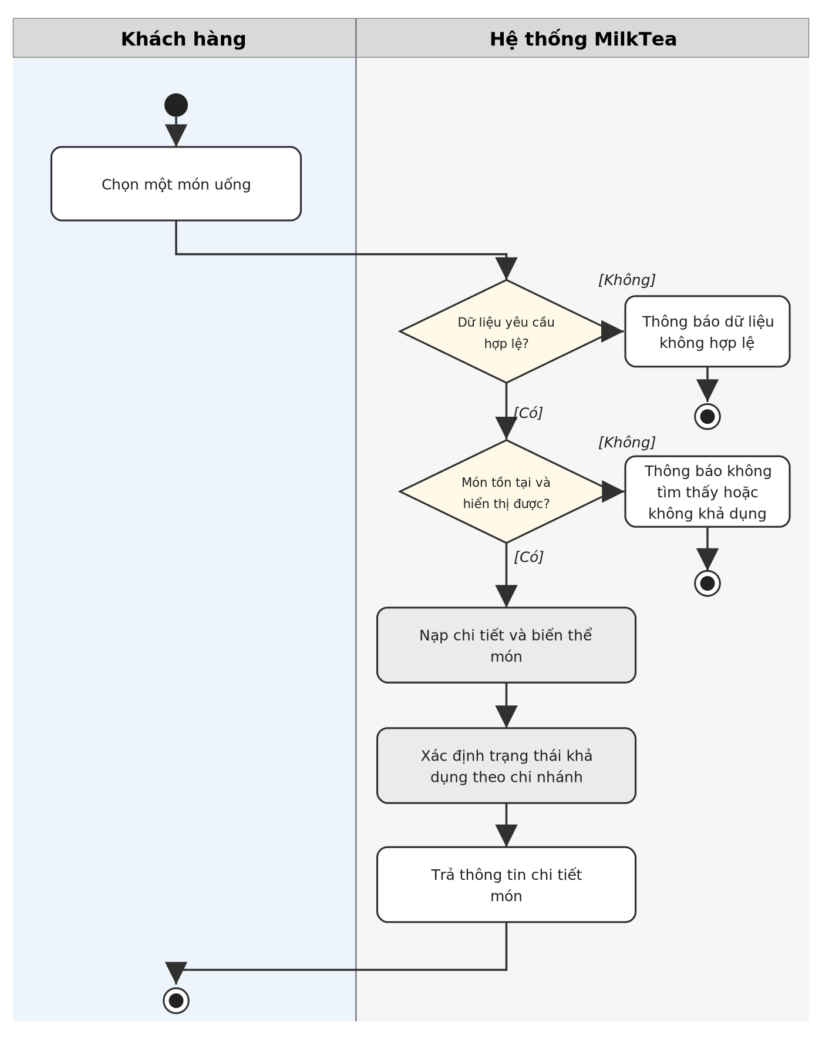
Hình 3.8. Sơ đồ hoạt động chức năng xem chi tiết món, size và topping

Code xử lý chức năng
Đoạn mã 3.8. Xử lý xem chi tiết món, size và topping
src/main/java/vn/edu/ute/milktea/service/catalog/CatalogService.java:178-194
public CatalogDto.ProductDetailResponse getProductDetail(Long productId, Long branchId, CurrentActor actor) {
Product p = productRepository.findById(productId)
.orElseThrow(() -> BusinessException.notFound(ErrorCode.PRODUCT_UNAVAILABLE, "Không tìm thấy món uống"));

if (!Boolean.TRUE.equals(p.getActive())) {
throw BusinessException.notFound(ErrorCode.PRODUCT_UNAVAILABLE, "Món uống hiện không hoạt động");
}

boolean available = true;
String branchName = null;
if (branchId != null) {
Branch branch = branchRepository.findById(branchId).orElse(null);
if (branch != null) {
branchName = branch.getName();
}
var bpOpt = branchProductRepository.findByBranchIdAndProductId(branchId, productId);
if (bpOpt.isPresent()) {

Giải thích code
Trích đoạn tại dòng 178–194 của CatalogService.java thuộc phương thức getProductDetail cho thấy một phần quá trình tiếp nhận và xử lý nghiệp vụ. Điều kiện cần chú ý là món tồn tại và hiển thị được; nhánh không đạt yêu cầu dẫn tới việc thông báo không tìm thấy hoặc không khả dụng. Ở nhánh hợp lệ, hệ thống nạp chi tiết và biến thể món, tiếp theo xác định trạng thái khả dụng theo chi nhánh, và trả thông tin chi tiết món. API chi tiết sản phẩm phải phân biệt thông tin sản phẩm toàn chuỗi với trạng thái phục vụ ở chi nhánh. Khách xem được món nhưng không mặc nhiên có quyền đặt từ xa.

3.1.9. Xem và cập nhật giỏ hàng theo phiên bàn

Mô tả chức năng
Giỏ hàng theo phiên bàn cho phép khách điều chỉnh món, số lượng và các lựa chọn trước khi xác nhận đơn. Trước khi xử lý, hệ thống kiểm tra phiên và phiên bản giỏ hợp lệ. Khi điều kiện được chấp nhận, hệ thống thực hiện kiểm tra quyền và phiên bản giỏ và sau đó lưu danh sách món, số lượng, lựa chọn. SessionCartService phối hợp getCart và replaceCart. Thao tác cập nhật phiên bản cũ cần từ chối thay vì âm thầm ghi đè giỏ ở tab khác. Trường hợp điều kiện không đáp ứng, hệ thống từ chối truy cập hoặc xung đột phiên bản.
Tác nhân: Khách hàng / Khách vãng lai. Trạng thái triển khai: Có mã xử lý trong dự án (chưa kiểm thử end-to-end).

Sơ đồ hoạt động
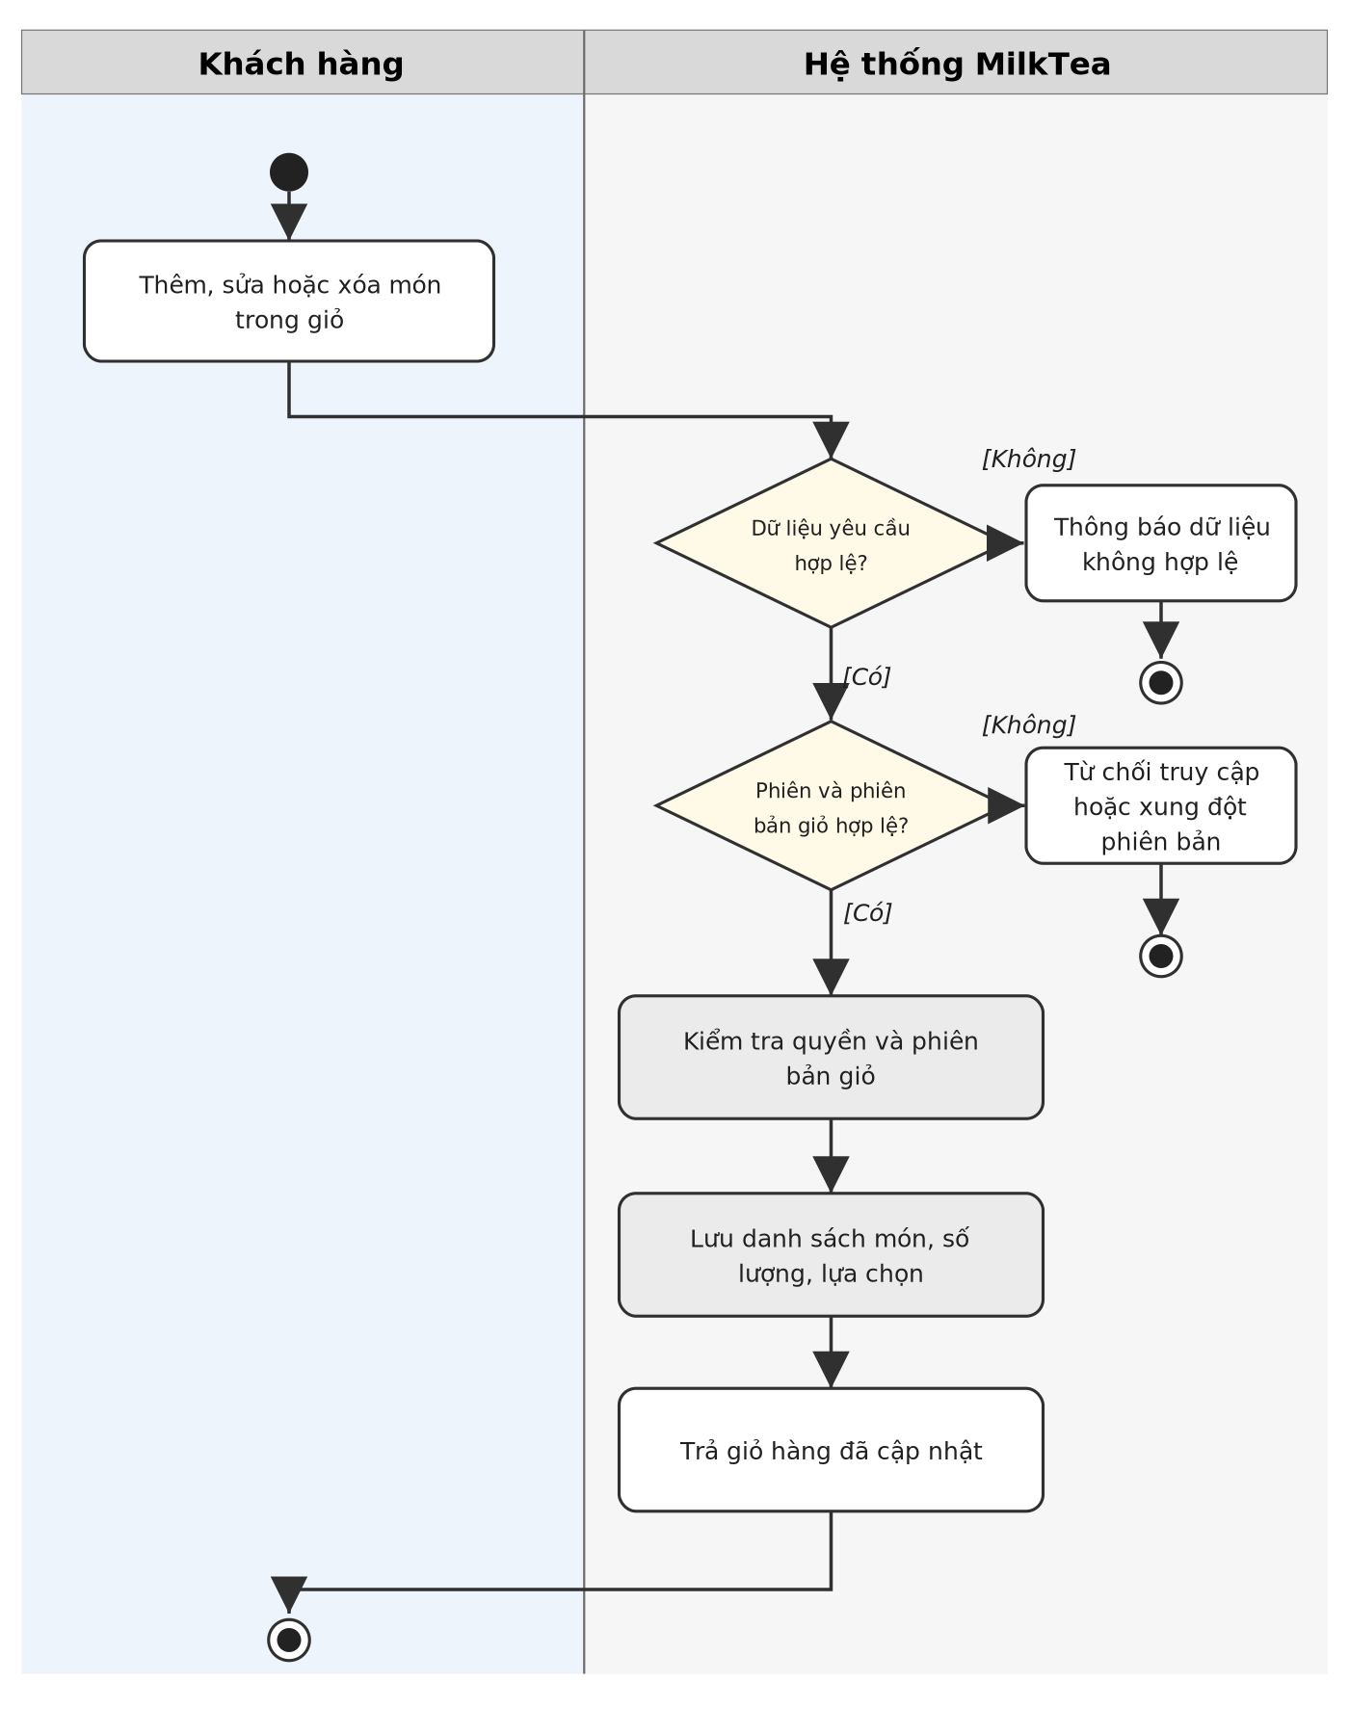
Hình 3.9. Sơ đồ hoạt động chức năng xem và cập nhật giỏ hàng theo phiên bàn

Code xử lý chức năng
Đoạn mã 3.9. Xử lý xem và cập nhật giỏ hàng theo phiên bàn
src/main/java/vn/edu/ute/milktea/service/table/SessionCartService.java:40-56
public CartDto.CartResponse replaceCart(Long sessionId, CartDto.ReplaceCartRequest request, String ifMatchVersion) {
SessionCart cart = cartRepository.findBySessionIdWithLock(sessionId)
.orElseThrow(() -> BusinessException.notFound(ErrorCode.TABLE_SESSION_CLOSED, "Phiên bàn đã kết thúc"));

if (ifMatchVersion != null && !ifMatchVersion.isBlank()) {
String cleanVersion = ifMatchVersion.replace("\"", "").trim();
if (!String.valueOf(cart.getVersion()).equals(cleanVersion)) {
throw BusinessException.conflict(ErrorCode.CART_VERSION_CONFLICT,
"Giỏ hàng đã được cập nhật từ thiết bị khác. Vui lòng tải lại.");
}
}

cartItemRepository.deleteByCartId(cart.getId());

List<SessionCartItem> newItems = new ArrayList<>();
if (request.getItems() != null) {
for (var itemReq : request.getItems()) {

Giải thích code
Trích đoạn tại dòng 40–56 của SessionCartService.java thuộc phương thức replaceCart cho thấy một phần quá trình tiếp nhận và xử lý nghiệp vụ. Điều kiện cần chú ý là phiên và phiên bản giỏ hợp lệ; nhánh không đạt yêu cầu dẫn tới việc từ chối truy cập hoặc xung đột phiên bản. Ở nhánh hợp lệ, hệ thống kiểm tra quyền và phiên bản giỏ, tiếp theo lưu danh sách món, số lượng, lựa chọn, và trả giỏ hàng đã cập nhật. SessionCartService phối hợp getCart và replaceCart. Thao tác cập nhật phiên bản cũ cần từ chối thay vì âm thầm ghi đè giỏ ở tab khác.

3.1.10. Tạo đơn tại bàn qua QR

Mô tả chức năng
Khi đã chọn món tại bàn, khách gửi yêu cầu đặt món dựa trên thông tin QR hoặc phiên bàn hợp lệ. Hệ thống tiếp nhận yêu cầu, kiểm tra bàn, qr/phiên và món hợp lệ rồi thực hiện khóa bàn, soát quyền và idempotency-key và mở phiên nếu cần; tạo đơn, hóa đơn khi đủ điều kiện. Luồng tạo đơn có khóa DiningTable và kiểm tra quyền từ QR capability hoặc token phiên; yêu cầu gửi trùng có kiểm tra fingerprint để tránh tạo đơn thứ hai. Trường hợp điều kiện không đáp ứng, hệ thống rollback/từ chối; không tạo đơn trùng.
Tác nhân: Khách hàng / Khách vãng lai. Trạng thái triển khai: Có mã xử lý trong dự án (chưa kiểm thử end-to-end).

Sơ đồ hoạt động
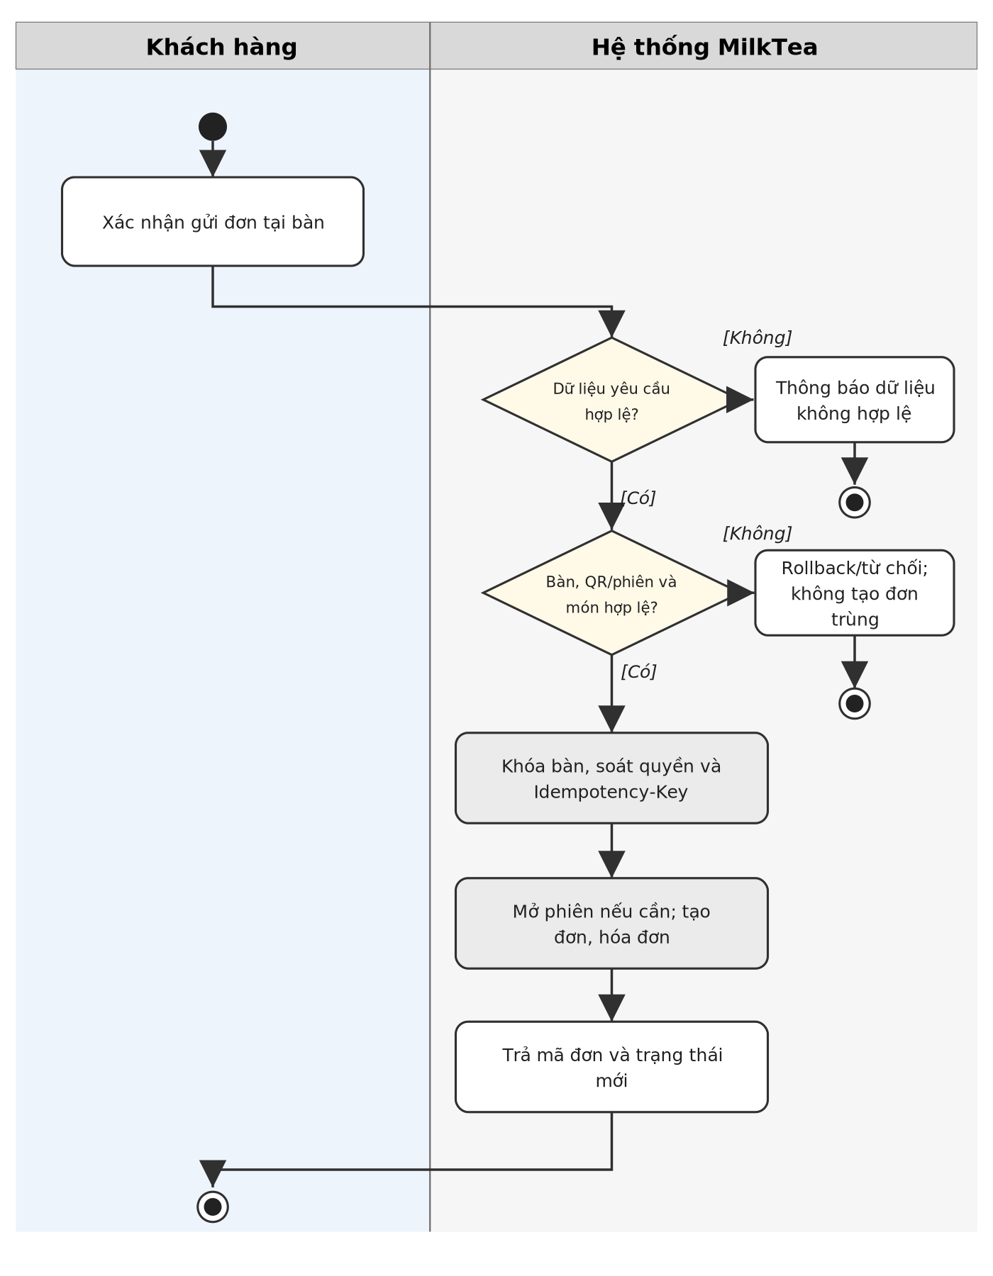
Hình 3.10. Sơ đồ hoạt động chức năng tạo đơn tại bàn qua QR

Code xử lý chức năng
Đoạn mã 3.10. Xử lý tạo đơn tại bàn qua QR
src/main/java/vn/edu/ute/milktea/service/order/OrderService.java:85-101
public CartDto.CartResponse replaceCart(Long sessionId, CartDto.ReplaceCartRequest request, String ifMatchVersion) {
SessionCart cart = cartRepository.findBySessionIdWithLock(sessionId)
.orElseThrow(() -> BusinessException.notFound(ErrorCode.TABLE_SESSION_CLOSED, "Phiên bàn đã kết thúc"));

if (ifMatchVersion != null && !ifMatchVersion.isBlank()) {
String cleanVersion = ifMatchVersion.replace("\"", "").trim();
if (!String.valueOf(cart.getVersion()).equals(cleanVersion)) {
throw BusinessException.conflict(ErrorCode.CART_VERSION_CONFLICT,
"Giỏ hàng đã được cập nhật từ thiết bị khác. Vui lòng tải lại.");
}
}

cartItemRepository.deleteByCartId(cart.getId());

List<SessionCartItem> newItems = new ArrayList<>();
if (request.getItems() != null) {
for (var itemReq : request.getItems()) {

Giải thích code
Trích đoạn tại dòng 85–101 của OrderService.java thuộc phương thức createTableOrder cho thấy một phần quá trình tiếp nhận và xử lý nghiệp vụ. Điều kiện cần chú ý là bàn, qr/phiên và món hợp lệ; nhánh không đạt yêu cầu dẫn tới việc rollback/từ chối; không tạo đơn trùng. Ở nhánh hợp lệ, hệ thống khóa bàn, soát quyền và idempotency-key, tiếp theo mở phiên nếu cần; tạo đơn, hóa đơn, và trả mã đơn và trạng thái mới. Luồng tạo đơn có khóa DiningTable và kiểm tra quyền từ QR capability hoặc token phiên; yêu cầu gửi trùng có kiểm tra fingerprint để tránh tạo đơn thứ hai.

3.1.11. Theo dõi đơn hàng của mình

Mô tả chức năng
Khách hàng sử dụng lịch sử đơn để theo dõi những đơn do mình đặt và xem trạng thái xử lý tại chi nhánh. Yêu cầu chỉ được xử lý khi người xem có quyền đối với đơn. Phần nghiệp vụ tiếp theo bao gồm đọc đơn theo chủ thể / phiên, tiếp đến lấy trạng thái và các thông tin đơn. OrderController truy xuất danh sách và chi tiết đơn. Phải giới hạn theo khách hoặc quyền truy cập phiên thay vì đọc mọi đơn theo id bất kỳ. Trường hợp điều kiện không đáp ứng, hệ thống từ chối truy cập đơn của người khác.
Tác nhân: Khách hàng / Khách vãng lai. Trạng thái triển khai: Có mã xử lý trong dự án (chưa kiểm thử end-to-end).

Sơ đồ hoạt động
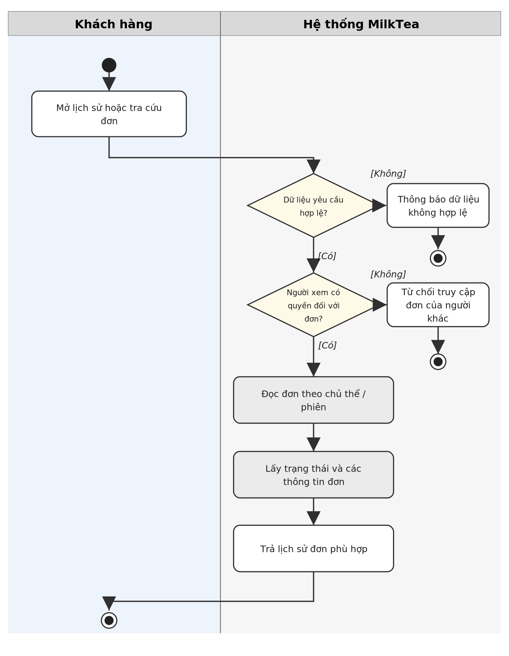
Hình 3.11. Sơ đồ hoạt động chức năng theo dõi đơn hàng của mình

Code xử lý chức năng
Đoạn mã 3.11. Xử lý theo dõi đơn hàng của mình
src/main/java/vn/edu/ute/milktea/service/order/OrderService.java:852-868
public CartDto.CartResponse replaceCart(Long sessionId, CartDto.ReplaceCartRequest request, String ifMatchVersion) {
SessionCart cart = cartRepository.findBySessionIdWithLock(sessionId)
.orElseThrow(() -> BusinessException.notFound(ErrorCode.TABLE_SESSION_CLOSED, "Phiên bàn đã kết thúc"));

if (ifMatchVersion != null && !ifMatchVersion.isBlank()) {
String cleanVersion = ifMatchVersion.replace("\"", "").trim();
if (!String.valueOf(cart.getVersion()).equals(cleanVersion)) {
throw BusinessException.conflict(ErrorCode.CART_VERSION_CONFLICT,
"Giỏ hàng đã được cập nhật từ thiết bị khác. Vui lòng tải lại.");
}
}

cartItemRepository.deleteByCartId(cart.getId());

List<SessionCartItem> newItems = new ArrayList<>();
if (request.getItems() != null) {
for (var itemReq : request.getItems()) {

Giải thích code
Trích đoạn tại dòng 852–868 của OrderService.java thuộc phương thức getOrdersForCustomer cho thấy một phần quá trình tiếp nhận và xử lý nghiệp vụ. Điều kiện cần chú ý là người xem có quyền đối với đơn; nhánh không đạt yêu cầu dẫn tới việc từ chối truy cập đơn của người khác. Ở nhánh hợp lệ, hệ thống đọc đơn theo chủ thể / phiên, tiếp theo lấy trạng thái và các thông tin đơn, và trả lịch sử đơn phù hợp. OrderController truy xuất danh sách và chi tiết đơn. Phải giới hạn theo khách hoặc quyền truy cập phiên thay vì đọc mọi đơn theo id bất kỳ.

3.1.12. Thông báo đã chuyển khoản

Mô tả chức năng
Sau khi tự thực hiện chuyển khoản, khách có thể gửi thông báo đã chuyển tiền tới hệ thống để bộ phận phụ trách kiểm tra. Trước khi xử lý, hệ thống kiểm tra đơn và hóa đơn hợp lệ. Khi điều kiện được chấp nhận, hệ thống thực hiện tạo thông báo thanh toán và sau đó lưu dữ liệu thông báo chờ xử lý. PaymentController.createOrderNotice gọi kiểm tra quyền xem đơn trước khi gửi thông báo. Đây là thông báo từ phía khách, khác với ghi nhận thu tiền bởi nhân viên. Trường hợp điều kiện không đáp ứng, hệ thống báo không tìm thấy hóa đơn hoặc quyền.
Tác nhân: Khách hàng / Khách vãng lai. Trạng thái triển khai: Có mã xử lý trong dự án (chưa kiểm thử end-to-end).

Sơ đồ hoạt động
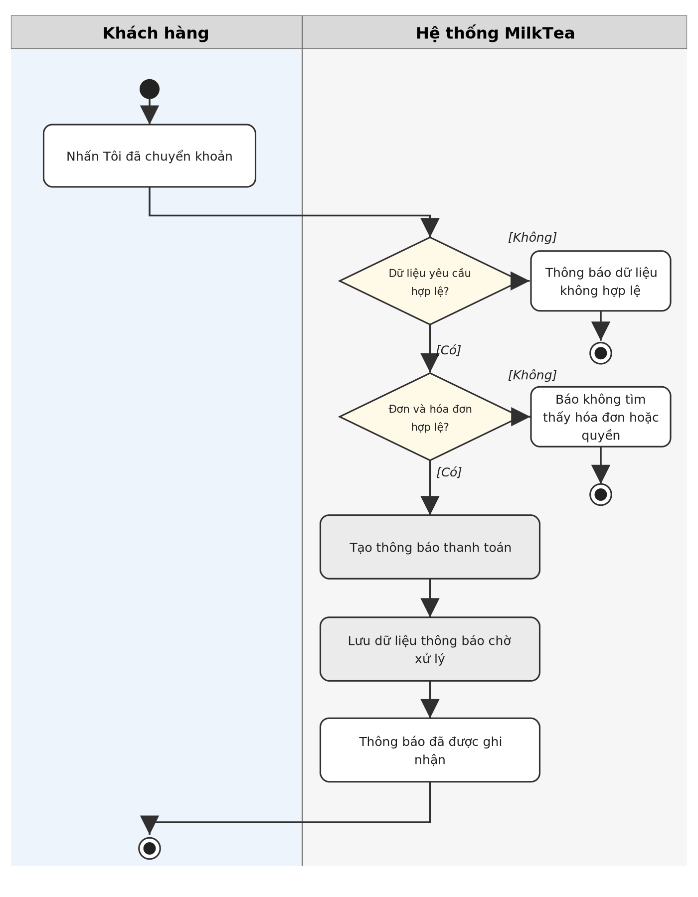
Hình 3.12. Sơ đồ hoạt động chức năng thông báo đã chuyển khoản

Code xử lý chức năng
Đoạn mã 3.12. Xử lý thông báo đã chuyển khoản
src/main/java/vn/edu/ute/milktea/service/payment/PaymentService.java:345-350
public void createNoticeForOrder(Long orderId, PaymentDto.PaymentNoticeRequest request, String idempotencyKey) {
Invoice invoice = invoiceRepository.findByOrderId(orderId)
.orElseThrow(() -> BusinessException.notFound(ErrorCode.VALIDATION_FAILED, "Không tìm thấy hóa đơn cho đơn hàng #" + orderId));
createNotice(invoice.getId(), request, idempotencyKey);
}

Giải thích code
Trích đoạn tại dòng 345–350 của PaymentService.java thuộc phương thức createNoticeForOrder cho thấy một phần quá trình tiếp nhận và xử lý nghiệp vụ. Điều kiện cần chú ý là đơn và hóa đơn hợp lệ; nhánh không đạt yêu cầu dẫn tới việc báo không tìm thấy hóa đơn hoặc quyền. Ở nhánh hợp lệ, hệ thống tạo thông báo thanh toán, tiếp theo lưu dữ liệu thông báo chờ xử lý, và thông báo đã được ghi nhận. PaymentController.createOrderNotice gọi kiểm tra quyền xem đơn trước khi gửi thông báo. Đây là thông báo từ phía khách, khác với ghi nhận thu tiền bởi nhân viên.

3.1.13. Yêu cầu hủy đơn hàng

Mô tả chức năng
Khách có thể gửi đề nghị hủy khi đơn thỏa điều kiện nghiệp vụ; đề nghị chưa đồng nghĩa đơn đã bị hủy. Hệ thống tiếp nhận yêu cầu, kiểm tra đơn thuộc phạm vi và có thể hủy rồi thực hiện kiểm tra quyền, trạng thái đơn và tạo/ghi nhận yêu cầu hủy khi đủ điều kiện. CancellationService kiểm soát điều kiện yêu cầu; xử lý duyệt hủy và hoàn tiền thuộc luồng khác. Không tự chuyển một thông báo thành hoàn tiền. Trường hợp điều kiện không đáp ứng, hệ thống từ chối nếu điều kiện hủy không phù hợp.
Tác nhân: Khách hàng / Khách vãng lai. Trạng thái triển khai: Có mã xử lý trong dự án (chưa kiểm thử end-to-end).

Sơ đồ hoạt động
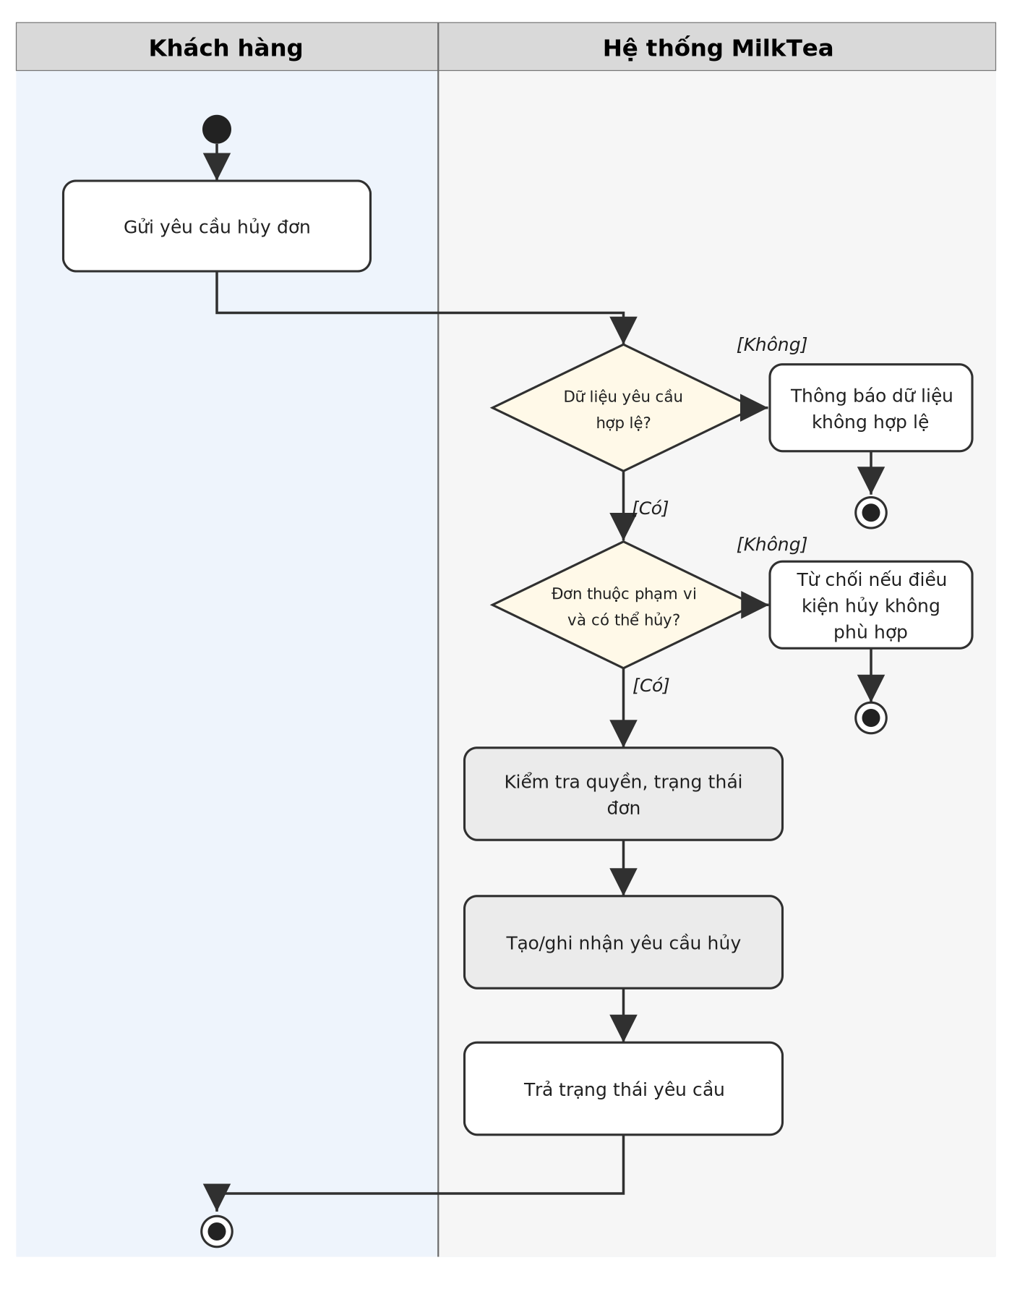
Hình 3.13. Sơ đồ hoạt động chức năng yêu cầu hủy đơn hàng

Code xử lý chức năng
Đoạn mã 3.13. Xử lý yêu cầu hủy đơn hàng
src/main/java/vn/edu/ute/milktea/service/cancellation/CancellationService.java:47-63
public CancellationDto.CancellationResponse requestCancellation(
Long orderId, CancellationDto.CreateCancellationRequest request, CurrentActor actor) {

Order order = orderRepository.findByIdWithLock(orderId)
.orElseThrow(() -> BusinessException.notFound(ErrorCode.ORDER_STATE_CONFLICT, "Không tìm thấy đơn hàng"));

if (!canActorAccessOrder(order, actor)) {
throw BusinessException.forbidden(ErrorCode.ACCESS_DENIED, "Bạn không có quyền hủy đơn hàng này");
}

// Chỉ được hủy trước khi bếp bắt đầu pha chế
if (order.getStatus() != OrderStatus.CHO_THANH_TOAN
&& order.getStatus() != OrderStatus.CHO_XAC_NHAN
&& order.getStatus() != OrderStatus.CHO_CHE_BIEN) {
throw BusinessException.conflict(ErrorCode.ORDER_STATE_CONFLICT,
"Không thể hủy đơn đã hoặc đang được pha chế: " + order.getStatus());
}

Giải thích code
Trích đoạn tại dòng 47–63 của CancellationService.java thuộc phương thức requestCancellation cho thấy một phần quá trình tiếp nhận và xử lý nghiệp vụ. Điều kiện cần chú ý là đơn thuộc phạm vi và có thể hủy; nhánh không đạt yêu cầu dẫn tới việc từ chối nếu điều kiện hủy không phù hợp. Ở nhánh hợp lệ, hệ thống kiểm tra quyền, trạng thái đơn, tiếp theo tạo/ghi nhận yêu cầu hủy, và trả trạng thái yêu cầu. CancellationService kiểm soát điều kiện yêu cầu; xử lý duyệt hủy và hoàn tiền thuộc luồng khác. Không tự chuyển một thông báo thành hoàn tiền.

3.1.14. Đánh giá món sau mua hàng

Mô tả chức năng
Khách hàng đã mua và thanh toán một món có thể gửi điểm đánh giá và nhận xét theo điều kiện của hệ thống. Yêu cầu chỉ được xử lý khi đúng customer, đơn hoàn thành và đã thu. Phần nghiệp vụ tiếp theo bao gồm xác minh orderitem, chủ đơn và hóa đơn, tiếp đến tạo đánh giá gắn món và chi nhánh. Điểm sao yêu cầu 1–5; nội dung giới hạn 50–1000 ký tự. Chỉ khách sở hữu dòng đơn hoàn thành và đã có thanh toán mới được đánh giá. Trường hợp điều kiện không đáp ứng, hệ thống từ chối đánh giá trùng hoặc không đủ điều kiện.
Tác nhân: Khách hàng / Khách vãng lai. Trạng thái triển khai: Có mã xử lý trong dự án (chưa kiểm thử end-to-end).

Sơ đồ hoạt động
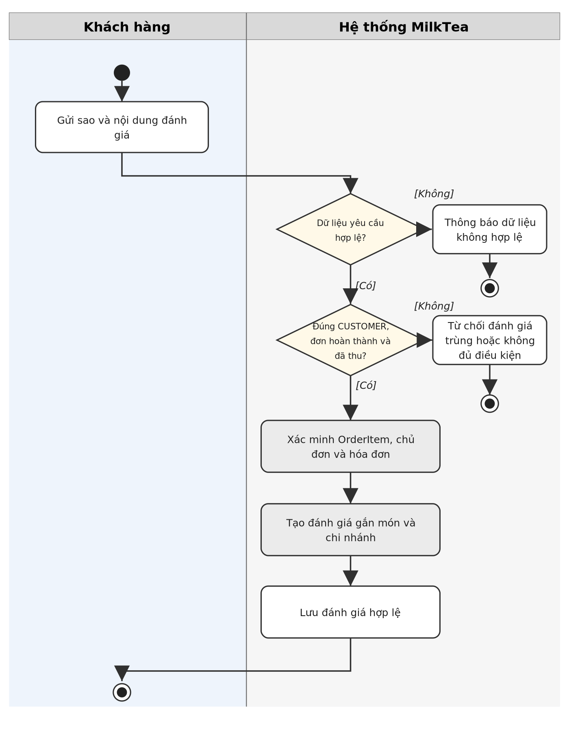
Hình 3.14. Sơ đồ hoạt động chức năng đánh giá món sau mua hàng

Code xử lý chức năng
Đoạn mã 3.14. Xử lý đánh giá món sau mua hàng
src/main/java/vn/edu/ute/milktea/service/review/ProductReviewService.java:57-73
public ReviewDto.ReviewResponse createReview(ReviewDto.CreateReviewRequest req, CurrentActor actor) {
validateCustomerActor(actor);

if (req.getRating() == null || req.getRating() < 1 || req.getRating() > 5) {
throw BusinessException.badRequest(ErrorCode.VALIDATION_FAILED, "Điểm đánh giá phải từ 1 đến 5 sao");
}

String content = req.getContent() != null ? req.getContent().trim() : "";
if (content.length() < 50) {
throw BusinessException.badRequest(ErrorCode.VALIDATION_FAILED,
"Nội dung đánh giá phải có độ dài tối thiểu 50 ký tự (sau khi loại bỏ khoảng trắng)");
}
if (content.length() > 1000) {
throw BusinessException.badRequest(ErrorCode.VALIDATION_FAILED,
"Nội dung đánh giá không được vượt quá 1000 ký tự");
}

Giải thích code
Trích đoạn tại dòng 57–73 của ProductReviewService.java thuộc phương thức createReview cho thấy một phần quá trình tiếp nhận và xử lý nghiệp vụ. Điều kiện cần chú ý là đúng customer, đơn hoàn thành và đã thu; nhánh không đạt yêu cầu dẫn tới việc từ chối đánh giá trùng hoặc không đủ điều kiện. Ở nhánh hợp lệ, hệ thống xác minh orderitem, chủ đơn và hóa đơn, tiếp theo tạo đánh giá gắn món và chi nhánh, và lưu đánh giá hợp lệ. Điểm sao yêu cầu 1–5; nội dung giới hạn 50–1000 ký tự. Chỉ khách sở hữu dòng đơn hoàn thành và đã có thanh toán mới được đánh giá.

3.1.15. Cập nhật hồ sơ cá nhân

Mô tả chức năng
Trong khu vực tài khoản, khách hàng chỉnh sửa các thông tin hồ sơ được phép thay đổi. Trước khi xử lý, hệ thống kiểm tra tài khoản đăng nhập tồn tại. Khi điều kiện được chấp nhận, hệ thống thực hiện kiểm tra và chuẩn hóa dữ liệu sửa và sau đó lưu cập nhật thông tin tài khoản. Thông tin cá nhân được thay đổi qua phương thức cập nhật theo accountId; thay đổi mật khẩu được kiểm soát bằng phương thức changePassword riêng. Trường hợp điều kiện không đáp ứng, hệ thống từ chối tài khoản hoặc dữ liệu sai.
Tác nhân: Khách hàng / Khách vãng lai. Trạng thái triển khai: Có mã xử lý trong dự án (chưa kiểm thử end-to-end).

Sơ đồ hoạt động
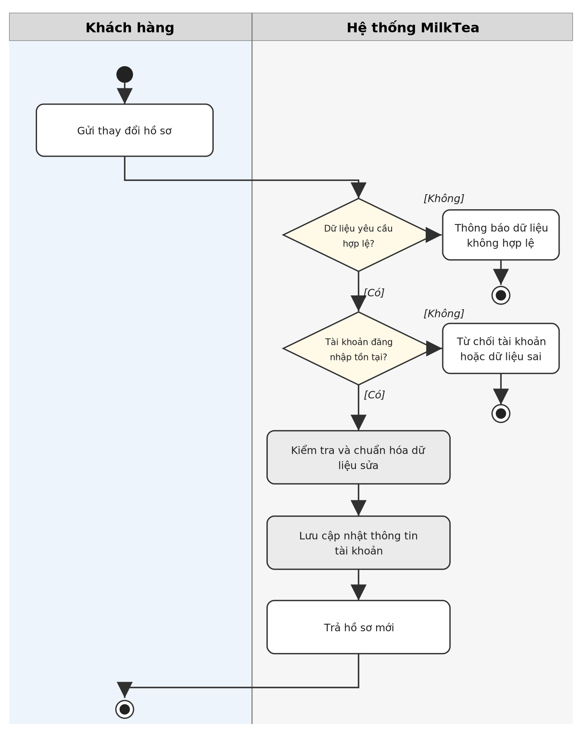
Hình 3.15. Sơ đồ hoạt động chức năng cập nhật hồ sơ cá nhân

Code xử lý chức năng
Đoạn mã 3.15. Xử lý cập nhật hồ sơ cá nhân
src/main/java/vn/edu/ute/milktea/service/auth/AuthService.java:336-352
public AuthDto.UserInfo updateProfile(Long accountId, AuthDto.UpdateProfileRequest request) {
Account account = accountRepository.findById(accountId)
.orElseThrow(() -> BusinessException.notFound(ErrorCode.VALIDATION_FAILED, "Không tìm thấy tài khoản"));

if (request.getFullName() != null) {
account.setFullName(request.getFullName().trim());
}
if (request.getPhone() != null) {
account.setPhone(request.getPhone().trim());
}
accountRepository.save(account);

return AuthDto.UserInfo.builder()
.id(account.getId())
.email(account.getEmail())
.fullName(account.getFullName())
.phone(account.getPhone())

Giải thích code
Trích đoạn tại dòng 336–352 của AuthService.java thuộc phương thức updateProfile cho thấy một phần quá trình tiếp nhận và xử lý nghiệp vụ. Điều kiện cần chú ý là tài khoản đăng nhập tồn tại; nhánh không đạt yêu cầu dẫn tới việc từ chối tài khoản hoặc dữ liệu sai. Ở nhánh hợp lệ, hệ thống kiểm tra và chuẩn hóa dữ liệu sửa, tiếp theo lưu cập nhật thông tin tài khoản, và trả hồ sơ mới. Thông tin cá nhân được thay đổi qua phương thức cập nhật theo accountId; thay đổi mật khẩu được kiểm soát bằng phương thức changePassword riêng.

3.1.16. Thêm hoặc bỏ món yêu thích

Mô tả chức năng
Tài khoản khách có thể lưu hoặc bỏ lưu một món trong danh sách yêu thích cá nhân. Hệ thống tiếp nhận yêu cầu, kiểm tra tài khoản customer và sản phẩm hợp lệ rồi thực hiện xác minh quyền tài khoản và thêm hoặc xóa quan hệ yêu thích khi đủ điều kiện. Chức năng yêu thích là luồng cá nhân của khách hàng; SecurityConfig giới hạn đường dẫn favorites theo vai trò CUSTOMER. Trường hợp điều kiện không đáp ứng, hệ thống từ chối khách chưa đủ quyền.
Tác nhân: Khách hàng / Khách vãng lai. Trạng thái triển khai: Có mã xử lý trong dự án (chưa kiểm thử end-to-end).

Sơ đồ hoạt động
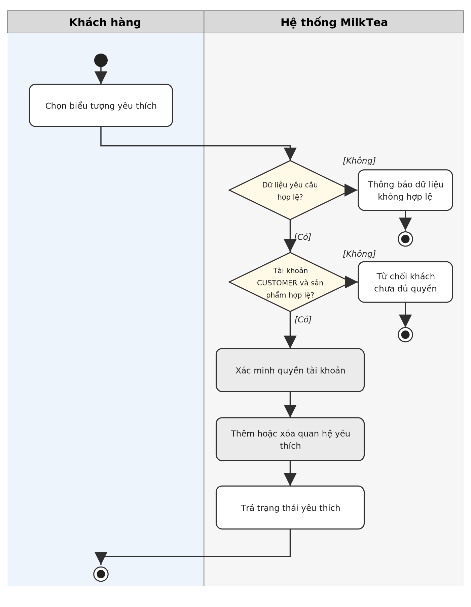
Hình 3.16. Sơ đồ hoạt động chức năng thêm hoặc bỏ món yêu thích

Code xử lý chức năng
Đoạn mã 3.16. Xử lý thêm hoặc bỏ món yêu thích
src/main/java/vn/edu/ute/milktea/service/catalog/ProductFavoriteService.java:36-52
public FavoriteDto.ToggleFavoriteResponse toggleFavorite(Long productId, CurrentActor actor) {
validateAuthenticatedCustomer(actor);

Product product = productRepository.findById(productId)
.orElseThrow(() -> BusinessException.notFound(ErrorCode.PRODUCT_UNAVAILABLE, "Không tìm thấy món uống"));

if (!Boolean.TRUE.equals(product.getActive())) {
throw BusinessException.badRequest(ErrorCode.PRODUCT_UNAVAILABLE, "Món uống hiện không hoạt động");
}

List<ProductFavorite> existingFavs = new ArrayList<>();
List<ProductFavorite> found = productFavoriteRepository.findAllByAccountIdAndProductName(
actor.getAccountId(), product.getName()
);
if (found != null && !found.isEmpty()) {
existingFavs.addAll(found);
} else {

Giải thích code
Trích đoạn tại dòng 36–52 của ProductFavoriteService.java thuộc phương thức toggleFavorite cho thấy một phần quá trình tiếp nhận và xử lý nghiệp vụ. Điều kiện cần chú ý là tài khoản customer và sản phẩm hợp lệ; nhánh không đạt yêu cầu dẫn tới việc từ chối khách chưa đủ quyền. Ở nhánh hợp lệ, hệ thống xác minh quyền tài khoản, tiếp theo thêm hoặc xóa quan hệ yêu thích, và trả trạng thái yêu thích. Chức năng yêu thích là luồng cá nhân của khách hàng; SecurityConfig giới hạn đường dẫn favorites theo vai trò CUSTOMER.

3.2. Thu ngân

3.2.1. Xem danh sách đơn hàng chi nhánh

Mô tả chức năng
Thu ngân xem các đơn của chi nhánh được phân công để tiếp nhận, xác nhận và theo dõi tình trạng xử lý. Yêu cầu chỉ được xử lý khi ngữ cảnh chi nhánh và bộ lọc hợp lệ. Phần nghiệp vụ tiếp theo bao gồm lọc đơn theo chi nhánh được gán, tiếp đến ánh xạ trạng thái, thanh toán, tab. Controller lấy chi nhánh từ CurrentActor đối với CASHIER; Service cung cấp bộ lọc theo trạng thái, trạng thái thanh toán và tìm kiếm. Trường hợp điều kiện không đáp ứng, hệ thống không cho xem dữ liệu ngoài phạm vi.
Tác nhân: Thu ngân. Trạng thái triển khai: Có mã xử lý trong dự án (chưa kiểm thử end-to-end).

Sơ đồ hoạt động
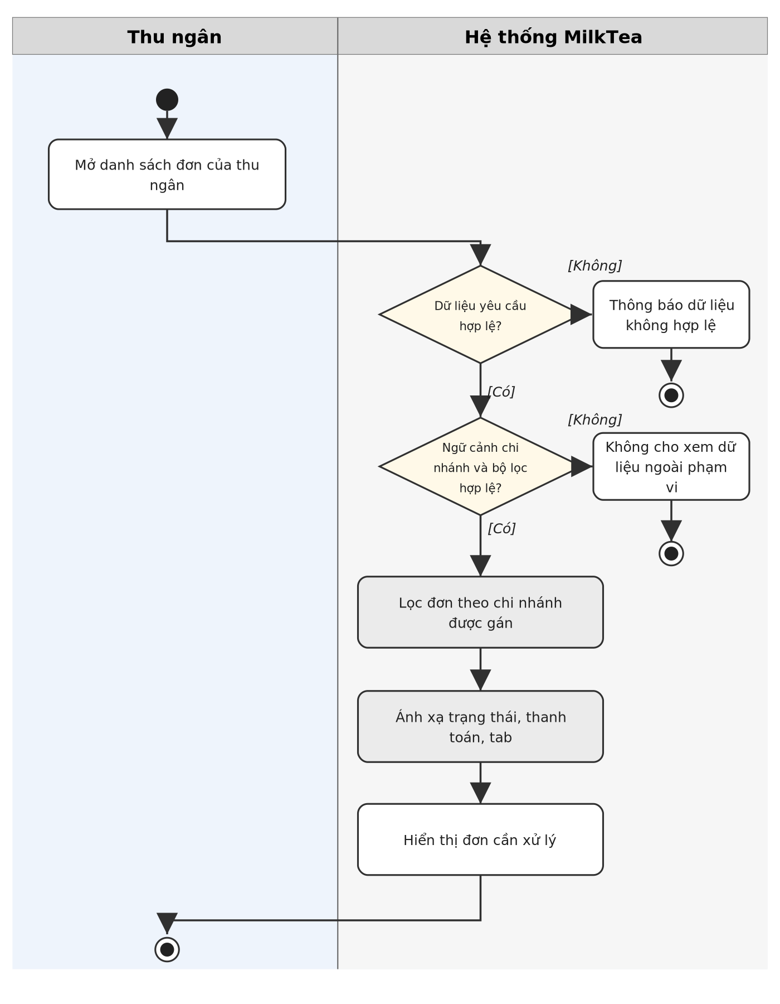
Hình 3.17. Sơ đồ hoạt động chức năng xem danh sách đơn hàng chi nhánh

Code xử lý chức năng
Đoạn mã 3.17. Xử lý xem danh sách đơn hàng chi nhánh
src/main/java/vn/edu/ute/milktea/service/order/OrderService.java:904-920
public List<OrderDto.OrderResponse> getOrdersForCashier(OrderStatus status) {
return getOrdersForCashier(null, status, null, null, null);
}

private static class CalculatedDiscount {
final BigDecimal discountAmount;
final BigDecimal totalAmount;
final BigDecimal snapshotPercent;
final String discountType;
final BigDecimal configValue;

CalculatedDiscount(BigDecimal discountAmount, BigDecimal totalAmount, BigDecimal snapshotPercent, String discountType, BigDecimal configValue) {
this.discountAmount = discountAmount;
this.totalAmount = totalAmount;
this.snapshotPercent = snapshotPercent;
this.discountType = discountType;
this.configValue = configValue;

Giải thích code
Trích đoạn tại dòng 904–920 của OrderService.java thuộc phương thức getOrdersForCashier cho thấy một phần quá trình tiếp nhận và xử lý nghiệp vụ. Điều kiện cần chú ý là ngữ cảnh chi nhánh và bộ lọc hợp lệ; nhánh không đạt yêu cầu dẫn tới việc không cho xem dữ liệu ngoài phạm vi. Ở nhánh hợp lệ, hệ thống lọc đơn theo chi nhánh được gán, tiếp theo ánh xạ trạng thái, thanh toán, tab, và hiển thị đơn cần xử lý. Controller lấy chi nhánh từ CurrentActor đối với CASHIER; Service cung cấp bộ lọc theo trạng thái, trạng thái thanh toán và tìm kiếm.

3.2.2. Tạo đơn hàng tại quầy

Mô tả chức năng
Tại quầy, thu ngân lựa chọn món cho khách và tạo đơn gắn với cơ sở làm việc của mình. Trước khi xử lý, hệ thống kiểm tra actor được phép và sản phẩm hợp lệ. Khi điều kiện được chấp nhận, hệ thống thực hiện xác định chi nhánh làm việc, kiểm tra món và sau đó lưu đơn và hóa đơn theo chi nhánh. Chức năng chỉ dùng cho nhân sự có quyền, không tạo đơn từ giao diện khách vãng lai từ xa. Đầu vào được xử lý với Idempotency-Key khi cung cấp. Trường hợp điều kiện không đáp ứng, hệ thống từ chối sai vai trò/chi nhánh hoặc món.
Tác nhân: Thu ngân. Trạng thái triển khai: Có mã xử lý trong dự án (chưa kiểm thử end-to-end).

Sơ đồ hoạt động
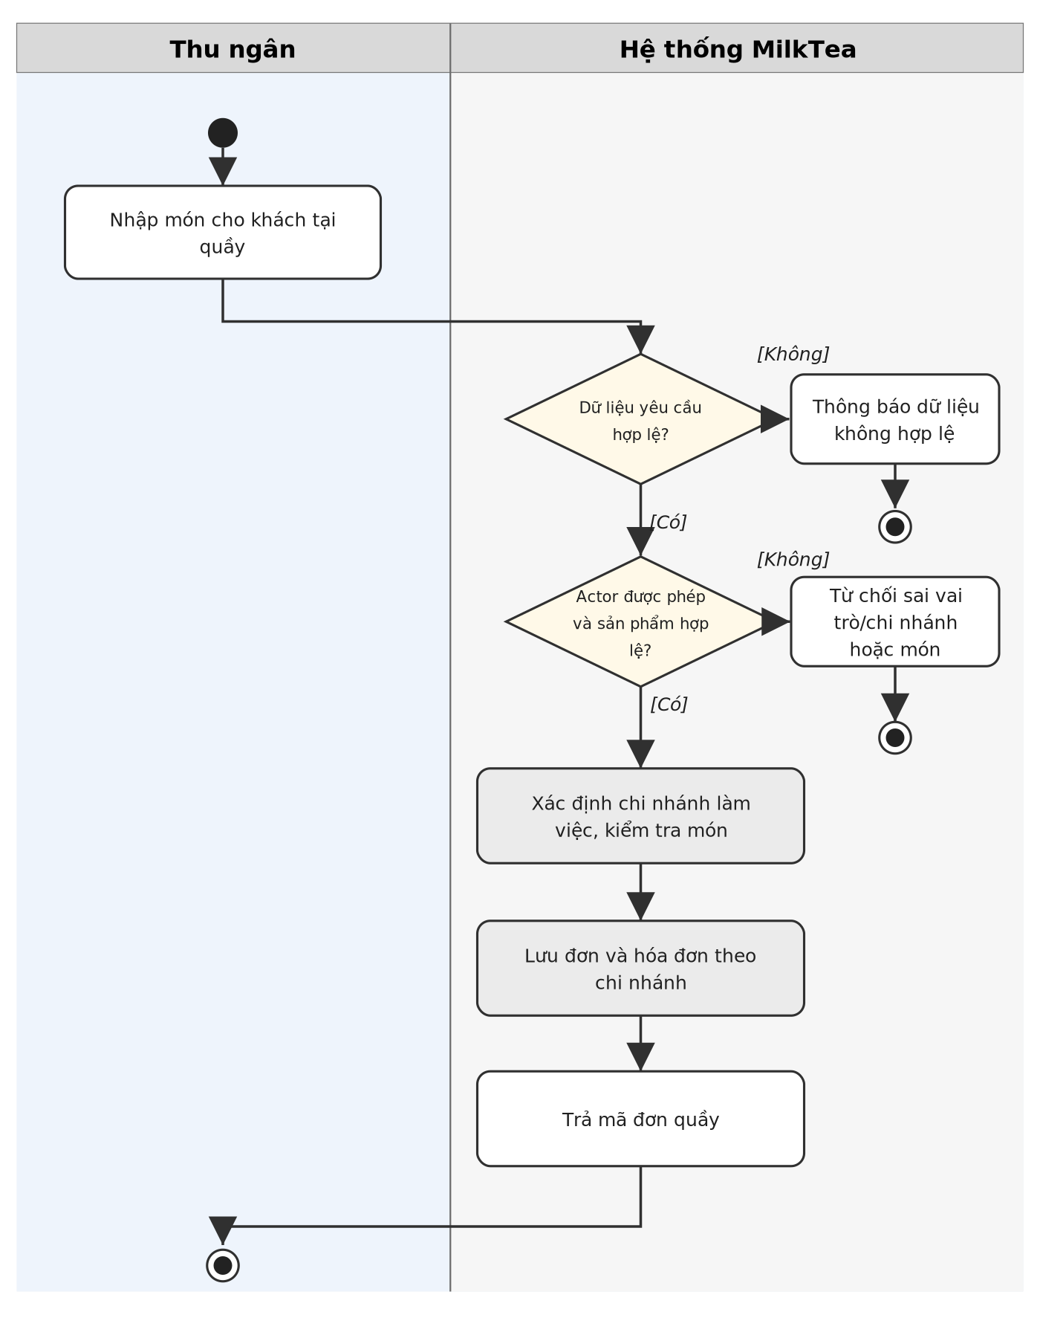
Hình 3.18. Sơ đồ hoạt động chức năng tạo đơn hàng tại quầy

Code xử lý chức năng
Đoạn mã 3.18. Xử lý tạo đơn hàng tại quầy
src/main/java/vn/edu/ute/milktea/service/order/OrderService.java:260-276
public OrderDto.OrderResponse createCounterOrder(OrderDto.CreateCounterOrderRequest request, CurrentActor actor, String idempotencyKey) {
if (actor == null || (!actor.hasRole(Role.CASHIER) && !actor.hasRole(Role.ADMIN) && !actor.hasRole(Role.MANAGER))) {
throw BusinessException.forbidden(ErrorCode.ACCESS_DENIED, "Chỉ nhân viên thu ngân/quản lý mới được tạo đơn tại quầy");
}
Long targetBranchId;
if (actor.hasRole(Role.ADMIN)) {
targetBranchId = request.getBranchId() != null ? request.getBranchId() : actor.getBranchId();
} else {
// Đối với Thu ngân / Quản lý: lấy chi nhánh từ phân công nhân viên, không tin tưởng tham số client
targetBranchId = actor.getBranchId();
}
if (targetBranchId == null) {
throw BusinessException.badRequest(ErrorCode.VALIDATION_FAILED, "Nhân viên chưa được phân công chi nhánh hoạt động");
}
if (!actor.canAccessBranch(targetBranchId)) {
throw BusinessException.forbidden(ErrorCode.ACCESS_DENIED, "Bạn không có quyền tạo đơn tại chi nhánh này");
}

Giải thích code
Trích đoạn tại dòng 260–276 của OrderService.java thuộc phương thức createCounterOrder cho thấy một phần quá trình tiếp nhận và xử lý nghiệp vụ. Điều kiện cần chú ý là actor được phép và sản phẩm hợp lệ; nhánh không đạt yêu cầu dẫn tới việc từ chối sai vai trò/chi nhánh hoặc món. Ở nhánh hợp lệ, hệ thống xác định chi nhánh làm việc, kiểm tra món, tiếp theo lưu đơn và hóa đơn theo chi nhánh, và trả mã đơn quầy. Chức năng chỉ dùng cho nhân sự có quyền, không tạo đơn từ giao diện khách vãng lai từ xa. Đầu vào được xử lý với Idempotency-Key khi cung cấp.

3.2.3. Xác nhận đơn để chuyển bếp

Mô tả chức năng
Sau khi tiếp nhận đơn chờ xác nhận, thu ngân chuyển đơn sang hàng đợi chế biến nếu trạng thái đáp ứng điều kiện. Hệ thống tiếp nhận yêu cầu, kiểm tra đúng quyền, chi nhánh và trạng thái rồi thực hiện khóa đơn; xác minh trạng thái và chuyển đơn sang cho_che_bien khi đủ điều kiện. Chỉ cho xác nhận từ CHO_XAC_NHAN hoặc CHO_THANH_TOAN; lặp ở CHO_CHE_BIEN có thể trả về an toàn. Không bắt buộc đã thanh toán mới cho bếp nhận. Trường hợp điều kiện không đáp ứng, hệ thống từ chối xung đột trạng thái.
Tác nhân: Thu ngân. Trạng thái triển khai: Có mã xử lý trong dự án (chưa kiểm thử end-to-end).

Sơ đồ hoạt động
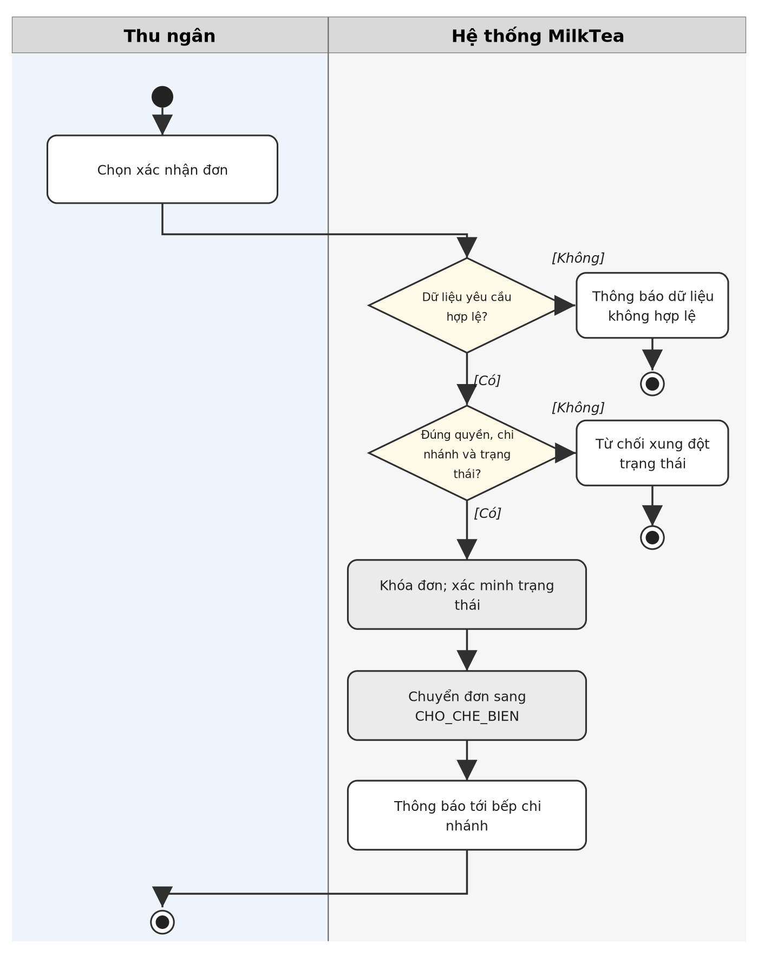
Hình 3.19. Sơ đồ hoạt động chức năng xác nhận đơn để chuyển bếp

Code xử lý chức năng
Đoạn mã 3.19. Xử lý xác nhận đơn để chuyển bếp
src/main/java/vn/edu/ute/milktea/service/order/OrderService.java:409-424
public void confirm(Long orderId, CurrentActor actor) {
Order order = orderRepository.findByIdWithLock(orderId)
.orElseThrow(() -> BusinessException.notFound(ErrorCode.ORDER_STATE_CONFLICT, "Không tìm thấy đơn hàng"));
if (actor != null) {
if (!actor.hasRole(Role.CASHIER) && !actor.hasRole(Role.ADMIN) && !actor.hasRole(Role.MANAGER)) {
throw BusinessException.forbidden(ErrorCode.ACCESS_DENIED, "Không có quyền xác nhận đơn hàng");
}
if (order.getBranch() != null && !actor.canAccessBranch(order.getBranch().getId())) {
throw BusinessException.forbidden(ErrorCode.ACCESS_DENIED, "Không thể xác nhận đơn hàng của chi nhánh khác");
}
}
Long cashierId = actor != null ? actor.getAccountId() : null;
confirmInternal(order, cashierId);
}

Giải thích code
Trích đoạn tại dòng 409–424 của OrderService.java thuộc phương thức confirm cho thấy một phần quá trình tiếp nhận và xử lý nghiệp vụ. Điều kiện cần chú ý là đúng quyền, chi nhánh và trạng thái; nhánh không đạt yêu cầu dẫn tới việc từ chối xung đột trạng thái. Ở nhánh hợp lệ, hệ thống khóa đơn; xác minh trạng thái, tiếp theo chuyển đơn sang cho_che_bien, và thông báo tới bếp chi nhánh. Chỉ cho xác nhận từ CHO_XAC_NHAN hoặc CHO_THANH_TOAN; lặp ở CHO_CHE_BIEN có thể trả về an toàn. Không bắt buộc đã thanh toán mới cho bếp nhận.

3.2.4. Mở và đóng phiên bàn

Mô tả chức năng
Thu ngân quản lý việc mở và đóng phiên sử dụng bàn, đặc biệt khi cần giải phóng bàn sau khi phục vụ xong. Yêu cầu chỉ được xử lý khi các đơn/điều kiện đóng phiên hợp lệ. Phần nghiệp vụ tiếp theo bao gồm khóa và kiểm tra trạng thái phiên, tiếp đến đóng phiên, trả bàn về trong. TableSessionService có mở phiên bằng openByCashier và đóng bằng closeByCashier; đóng phiên còn xem xét đơn chưa xử lý và thu hồi quyền phiên của khách. Trường hợp điều kiện không đáp ứng, hệ thống giữ phiên mở và trả lỗi khi chưa thể đóng.
Tác nhân: Thu ngân. Trạng thái triển khai: Có mã xử lý trong dự án (chưa kiểm thử end-to-end).

Sơ đồ hoạt động
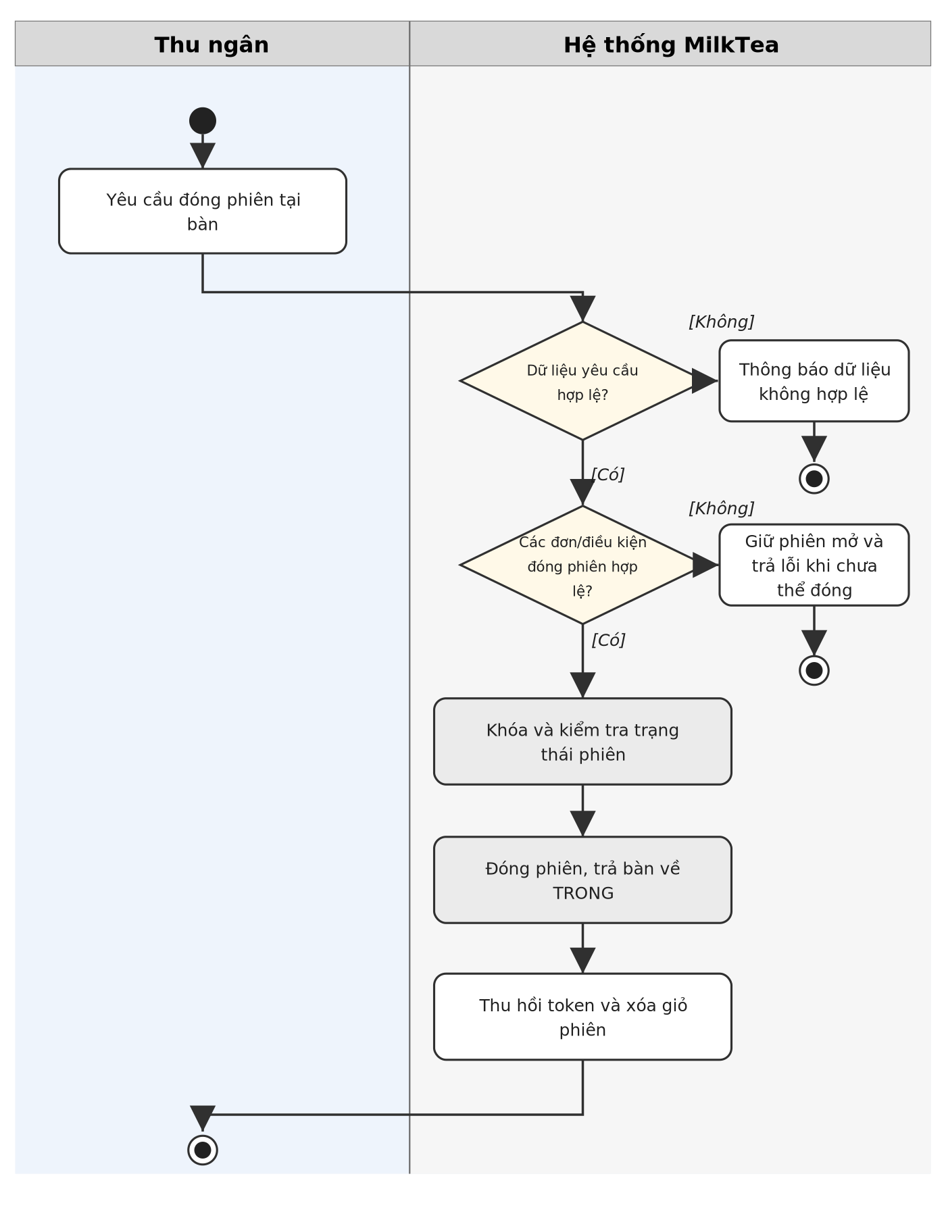
Hình 3.20. Sơ đồ hoạt động chức năng mở và đóng phiên bàn

Code xử lý chức năng
Đoạn mã 3.20. Xử lý mở và đóng phiên bàn
src/main/java/vn/edu/ute/milktea/service/table/TableSessionService.java:92-108
public void closeByCashier(Long tableId, Long cashierId) {
closeSession(tableId, cashierId, true);
}

private void closeSession(Long tableId, Long cashierId, boolean requireCompleted) {
DiningTable table = tableRepository.findByIdWithLock(tableId)
.orElseThrow(() -> BusinessException.notFound(ErrorCode.TABLE_NOT_FOUND, "Không tìm thấy bàn"));

if (table.getActiveSessionId() == null) {
throw BusinessException.badRequest(ErrorCode.TABLE_SESSION_CLOSED, "Bàn chưa có phiên mở");
}

TableSession session = sessionRepository.findByIdWithLock(table.getActiveSessionId())
.orElseThrow(() -> BusinessException.notFound(ErrorCode.TABLE_SESSION_CLOSED, "Không tìm thấy phiên"));

if (session.getStatus() != TableSessionStatus.OPEN) {
throw BusinessException.badRequest(ErrorCode.TABLE_SESSION_CLOSED, "Phiên bàn đã kết thúc trước đó");

Giải thích code
Trích đoạn tại dòng 92–108 của TableSessionService.java thuộc phương thức closeByCashier cho thấy một phần quá trình tiếp nhận và xử lý nghiệp vụ. Điều kiện cần chú ý là các đơn/điều kiện đóng phiên hợp lệ; nhánh không đạt yêu cầu dẫn tới việc giữ phiên mở và trả lỗi khi chưa thể đóng. Ở nhánh hợp lệ, hệ thống khóa và kiểm tra trạng thái phiên, tiếp theo đóng phiên, trả bàn về trong, và thu hồi token và xóa giỏ phiên. TableSessionService có mở phiên bằng openByCashier và đóng bằng closeByCashier; đóng phiên còn xem xét đơn chưa xử lý và thu hồi quyền phiên của khách.

3.2.5. Ghi nhận thanh toán tại quầy

Mô tả chức năng
Thu ngân ghi nhận khoản tiền khách đã thanh toán tại quầy theo hình thức được hệ thống hỗ trợ. Trước khi xử lý, hệ thống kiểm tra hóa đơn, quyền và số tiền hợp lệ. Khi điều kiện được chấp nhận, hệ thống thực hiện khóa/kiểm tra hóa đơn; kiểm tra lặp và sau đó lưu chứng từ thanh toán. PaymentService ghi receipt cho CASH hoặc BANK_TRANSFER theo request và phạm vi nhân viên; tránh ghi nhận trùng khi cùng khóa yêu cầu. Không dùng một click của khách làm xác nhận ngân hàng. Trường hợp điều kiện không đáp ứng, hệ thống từ chối vượt hạn mức hoặc sai quyền.
Tác nhân: Thu ngân. Trạng thái triển khai: Có mã xử lý trong dự án (chưa kiểm thử end-to-end).

Sơ đồ hoạt động
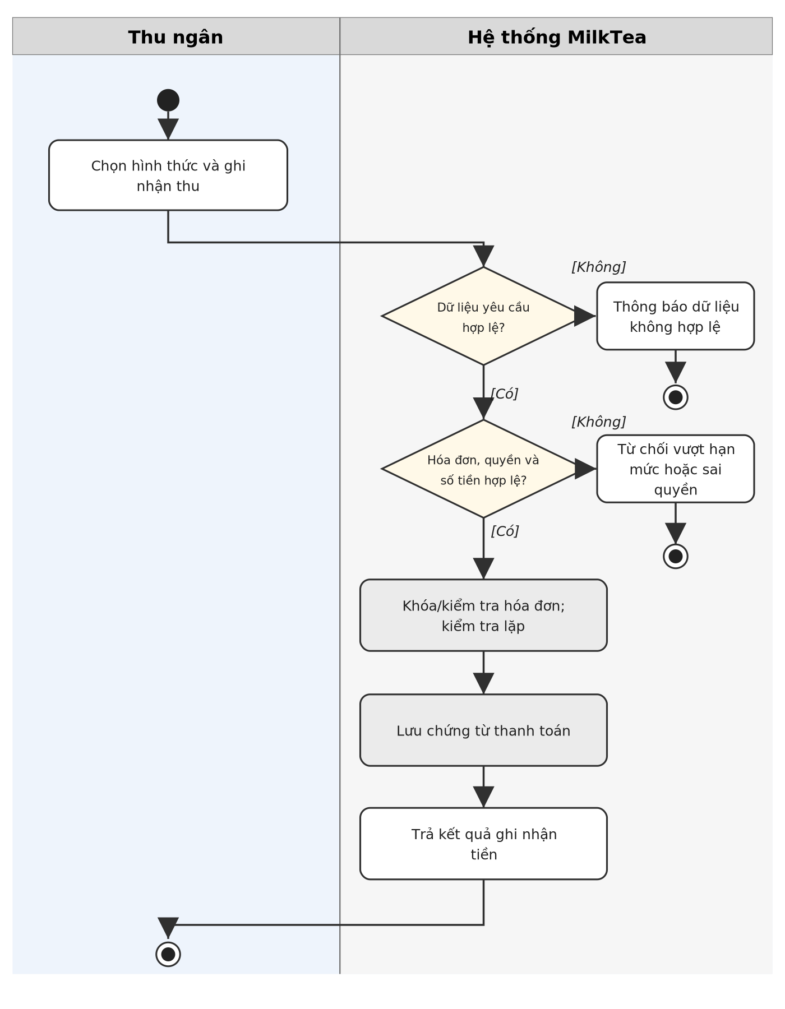
Hình 3.21. Sơ đồ hoạt động chức năng ghi nhận thanh toán tại quầy

Code xử lý chức năng
Đoạn mã 3.21. Xử lý ghi nhận thanh toán tại quầy
src/main/java/vn/edu/ute/milktea/service/payment/PaymentService.java:44-60
public PaymentDto.PaymentResponse recordReceipt(
Long invoiceId,
PaymentDto.RecordPaymentRequest request,
Long cashierId,
String idempotencyKey) {

// 1. Kiểm tra dữ liệu đầu vào
if (request == null || request.getMethod() == null) {
throw BusinessException.conflict(
ErrorCode.VALIDATION_FAILED,
"Phương thức thanh toán không hợp lệ");
}

if (idempotencyKey != null
&& idempotencyKey.length() > 64) {
throw BusinessException.conflict(
ErrorCode.VALIDATION_FAILED,

Giải thích code
Trích đoạn tại dòng 44–60 của PaymentService.java thuộc phương thức recordReceipt cho thấy một phần quá trình tiếp nhận và xử lý nghiệp vụ. Điều kiện cần chú ý là hóa đơn, quyền và số tiền hợp lệ; nhánh không đạt yêu cầu dẫn tới việc từ chối vượt hạn mức hoặc sai quyền. Ở nhánh hợp lệ, hệ thống khóa/kiểm tra hóa đơn; kiểm tra lặp, tiếp theo lưu chứng từ thanh toán, và trả kết quả ghi nhận tiền. PaymentService ghi receipt cho CASH hoặc BANK_TRANSFER theo request và phạm vi nhân viên; tránh ghi nhận trùng khi cùng khóa yêu cầu. Không dùng một click của khách làm xác nhận ngân hàng.

3.2.6. Duyệt hoặc từ chối yêu cầu hủy

Mô tả chức năng
Đối với yêu cầu hủy đang chờ, thu ngân xem xét điều kiện và ra quyết định chấp thuận hoặc từ chối. Hệ thống tiếp nhận yêu cầu, kiểm tra quyền và trạng thái yêu cầu hợp lệ rồi thực hiện đọc đơn và yêu cầu hủy và áp dụng quyết định, lưu audit khi đủ điều kiện. Yêu cầu hủy của khách không trực tiếp làm đơn biến mất. Controller cung cấp endpoint quyết định theo quyền; việc hoàn tiền là nghiệp vụ tách riêng. Trường hợp điều kiện không đáp ứng, hệ thống từ chối yêu cầu đã xử lý/sai quyền.
Tác nhân: Thu ngân. Trạng thái triển khai: Có mã xử lý trong dự án (chưa kiểm thử end-to-end).

Sơ đồ hoạt động
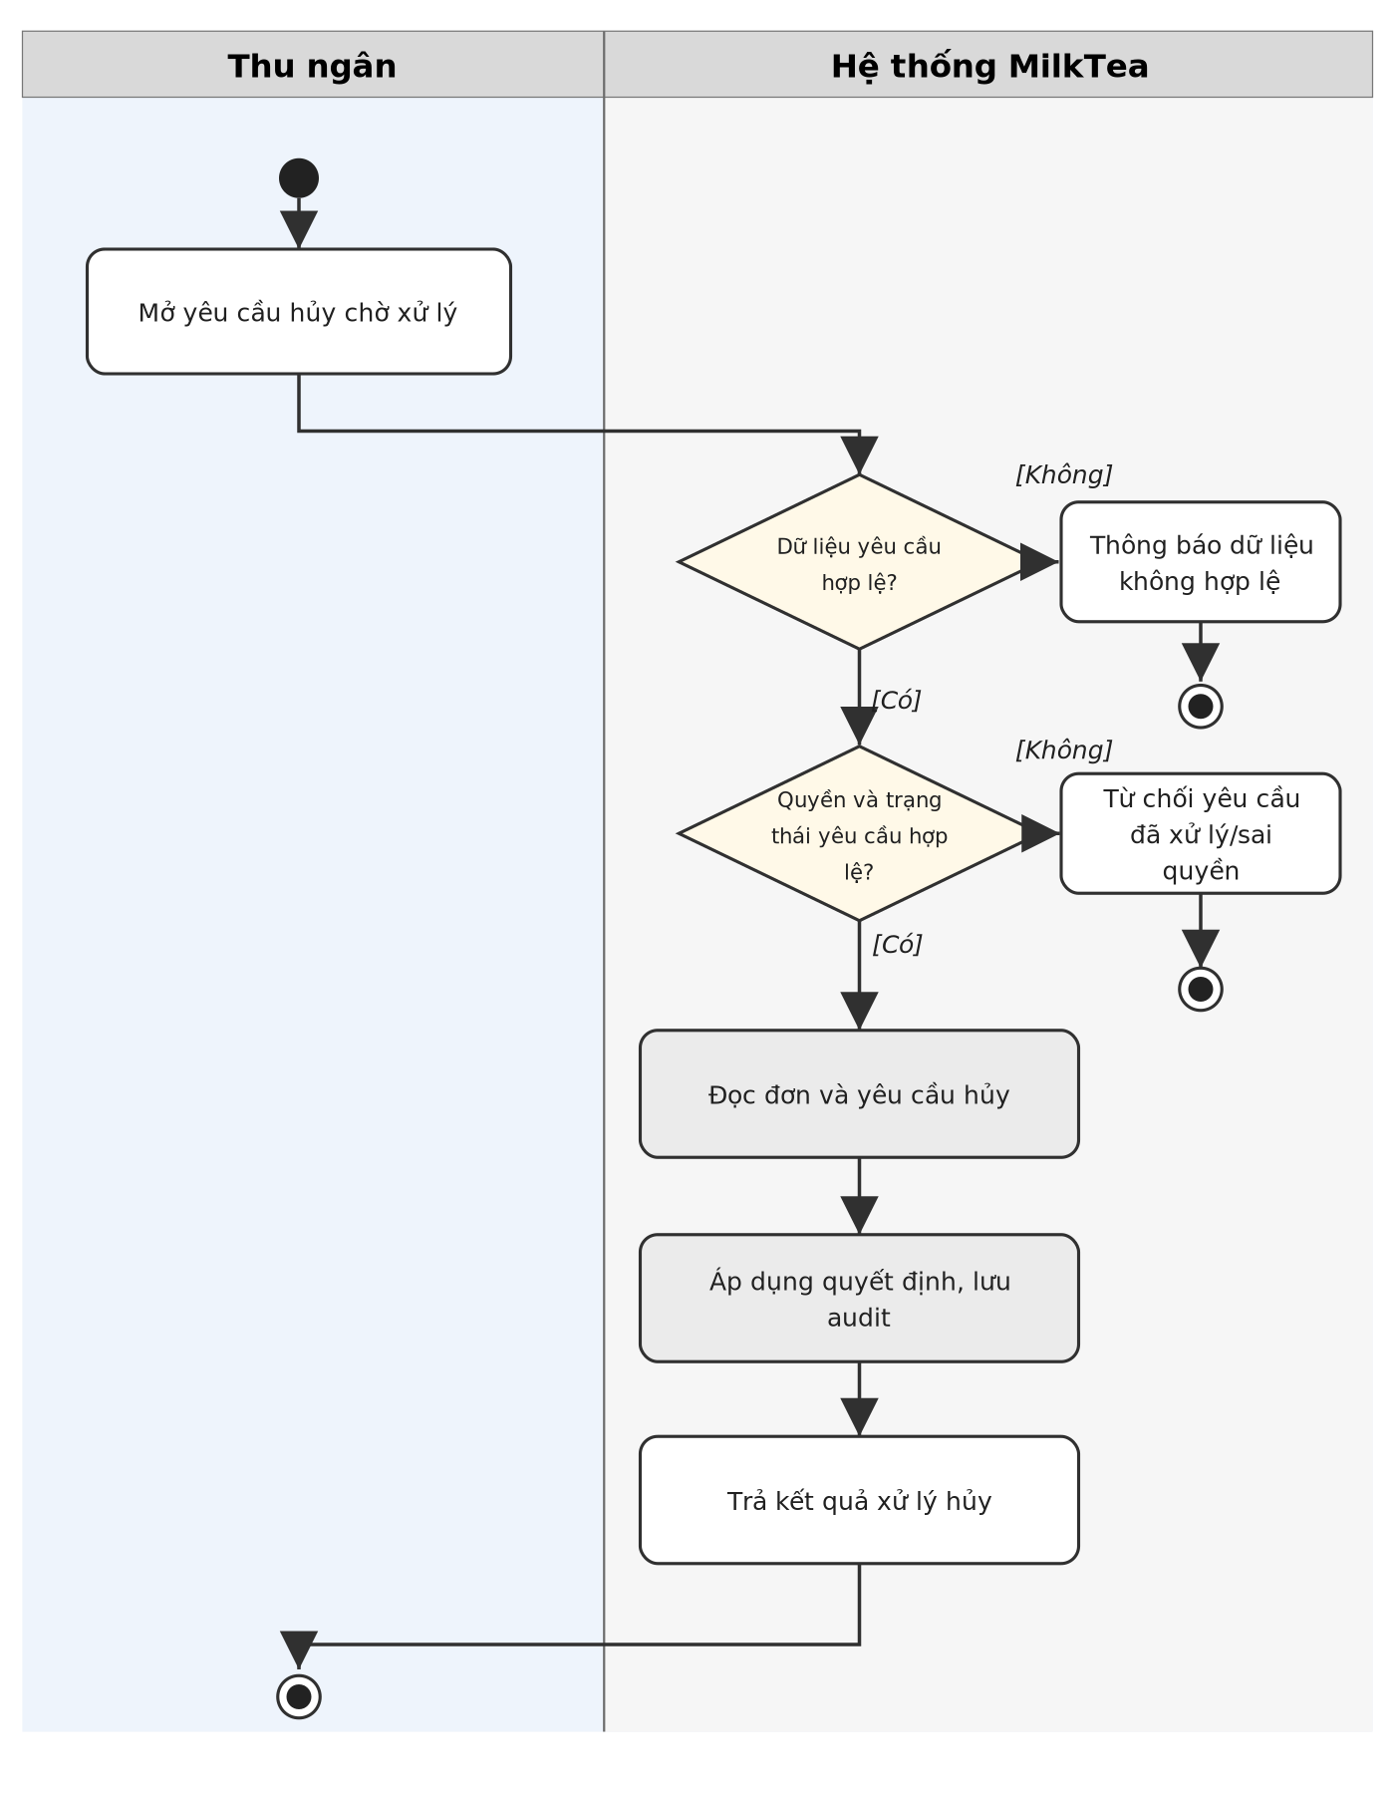
Hình 3.22. Sơ đồ hoạt động chức năng duyệt hoặc từ chối yêu cầu hủy

Code xử lý chức năng
Đoạn mã 3.22. Xử lý duyệt hoặc từ chối yêu cầu hủy
src/main/java/vn/edu/ute/milktea/service/cancellation/CancellationService.java:170-186
public void decideCancellation(Long requestId, CancellationDto.DecideCancellationRequest request, CurrentActor actor) {
CancellationRequest cancelReq = cancellationRepository.findById(requestId)
.orElseThrow(() -> BusinessException.notFound(ErrorCode.VALIDATION_FAILED, "Không tìm thấy yêu cầu hủy"));

if (cancelReq.getStatus() != CancellationStatus.CHO) {
throw BusinessException.conflict(ErrorCode.ORDER_STATE_CONFLICT, "Yêu cầu hủy đã được xử lý trước đó");
}

Order order = orderRepository.findByIdWithLock(cancelReq.getOrder().getId())
.orElseThrow(() -> BusinessException.notFound(ErrorCode.ORDER_STATE_CONFLICT, "Không tìm thấy đơn hàng"));

if (actor != null && !actor.hasRole(vn.edu.ute.milktea.entity.account.Role.ADMIN)) {
if (!canActorAccessOrder(order, actor)) {
throw BusinessException.forbidden(ErrorCode.ACCESS_DENIED, "Không có quyền duyệt hủy đơn ngoài chi nhánh");
}
}

Giải thích code
Trích đoạn tại dòng 170–186 của CancellationService.java thuộc phương thức decideCancellation cho thấy một phần quá trình tiếp nhận và xử lý nghiệp vụ. Điều kiện cần chú ý là quyền và trạng thái yêu cầu hợp lệ; nhánh không đạt yêu cầu dẫn tới việc từ chối yêu cầu đã xử lý/sai quyền. Ở nhánh hợp lệ, hệ thống đọc đơn và yêu cầu hủy, tiếp theo áp dụng quyết định, lưu audit, và trả kết quả xử lý hủy. Yêu cầu hủy của khách không trực tiếp làm đơn biến mất. Controller cung cấp endpoint quyết định theo quyền; việc hoàn tiền là nghiệp vụ tách riêng.

3.2.7. Ghi nhận hoàn tiền mặt

Mô tả chức năng
Khi đơn đã phát sinh tiền mặt cần hoàn, nhân viên có quyền ghi nhận chứng từ hoàn tiền hợp lệ. Yêu cầu chỉ được xử lý khi đơn đã thu và hoàn tiền đủ điều kiện. Phần nghiệp vụ tiếp theo bao gồm kiểm tra đơn, chứng từ và quyền, tiếp đến ghi nhận hoàn tiền hợp lệ. RefundService tách hoàn CASH với yêu cầu hoàn qua tài khoản ngân hàng. Đối soát cần tính tiền thu và hoàn riêng để đảm bảo thực thu ròng. Trường hợp điều kiện không đáp ứng, hệ thống từ chối hoàn trùng hoặc không hợp lệ.
Tác nhân: Thu ngân. Trạng thái triển khai: Có mã xử lý trong dự án (chưa kiểm thử end-to-end).

Sơ đồ hoạt động
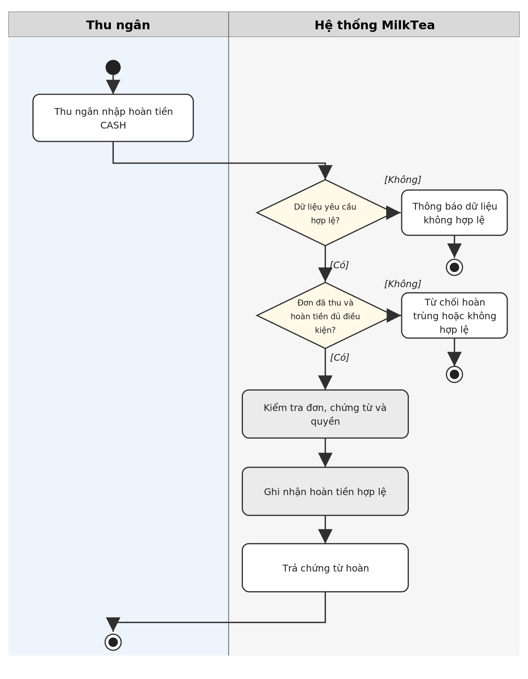
Hình 3.23. Sơ đồ hoạt động chức năng ghi nhận hoàn tiền mặt

Code xử lý chức năng
Đoạn mã 3.23. Xử lý ghi nhận hoàn tiền mặt
src/main/java/vn/edu/ute/milktea/service/cancellation/RefundService.java:39-43
public vn.edu.ute.milktea.dto.CancellationDto.RefundResponse refundCash(Long orderId, Long cashierId) {
return refundCash(orderId, cashierId != null ? CurrentActor.authenticated(cashierId, vn.edu.ute.milktea.entity.account.Role.CASHIER, null, java.util.List.of()) : null);
}

Giải thích code
Trích đoạn tại dòng 39–43 của RefundService.java thuộc phương thức refundCash cho thấy một phần quá trình tiếp nhận và xử lý nghiệp vụ. Điều kiện cần chú ý là đơn đã thu và hoàn tiền đủ điều kiện; nhánh không đạt yêu cầu dẫn tới việc từ chối hoàn trùng hoặc không hợp lệ. Ở nhánh hợp lệ, hệ thống kiểm tra đơn, chứng từ và quyền, tiếp theo ghi nhận hoàn tiền hợp lệ, và trả chứng từ hoàn. RefundService tách hoàn CASH với yêu cầu hoàn qua tài khoản ngân hàng. Đối soát cần tính tiền thu và hoàn riêng để đảm bảo thực thu ròng.

3.3. Nhân viên bếp

3.3.1. Xem hàng đợi chế biến của chi nhánh

Mô tả chức năng
Nhân viên bếp mở danh sách các đơn đang chờ chế biến thuộc đúng chi nhánh làm việc. Trước khi xử lý, hệ thống kiểm tra nhân viên thuộc chi nhánh yêu cầu. Khi điều kiện được chấp nhận, hệ thống thực hiện lọc đơn cần chế biến theo branchid và sau đó tải trạng thái và món của đơn. Đầu mối /kitchen/orders có scope chi nhánh; danh sách chỉ dùng để chọn đơn kế tiếp, chưa đổi trạng thái hay khấu trừ kho. Trường hợp điều kiện không đáp ứng, hệ thống chặn truy cập ngoài phạm vi.
Tác nhân: Nhân viên bếp. Trạng thái triển khai: Có mã xử lý trong dự án (chưa kiểm thử end-to-end).

Sơ đồ hoạt động
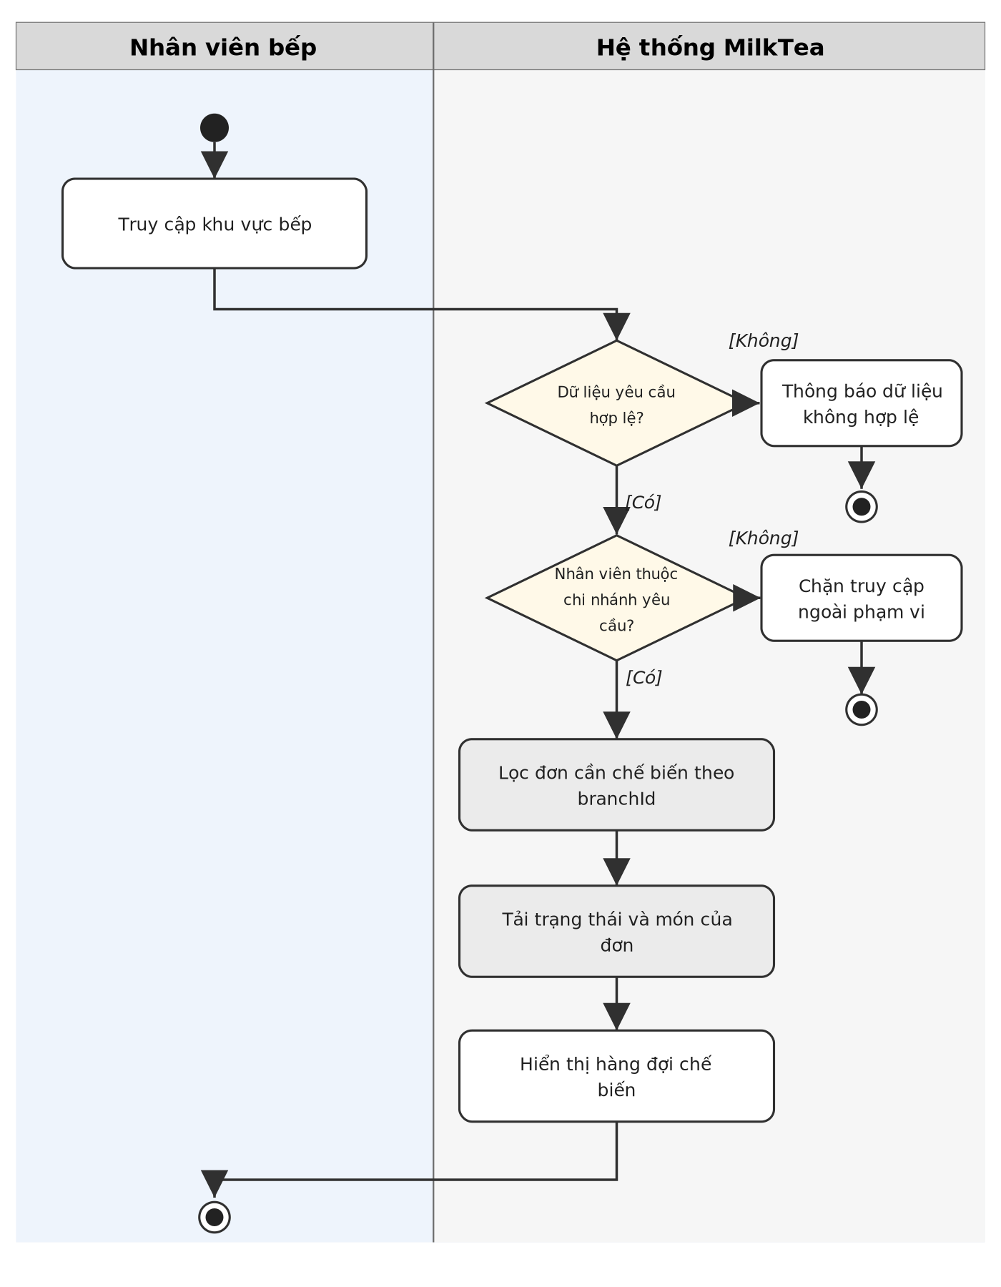
Hình 3.24. Sơ đồ hoạt động chức năng xem hàng đợi chế biến của chi nhánh

Code xử lý chức năng
Đoạn mã 3.24. Xử lý xem hàng đợi chế biến của chi nhánh
src/main/java/vn/edu/ute/milktea/service/order/OrderService.java:1035-1047
public List<OrderDto.OrderResponse> getOrdersForKitchen(Long branchId) {
List<Order> orders;
if (branchId != null) {
orders = orderRepository.findByBranchIdAndStatusInOrderByCreatedAtAsc(
branchId, List.of(OrderStatus.CHO_CHE_BIEN, OrderStatus.DANG_CHE_BIEN));
} else {
orders = orderRepository.findByStatusInOrderByCreatedAtAsc(
List.of(OrderStatus.CHO_CHE_BIEN, OrderStatus.DANG_CHE_BIEN));
}
return orders.stream().map(this::mapOrderToResponse).toList();
}

@Transactional(readOnly = true)

Giải thích code
Trích đoạn tại dòng 1035–1047 của OrderService.java thuộc phương thức getOrdersForKitchen cho thấy một phần quá trình tiếp nhận và xử lý nghiệp vụ. Điều kiện cần chú ý là nhân viên thuộc chi nhánh yêu cầu; nhánh không đạt yêu cầu dẫn tới việc chặn truy cập ngoài phạm vi. Ở nhánh hợp lệ, hệ thống lọc đơn cần chế biến theo branchid, tiếp theo tải trạng thái và món của đơn, và hiển thị hàng đợi chế biến. Đầu mối /kitchen/orders có scope chi nhánh; danh sách chỉ dùng để chọn đơn kế tiếp, chưa đổi trạng thái hay khấu trừ kho.

3.3.2. Bắt đầu chế biến đơn

Mô tả chức năng
Khi nhận đơn đủ điều kiện, bếp xác nhận bắt đầu chế biến để cập nhật trạng thái phục vụ. Hệ thống tiếp nhận yêu cầu, kiểm tra đơn đang cho_che_bien và không bị chặn rồi thực hiện khóa đơn, kiểm tra yêu cầu hủy chờ và chuyển trạng thái dang_che_bien khi đủ điều kiện. Không bắt đầu trực tiếp đơn CHO_XAC_NHAN. Service áp dụng điều kiện trạng thái và quyền chi nhánh trước khi cập nhật. Trường hợp điều kiện không đáp ứng, hệ thống không đổi trạng thái khi đơn không đủ điều kiện.
Tác nhân: Nhân viên bếp. Trạng thái triển khai: Có mã xử lý trong dự án (chưa kiểm thử end-to-end).

Sơ đồ hoạt động
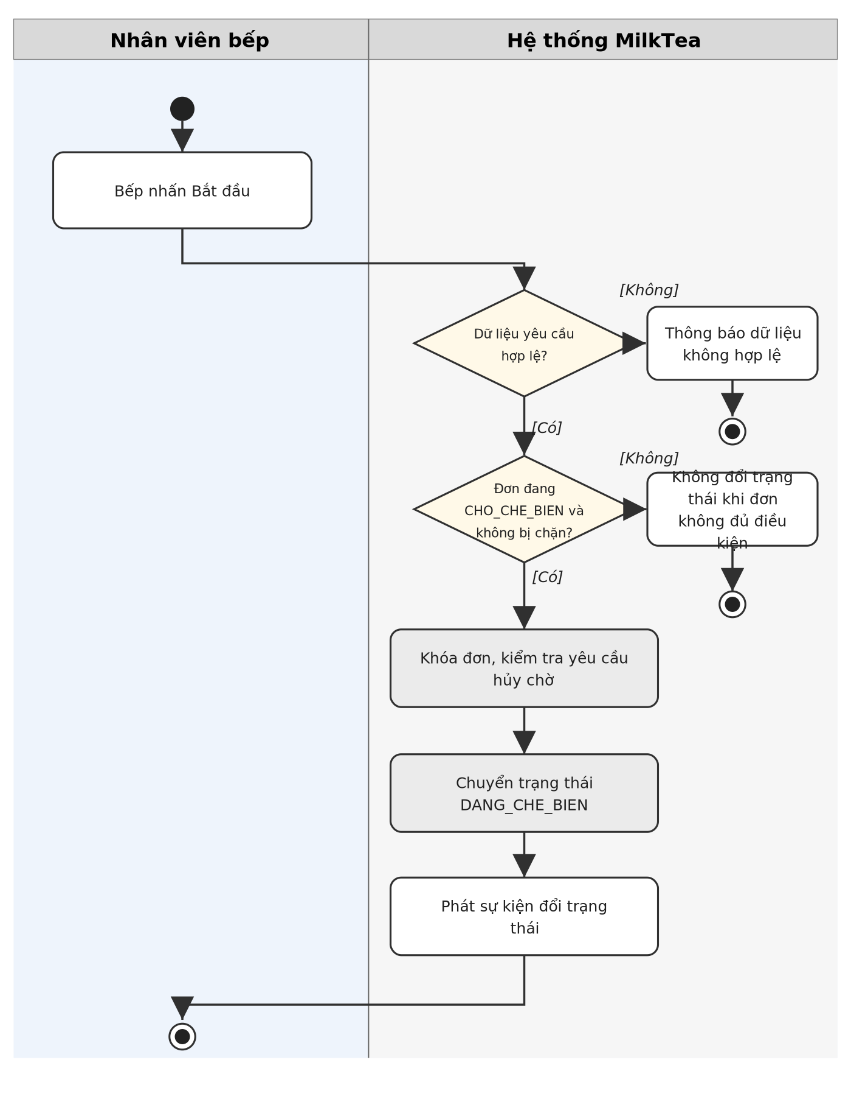
Hình 3.25. Sơ đồ hoạt động chức năng bắt đầu chế biến đơn

Code xử lý chức năng
Đoạn mã 3.25. Xử lý bắt đầu chế biến đơn
src/main/java/vn/edu/ute/milktea/service/order/OrderService.java:469-484
public void start(Long orderId, CurrentActor actor) {
Order order = orderRepository.findByIdWithLock(orderId)
.orElseThrow(() -> BusinessException.notFound(ErrorCode.ORDER_STATE_CONFLICT, "Không tìm thấy đơn hàng"));
if (actor != null) {
if (!actor.hasRole(Role.KITCHEN) && !actor.hasRole(Role.ADMIN) && !actor.hasRole(Role.MANAGER)) {
throw BusinessException.forbidden(ErrorCode.ACCESS_DENIED, "Không có quyền bắt đầu chế biến đơn hàng");
}
if (order.getBranch() != null && !actor.canAccessBranch(order.getBranch().getId())) {
throw BusinessException.forbidden(ErrorCode.ACCESS_DENIED, "Không thể chế biến đơn hàng của chi nhánh khác");
}
}
Long kitchenId = actor != null ? actor.getAccountId() : null;
startInternal(order, kitchenId);
}

Giải thích code
Trích đoạn tại dòng 469–484 của OrderService.java thuộc phương thức start cho thấy một phần quá trình tiếp nhận và xử lý nghiệp vụ. Điều kiện cần chú ý là đơn đang cho_che_bien và không bị chặn; nhánh không đạt yêu cầu dẫn tới việc không đổi trạng thái khi đơn không đủ điều kiện. Ở nhánh hợp lệ, hệ thống khóa đơn, kiểm tra yêu cầu hủy chờ, tiếp theo chuyển trạng thái dang_che_bien, và phát sự kiện đổi trạng thái. Không bắt đầu trực tiếp đơn CHO_XAC_NHAN. Service áp dụng điều kiện trạng thái và quyền chi nhánh trước khi cập nhật.

3.3.3. Hoàn thành chế biến và tiêu hao kho

Mô tả chức năng
Sau khi hoàn thành món, bếp ghi nhận kết thúc chế biến và hệ thống thực hiện nghiệp vụ tiêu hao nguyên liệu tương ứng. Yêu cầu chỉ được xử lý khi đơn đang dang_che_bien hợp lệ. Phần nghiệp vụ tiếp theo bao gồm khóa đơn và kiểm tra tồn/định mức, tiếp đến ghi tiêu hao nguyên liệu theo chi nhánh. InventoryService.completeOrderConsumption gắn với giai đoạn hoàn thành. Trừ kho theo chi nhánh của đơn, không trừ một số tồn chung toàn chuỗi. Trường hợp điều kiện không đáp ứng, hệ thống không hoàn thành khi không đủ điều kiện.
Tác nhân: Nhân viên bếp. Trạng thái triển khai: Có mã xử lý trong dự án (chưa kiểm thử end-to-end).

Sơ đồ hoạt động
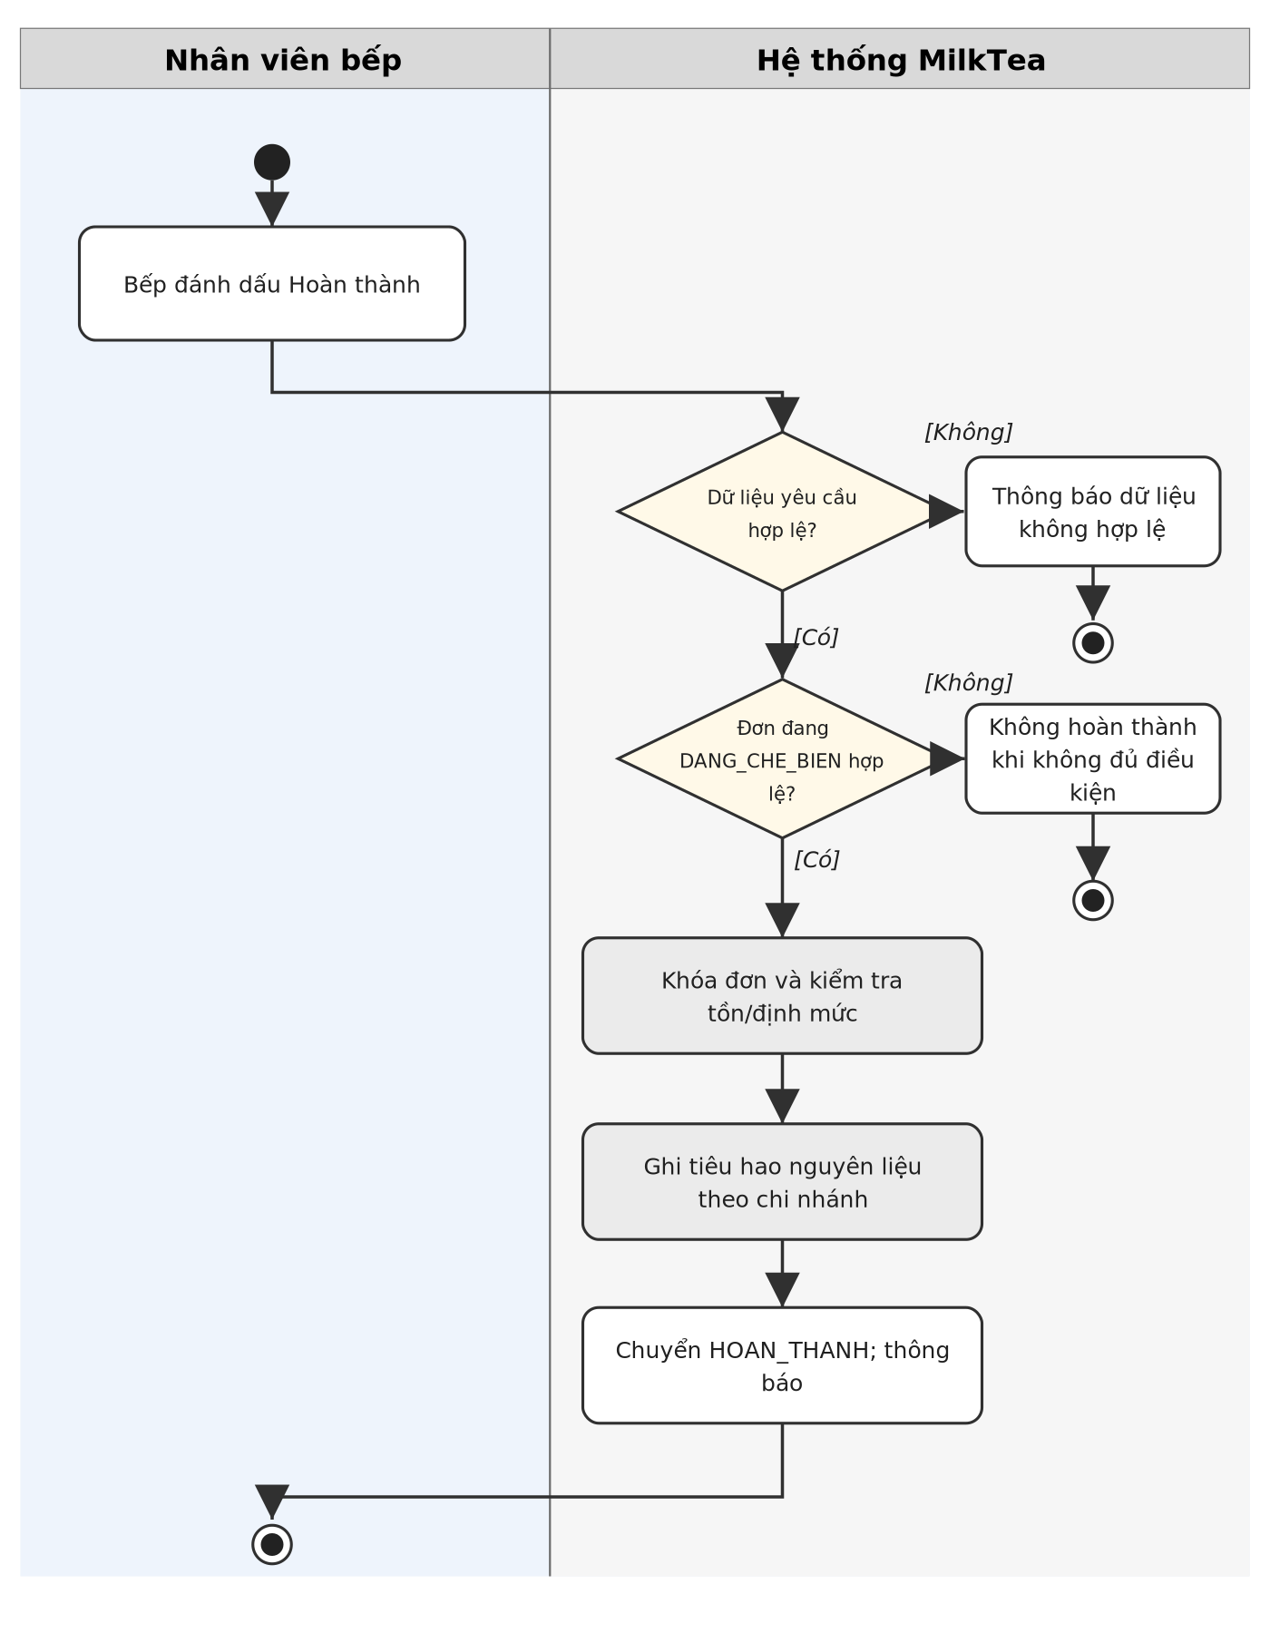
Hình 3.26. Sơ đồ hoạt động chức năng hoàn thành chế biến và tiêu hao kho

Code xử lý chức năng
Đoạn mã 3.26. Xử lý hoàn thành chế biến và tiêu hao kho
src/main/java/vn/edu/ute/milktea/service/order/OrderService.java:536-551
public void complete(Long orderId, CurrentActor actor) {
Order order = orderRepository.findByIdWithLock(orderId)
.orElseThrow(() -> BusinessException.notFound(ErrorCode.ORDER_STATE_CONFLICT, "Không tìm thấy đơn hàng"));
if (actor != null) {
if (!actor.hasRole(Role.KITCHEN) && !actor.hasRole(Role.ADMIN) && !actor.hasRole(Role.MANAGER)) {
throw BusinessException.forbidden(ErrorCode.ACCESS_DENIED, "Không có quyền hoàn thành chế biến đơn hàng");
}
if (order.getBranch() != null && !actor.canAccessBranch(order.getBranch().getId())) {
throw BusinessException.forbidden(ErrorCode.ACCESS_DENIED, "Không thể hoàn thành đơn hàng của chi nhánh khác");
}
}
Long kitchenId = actor != null ? actor.getAccountId() : null;
completeInternal(order, kitchenId);
}

Giải thích code
Trích đoạn tại dòng 536–551 của OrderService.java thuộc phương thức complete cho thấy một phần quá trình tiếp nhận và xử lý nghiệp vụ. Điều kiện cần chú ý là đơn đang dang_che_bien hợp lệ; nhánh không đạt yêu cầu dẫn tới việc không hoàn thành khi không đủ điều kiện. Ở nhánh hợp lệ, hệ thống khóa đơn và kiểm tra tồn/định mức, tiếp theo ghi tiêu hao nguyên liệu theo chi nhánh, và chuyển hoan_thanh; thông báo. InventoryService.completeOrderConsumption gắn với giai đoạn hoàn thành. Trừ kho theo chi nhánh của đơn, không trừ một số tồn chung toàn chuỗi.

3.3.4. Lập mẻ sơ chế nguyên liệu

Mô tả chức năng
Nhân viên bếp lập mẻ sơ chế nhằm ghi nhận nguyên liệu được chuẩn bị và biến động kho liên quan. Trước khi xử lý, hệ thống kiểm tra quyền, nguyên liệu và định mức hợp lệ. Khi điều kiện được chấp nhận, hệ thống thực hiện xác định chi nhánh và kho liên quan và sau đó ghi mẻ sơ chế, cập nhật tồn kho. Đường dẫn /inventory/preparation-batches cho phép nhân viên bếp và các vai trò quản lý được phân quyền. Giao dịch có Idempotency-Key tùy request. Trường hợp điều kiện không đáp ứng, hệ thống từ chối số lượng hoặc tồn không hợp lệ.
Tác nhân: Nhân viên bếp. Trạng thái triển khai: Có mã xử lý trong dự án (chưa kiểm thử end-to-end).

Sơ đồ hoạt động
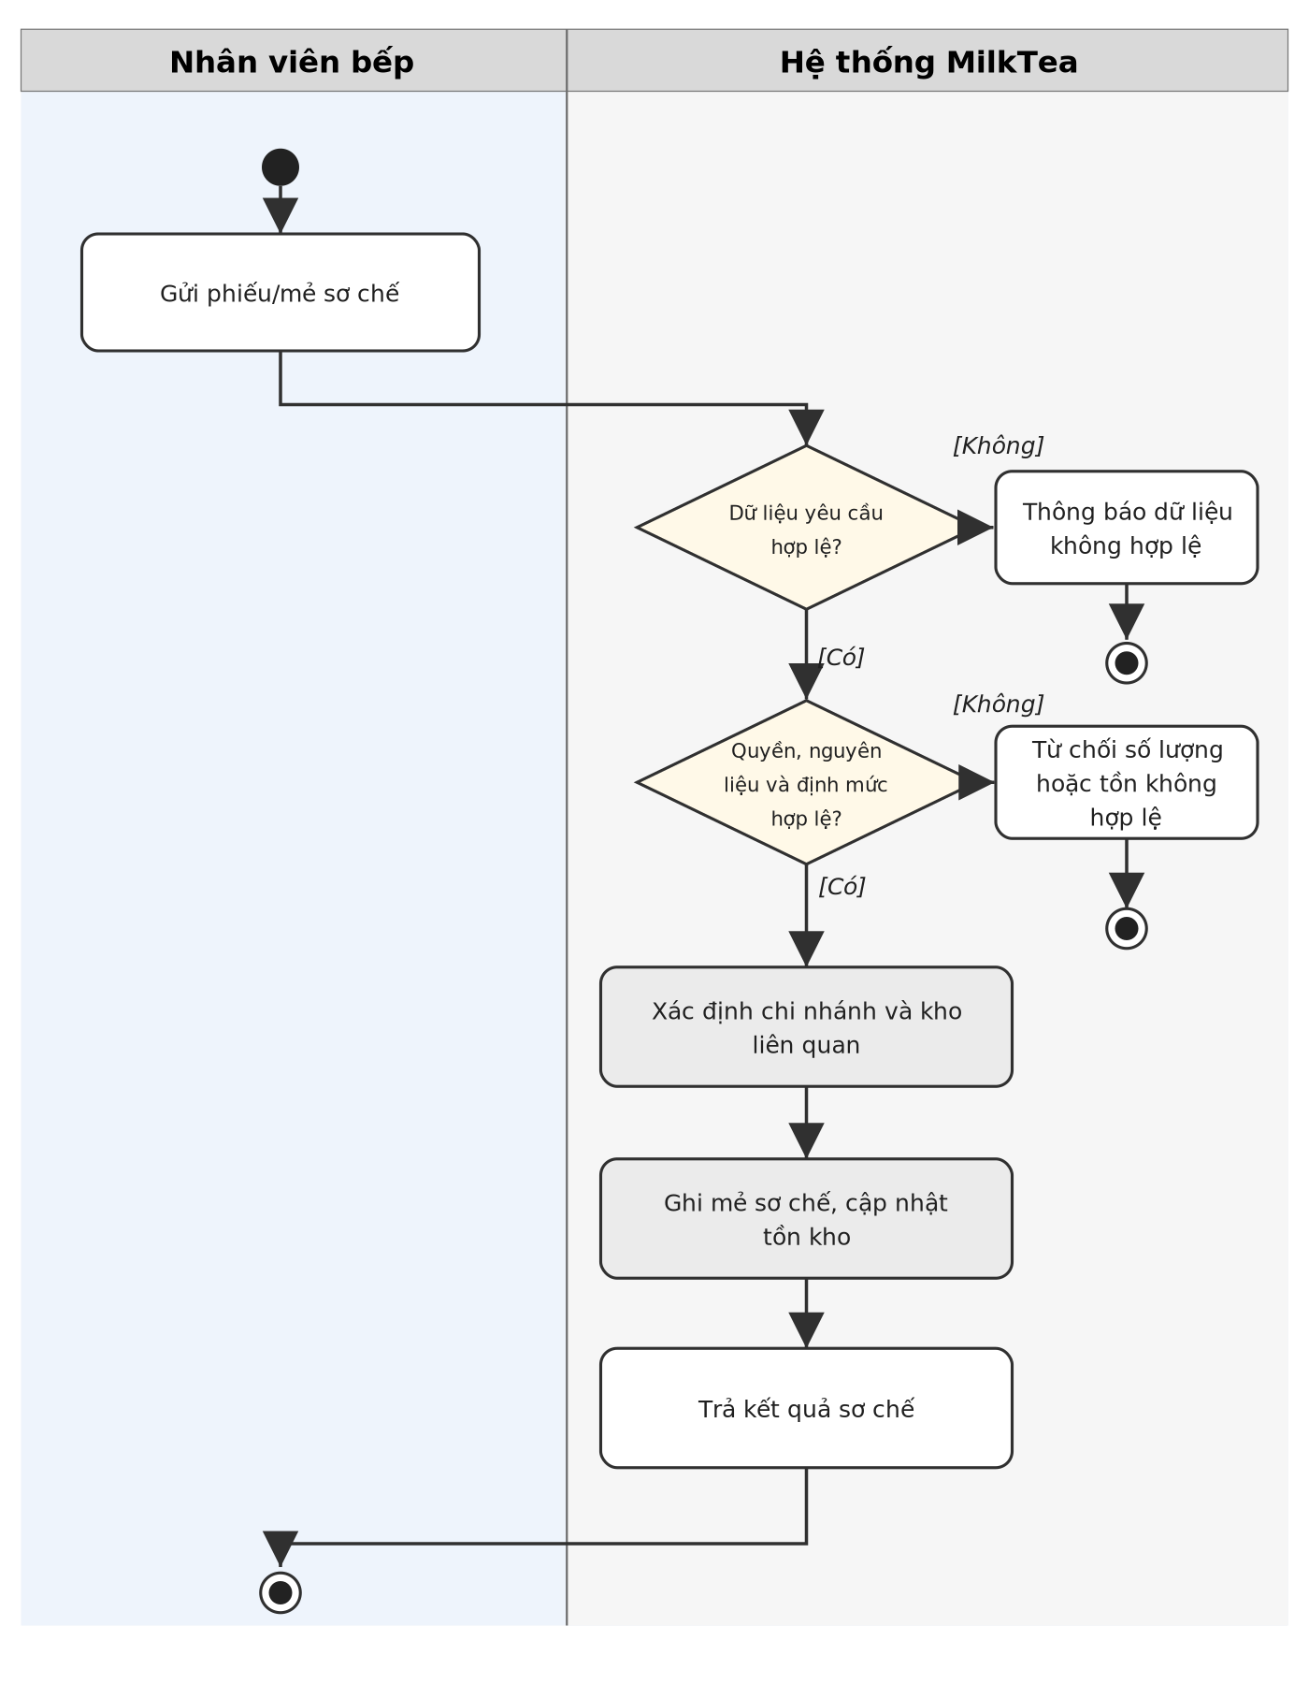
Hình 3.27. Sơ đồ hoạt động chức năng lập mẻ sơ chế nguyên liệu

Code xử lý chức năng
Đoạn mã 3.27. Xử lý lập mẻ sơ chế nguyên liệu
src/main/java/vn/edu/ute/milktea/service/inventory/InventoryService.java:165-181
public void recordPreparation(
InventoryDto.CreatePreparationBatchRequest request,
Account kitchenAccount,
String key) {
if (kitchenAccount == null) {
throw BusinessException.forbidden(ErrorCode.ACCESS_DENIED, "Bạn chưa đăng nhập");
}
if (key != null && key.length() > 64) {
throw BusinessException.badRequest(
ErrorCode.VALIDATION_FAILED,
"Mã yêu cầu quá dài");
}

BigDecimal desiredQuantity = request.getDesiredQuantity() != null
? request.getDesiredQuantity()
: request.getActualQuantity();

Giải thích code
Trích đoạn tại dòng 165–181 của InventoryService.java thuộc phương thức recordPreparation cho thấy một phần quá trình tiếp nhận và xử lý nghiệp vụ. Điều kiện cần chú ý là quyền, nguyên liệu và định mức hợp lệ; nhánh không đạt yêu cầu dẫn tới việc từ chối số lượng hoặc tồn không hợp lệ. Ở nhánh hợp lệ, hệ thống xác định chi nhánh và kho liên quan, tiếp theo ghi mẻ sơ chế, cập nhật tồn kho, và trả kết quả sơ chế. Đường dẫn /inventory/preparation-batches cho phép nhân viên bếp và các vai trò quản lý được phân quyền. Giao dịch có Idempotency-Key tùy request.

3.3.5. Kiểm kê và kết ca kho bếp

Mô tả chức năng
Cuối ca làm việc, nhân viên bếp đối chiếu nguyên liệu thực tế để ghi nhận kết quả kiểm kê và kết ca. Hệ thống tiếp nhận yêu cầu, kiểm tra có quyền, ca và số lượng hợp lệ rồi thực hiện đối chiếu số lượng dự kiến / thực tế và tạo chứng từ kết ca và biến động khi đủ điều kiện. Có API xem trước và ghi nhận kết ca. Phải gắn vị trí BEP cùng chi nhánh, tránh đánh đồng báo cáo kho bếp với kho tổng. Trường hợp điều kiện không đáp ứng, hệ thống giữ dữ liệu trước đó nếu kiểm tra không đạt.
Tác nhân: Nhân viên bếp. Trạng thái triển khai: Có mã xử lý trong dự án (chưa kiểm thử end-to-end).

Sơ đồ hoạt động
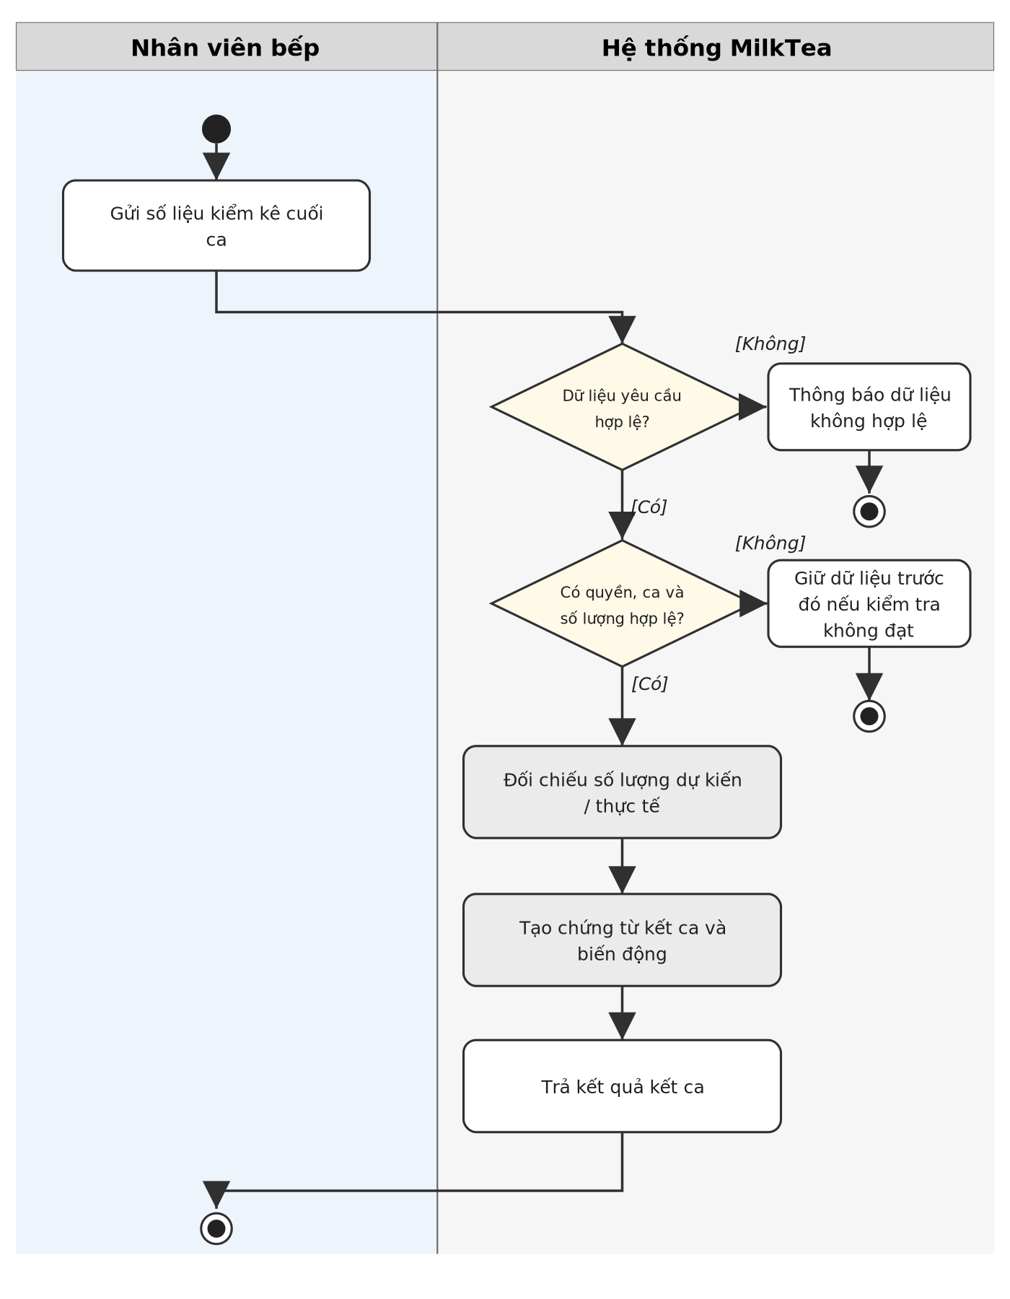
Hình 3.28. Sơ đồ hoạt động chức năng kiểm kê và kết ca kho bếp

Code xử lý chức năng
Đoạn mã 3.28. Xử lý kiểm kê và kết ca kho bếp
src/main/java/vn/edu/ute/milktea/service/inventory/InventoryService.java:1509-1525
public InventoryDto.ShiftSettlementResponse recordShiftSettlement(
InventoryDto.CreateShiftSettlementRequest request,
Account account,
String idempotencyKey) {
if (account == null) {
throw BusinessException.forbidden(ErrorCode.ACCESS_DENIED, "Bạn chưa đăng nhập");
}

String reqKey = (idempotencyKey == null || idempotencyKey.isBlank())
? UUID.randomUUID().toString()
: idempotencyKey;

var existing = shiftSettlementRepository.findByIdempotencyKey(reqKey);
if (existing.isPresent()) {
return mapShiftSettlement(existing.get());
}

Giải thích code
Trích đoạn tại dòng 1509–1525 của InventoryService.java thuộc phương thức recordShiftSettlement cho thấy một phần quá trình tiếp nhận và xử lý nghiệp vụ. Điều kiện cần chú ý là có quyền, ca và số lượng hợp lệ; nhánh không đạt yêu cầu dẫn tới việc giữ dữ liệu trước đó nếu kiểm tra không đạt. Ở nhánh hợp lệ, hệ thống đối chiếu số lượng dự kiến / thực tế, tiếp theo tạo chứng từ kết ca và biến động, và trả kết quả kết ca. Có API xem trước và ghi nhận kết ca. Phải gắn vị trí BEP cùng chi nhánh, tránh đánh đồng báo cáo kho bếp với kho tổng.

3.4. Quản lý chi nhánh

3.4.1. Xem dashboard tình hình chi nhánh

Mô tả chức năng
Quản lý chi nhánh mở bảng điều khiển để đánh giá hoạt động kinh doanh trong phạm vi cơ sở phụ trách. Yêu cầu chỉ được xử lý khi phạm vi chi nhánh và kỳ báo cáo đúng. Phần nghiệp vụ tiếp theo bao gồm truy vấn doanh thu, đơn, kho và cảnh báo, tiếp đến tổng hợp chỉ số theo branchid. ReportService cung cấp tổng hợp theo chi nhánh. Chỉ số phải được lọc theo cơ sở được quản lý, không xem như số liệu của toàn chuỗi. Trường hợp điều kiện không đáp ứng, hệ thống thông báo kỳ lọc hoặc dữ liệu không hợp lệ.
Tác nhân: Quản lý chi nhánh. Trạng thái triển khai: Có mã xử lý trong dự án (chưa kiểm thử end-to-end).

Sơ đồ hoạt động
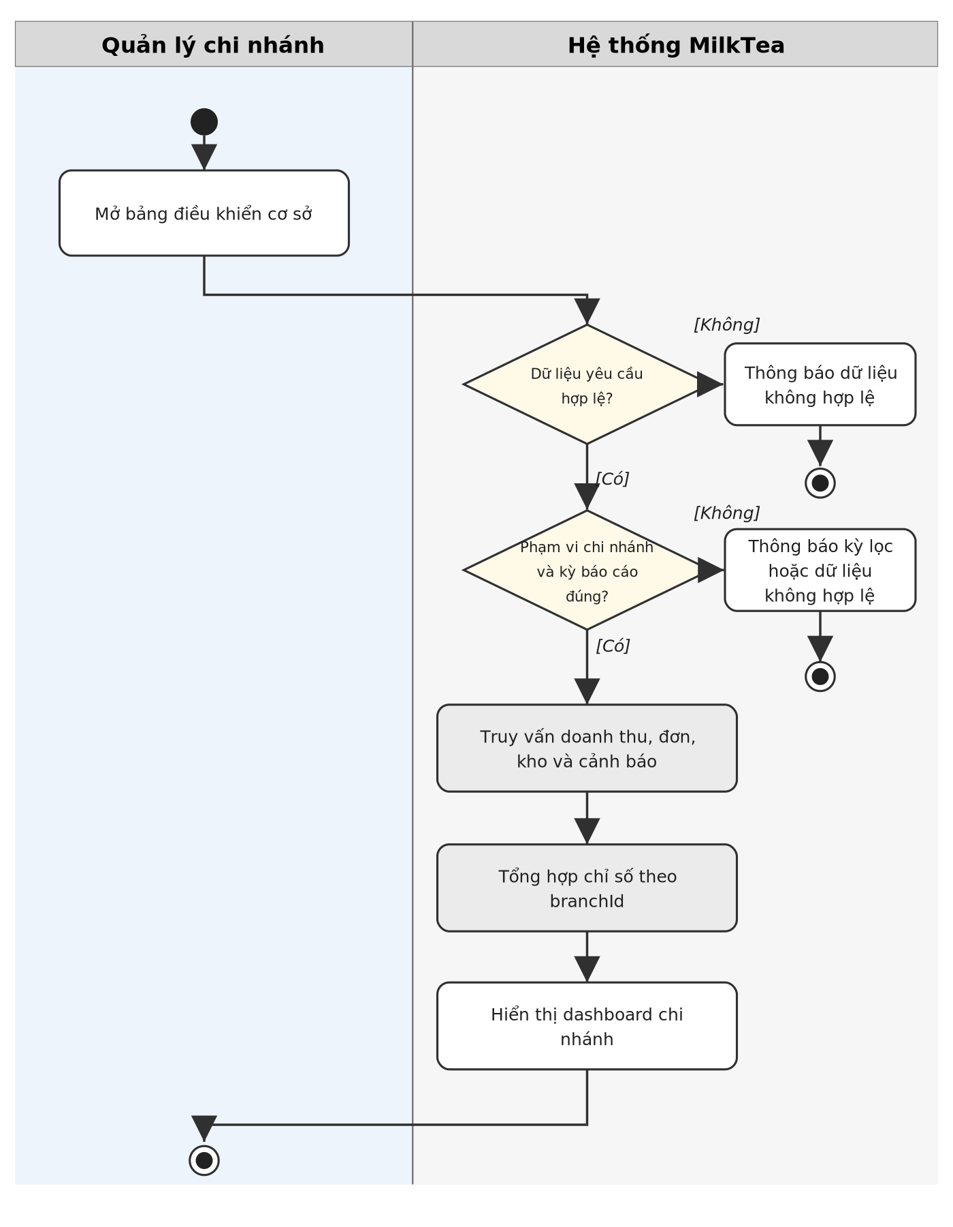
Hình 3.29. Sơ đồ hoạt động chức năng xem dashboard tình hình chi nhánh

Code xử lý chức năng
Đoạn mã 3.29. Xử lý xem dashboard tình hình chi nhánh
src/main/java/vn/edu/ute/milktea/service/report/ReportService.java:637-641
public ReportDto.DashboardResponse getDashboard(LocalDate fromDate, LocalDate toDate) {
return getDashboard(null, fromDate, toDate);
}

@Transactional(readOnly = true)

Giải thích code
Trích đoạn tại dòng 637–641 của ReportService.java thuộc phương thức getDashboard cho thấy một phần quá trình tiếp nhận và xử lý nghiệp vụ. Điều kiện cần chú ý là phạm vi chi nhánh và kỳ báo cáo đúng; nhánh không đạt yêu cầu dẫn tới việc thông báo kỳ lọc hoặc dữ liệu không hợp lệ. Ở nhánh hợp lệ, hệ thống truy vấn doanh thu, đơn, kho và cảnh báo, tiếp theo tổng hợp chỉ số theo branchid, và hiển thị dashboard chi nhánh. ReportService cung cấp tổng hợp theo chi nhánh. Chỉ số phải được lọc theo cơ sở được quản lý, không xem như số liệu của toàn chuỗi.

3.4.2. Bật/tắt tình trạng phục vụ món tại cơ sở

Mô tả chức năng
Quản lý cập nhật trạng thái phục vụ riêng cho từng món tại chi nhánh khi món tạm hết hoặc được mở bán trở lại. Trước khi xử lý, hệ thống kiểm tra manager được phân công chi nhánh. Khi điều kiện được chấp nhận, hệ thống thực hiện kiểm tra chi nhánh và món tồn tại và sau đó lưu branchproduct.available. Service kiểm tra ADMIN hoặc MANAGER có canAccessBranch; mỗi chi nhánh có thông tin available riêng, không làm thay đổi giá món toàn chuỗi. Trường hợp điều kiện không đáp ứng, hệ thống trả lỗi ACCESS_DENIED hoặc không tìm thấy.
Tác nhân: Quản lý chi nhánh. Trạng thái triển khai: Có mã xử lý trong dự án (chưa kiểm thử end-to-end).

Sơ đồ hoạt động
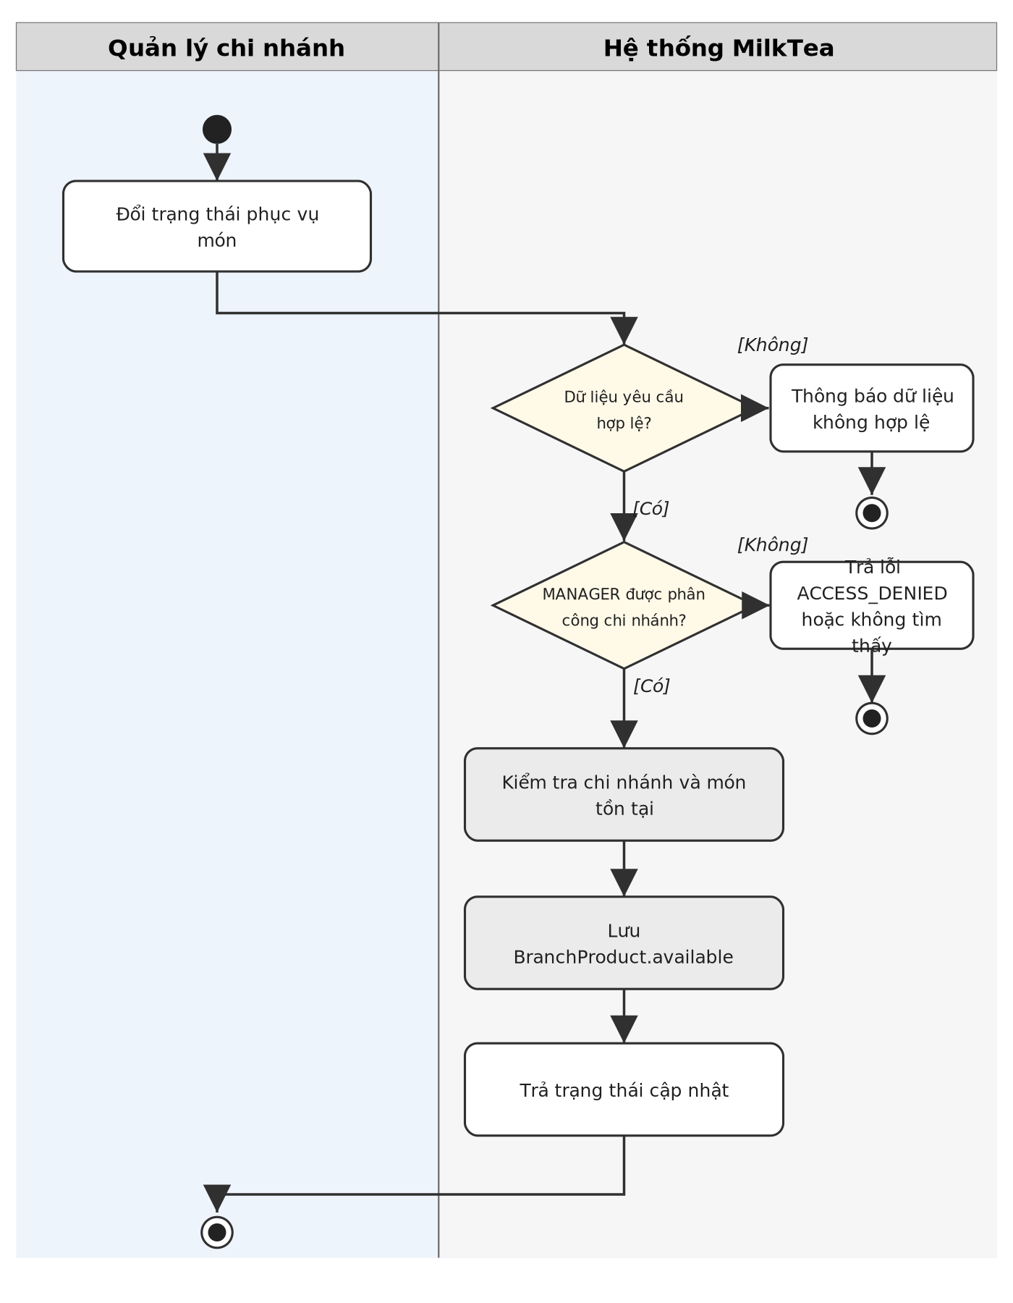
Hình 3.30. Sơ đồ hoạt động chức năng bật/tắt tình trạng phục vụ món tại cơ sở

Code xử lý chức năng
Đoạn mã 3.30. Xử lý bật/tắt tình trạng phục vụ món tại cơ sở
src/main/java/vn/edu/ute/milktea/service/branch/BranchService.java:89-105
public void updateProductAvailability(Long branchId, Long productId, boolean available, CurrentActor actor) {
if (actor == null) {
throw BusinessException.forbidden(ErrorCode.ACCESS_DENIED, "Yêu cầu đăng nhập");
}
boolean isAuthorized = actor.hasRole(Role.ADMIN) || (actor.hasRole(Role.MANAGER) && actor.canAccessBranch(branchId));
if (!isAuthorized) {
throw BusinessException.forbidden(ErrorCode.ACCESS_DENIED, "Không có quyền quản lý thực đơn chi nhánh này");
}

Branch branch = branchRepository.findById(branchId)
.orElseThrow(() -> BusinessException.notFound(ErrorCode.VALIDATION_FAILED, "Không tìm thấy chi nhánh"));
Product product = productRepository.findById(productId)
.orElseThrow(() -> BusinessException.notFound(ErrorCode.PRODUCT_UNAVAILABLE, "Không tìm thấy món"));

BranchProduct bp = branchProductRepository.findByBranchIdAndProductId(branchId, productId)
.orElseGet(() -> BranchProduct.builder()
.branch(branch)

Giải thích code
Trích đoạn tại dòng 89–105 của BranchService.java thuộc phương thức updateProductAvailability cho thấy một phần quá trình tiếp nhận và xử lý nghiệp vụ. Điều kiện cần chú ý là manager được phân công chi nhánh; nhánh không đạt yêu cầu dẫn tới việc trả lỗi access_denied hoặc không tìm thấy. Ở nhánh hợp lệ, hệ thống kiểm tra chi nhánh và món tồn tại, tiếp theo lưu branchproduct.available, và trả trạng thái cập nhật. Service kiểm tra ADMIN hoặc MANAGER có canAccessBranch; mỗi chi nhánh có thông tin available riêng, không làm thay đổi giá món toàn chuỗi.

3.4.3. Nhập nguyên liệu về kho cơ sở

Mô tả chức năng
Khi nguyên liệu được bổ sung về cơ sở, người quản lý lập phiếu nhập kho để cập nhật số tồn và lịch sử chứng từ. Hệ thống tiếp nhận yêu cầu, kiểm tra quyền cơ sở và chứng từ hợp lệ rồi thực hiện xác định chi nhánh và nguồn nhập và lưu phiếu nhập, cập nhật kho khi đủ điều kiện. InventoryController cho MANAGER/ADMIN nhập kho và lấy branchId qua resolveBranchScope. Cần tránh nhập chéo chi nhánh và ghi lặp chứng từ. Trường hợp điều kiện không đáp ứng, hệ thống từ chối khi mã/chứng từ sai hoặc không có quyền.
Tác nhân: Quản lý chi nhánh. Trạng thái triển khai: Có mã xử lý trong dự án (chưa kiểm thử end-to-end).

Sơ đồ hoạt động
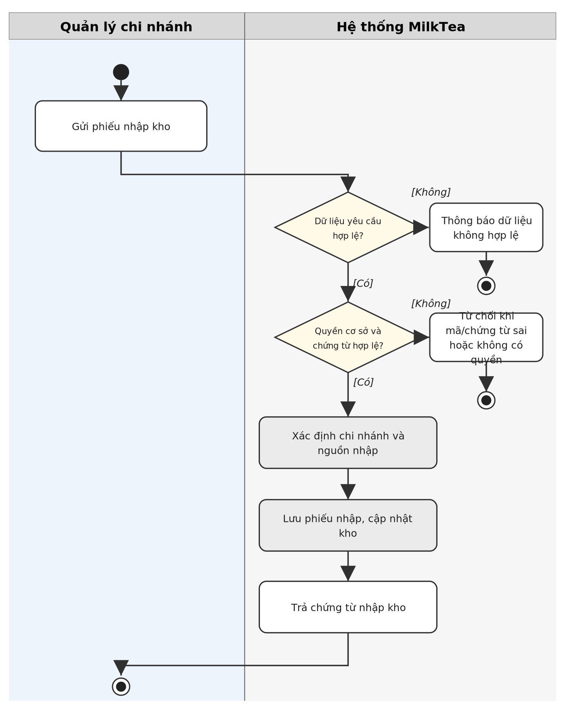
Hình 3.31. Sơ đồ hoạt động chức năng nhập nguyên liệu về kho cơ sở

Code xử lý chức năng
Đoạn mã 3.31. Xử lý nhập nguyên liệu về kho cơ sở
src/main/java/vn/edu/ute/milktea/service/inventory/InventoryService.java:782-788
public InventoryDto.ImportReceiptResponse recordImport(
InventoryDto.CreateImportReceiptRequest request,
Account account) {
return recordImport(request, account, null, null);
}

Giải thích code
Trích đoạn tại dòng 782–788 của InventoryService.java thuộc phương thức recordImport cho thấy một phần quá trình tiếp nhận và xử lý nghiệp vụ. Điều kiện cần chú ý là quyền cơ sở và chứng từ hợp lệ; nhánh không đạt yêu cầu dẫn tới việc từ chối khi mã/chứng từ sai hoặc không có quyền. Ở nhánh hợp lệ, hệ thống xác định chi nhánh và nguồn nhập, tiếp theo lưu phiếu nhập, cập nhật kho, và trả chứng từ nhập kho. InventoryController cho MANAGER/ADMIN nhập kho và lấy branchId qua resolveBranchScope. Cần tránh nhập chéo chi nhánh và ghi lặp chứng từ.

3.4.4. Ghi nhận hao hụt nguyên liệu

Mô tả chức năng
Hoạt động báo hao hụt cho phép quản lý ghi nhận lượng nguyên liệu mất mát, hư hỏng hoặc giảm ngoài quy trình chế biến. Yêu cầu chỉ được xử lý khi đủ quyền, tồn kho và số lượng. Phần nghiệp vụ tiếp theo bao gồm xác minh nguyên liệu, chi nhánh, vị trí, tiếp đến ghi hao hụt và lịch sử kho. API /inventory/waste cho MANAGER và ADMIN. Admin có thể ghi cho kho tổng; Manager chỉ thao tác cơ sở được phân công. Trường hợp điều kiện không đáp ứng, hệ thống từ chối nếu hao hụt vượt điều kiện cho phép.
Tác nhân: Quản lý chi nhánh. Trạng thái triển khai: Có mã xử lý trong dự án (chưa kiểm thử end-to-end).

Sơ đồ hoạt động
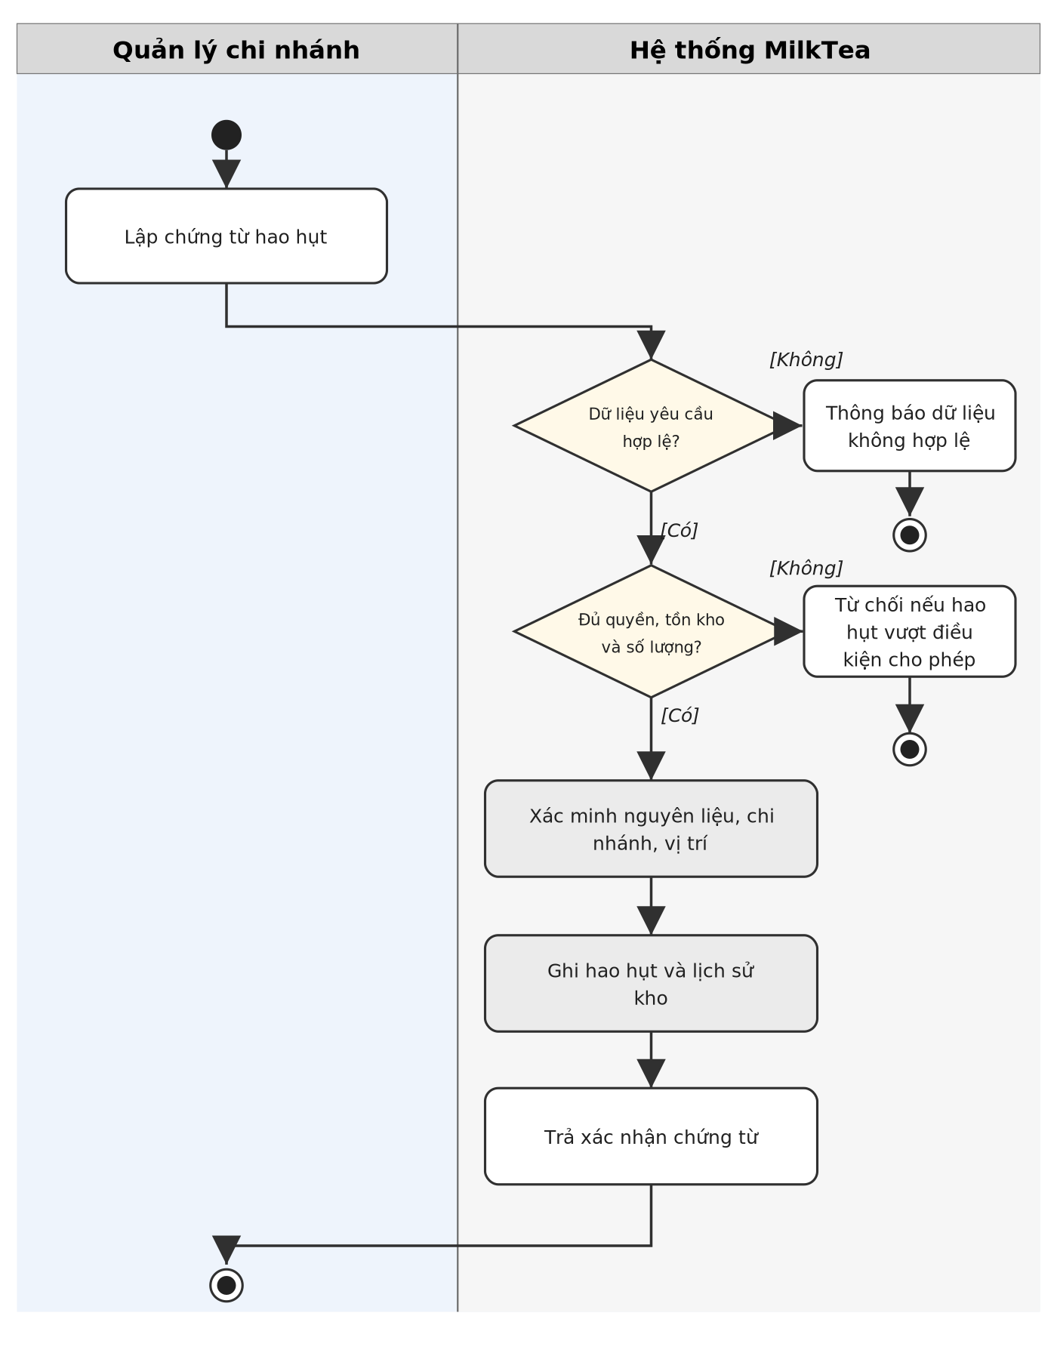
Hình 3.32. Sơ đồ hoạt động chức năng ghi nhận hao hụt nguyên liệu

Code xử lý chức năng
Đoạn mã 3.32. Xử lý ghi nhận hao hụt nguyên liệu
src/main/java/vn/edu/ute/milktea/service/inventory/InventoryService.java:1090-1094
public void recordWaste(InventoryDto.CreateWasteRequest request, Account account) {
recordWaste(request, account, null);
}

Giải thích code
Trích đoạn tại dòng 1090–1094 của InventoryService.java thuộc phương thức recordWaste cho thấy một phần quá trình tiếp nhận và xử lý nghiệp vụ. Điều kiện cần chú ý là đủ quyền, tồn kho và số lượng; nhánh không đạt yêu cầu dẫn tới việc từ chối nếu hao hụt vượt điều kiện cho phép. Ở nhánh hợp lệ, hệ thống xác minh nguyên liệu, chi nhánh, vị trí, tiếp theo ghi hao hụt và lịch sử kho, và trả xác nhận chứng từ. API /inventory/waste cho MANAGER và ADMIN. Admin có thể ghi cho kho tổng; Manager chỉ thao tác cơ sở được phân công.

3.4.5. Kiểm duyệt đánh giá tại chi nhánh

Mô tả chức năng
Quản lý có thể xem xét và thay đổi trạng thái hiển thị của đánh giá gắn với chi nhánh mình quản lý. Trước khi xử lý, hệ thống kiểm tra quản lý có quyền với chi nhánh đánh giá. Khi điều kiện được chấp nhận, hệ thống thực hiện đọc đánh giá và kiểm tra phạm vi và sau đó cập nhật trạng thái hiển thị. ProductReviewService xác minh quyền ADMIN/MANAGER và ràng buộc branch. Chức năng không sửa nội dung gốc khách đã gửi. Trường hợp điều kiện không đáp ứng, hệ thống từ chối truy cập đánh giá chi nhánh khác.
Tác nhân: Quản lý chi nhánh. Trạng thái triển khai: Có mã xử lý trong dự án (chưa kiểm thử end-to-end).

Sơ đồ hoạt động
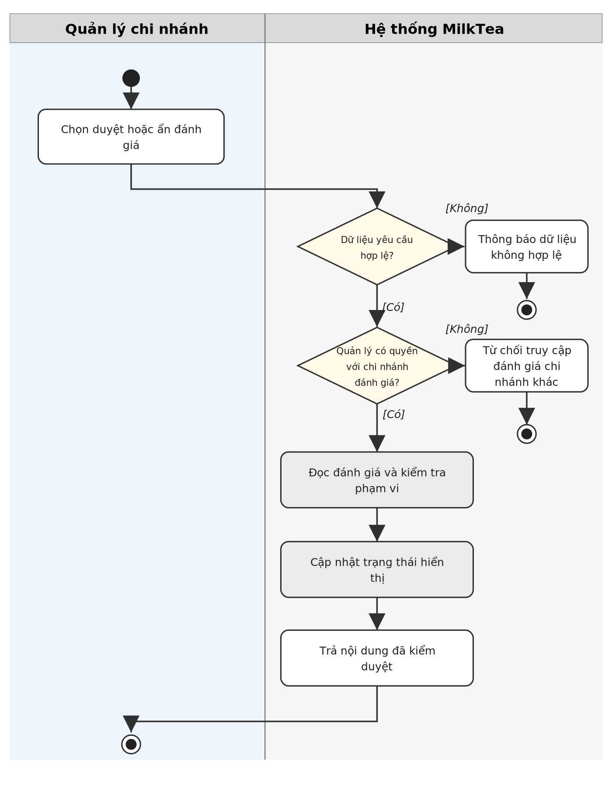
Hình 3.33. Sơ đồ hoạt động chức năng kiểm duyệt đánh giá tại chi nhánh

Code xử lý chức năng
Đoạn mã 3.33. Xử lý kiểm duyệt đánh giá tại chi nhánh
src/main/java/vn/edu/ute/milktea/service/review/ProductReviewService.java:196-212
public ReviewDto.ReviewResponse moderateReview(Long reviewId, ReviewDto.ModerateReviewRequest req, CurrentActor actor) {
ProductReview review = productReviewRepository.findById(reviewId)
.orElseThrow(() -> BusinessException.notFound(ErrorCode.VALIDATION_FAILED, "Không tìm thấy đánh giá"));

validateModeratorActor(actor, review.getBranch().getId());

if (Boolean.TRUE.equals(req.getHidden())) {
if (req.getReason() == null || req.getReason().trim().isBlank()) {
throw BusinessException.badRequest(ErrorCode.VALIDATION_FAILED, "Bắt buộc nhập lý do khi ẩn đánh giá");
}
Account moderator = accountRepository.findById(actor.getAccountId())
.orElseThrow(() -> BusinessException.notFound(ErrorCode.VALIDATION_FAILED, "Không tìm thấy tài khoản quản trị"));

review.setHidden(true);
review.setHiddenReason(req.getReason().trim());
review.setHiddenBy(moderator);
review.setHiddenAt(Instant.now());

Giải thích code
Trích đoạn tại dòng 196–212 của ProductReviewService.java thuộc phương thức moderateReview cho thấy một phần quá trình tiếp nhận và xử lý nghiệp vụ. Điều kiện cần chú ý là quản lý có quyền với chi nhánh đánh giá; nhánh không đạt yêu cầu dẫn tới việc từ chối truy cập đánh giá chi nhánh khác. Ở nhánh hợp lệ, hệ thống đọc đánh giá và kiểm tra phạm vi, tiếp theo cập nhật trạng thái hiển thị, và trả nội dung đã kiểm duyệt. ProductReviewService xác minh quyền ADMIN/MANAGER và ràng buộc branch. Chức năng không sửa nội dung gốc khách đã gửi.

3.4.6. Xem báo cáo doanh thu cơ sở

Mô tả chức năng
Báo cáo doanh thu chi nhánh hỗ trợ quản lý xem số liệu theo khoảng thời gian và phân biệt tiền thu, tiền hoàn. Hệ thống tiếp nhận yêu cầu, kiểm tra kỳ báo cáo và branchid hợp lệ rồi thực hiện truy vấn chứng từ doanh thu và thanh toán và tổng hợp thu, hoàn, thực thu ròng khi đủ điều kiện. Phân biệt doanh số đơn hoàn thành với tiền thực thu và hoàn. ReportService nhận branchId để lọc dữ liệu khi người xem là quản lý chi nhánh. Trường hợp điều kiện không đáp ứng, hệ thống thông báo lỗi kỳ thời gian hoặc dữ liệu.
Tác nhân: Quản lý chi nhánh. Trạng thái triển khai: Có mã xử lý trong dự án (chưa kiểm thử end-to-end).

Sơ đồ hoạt động
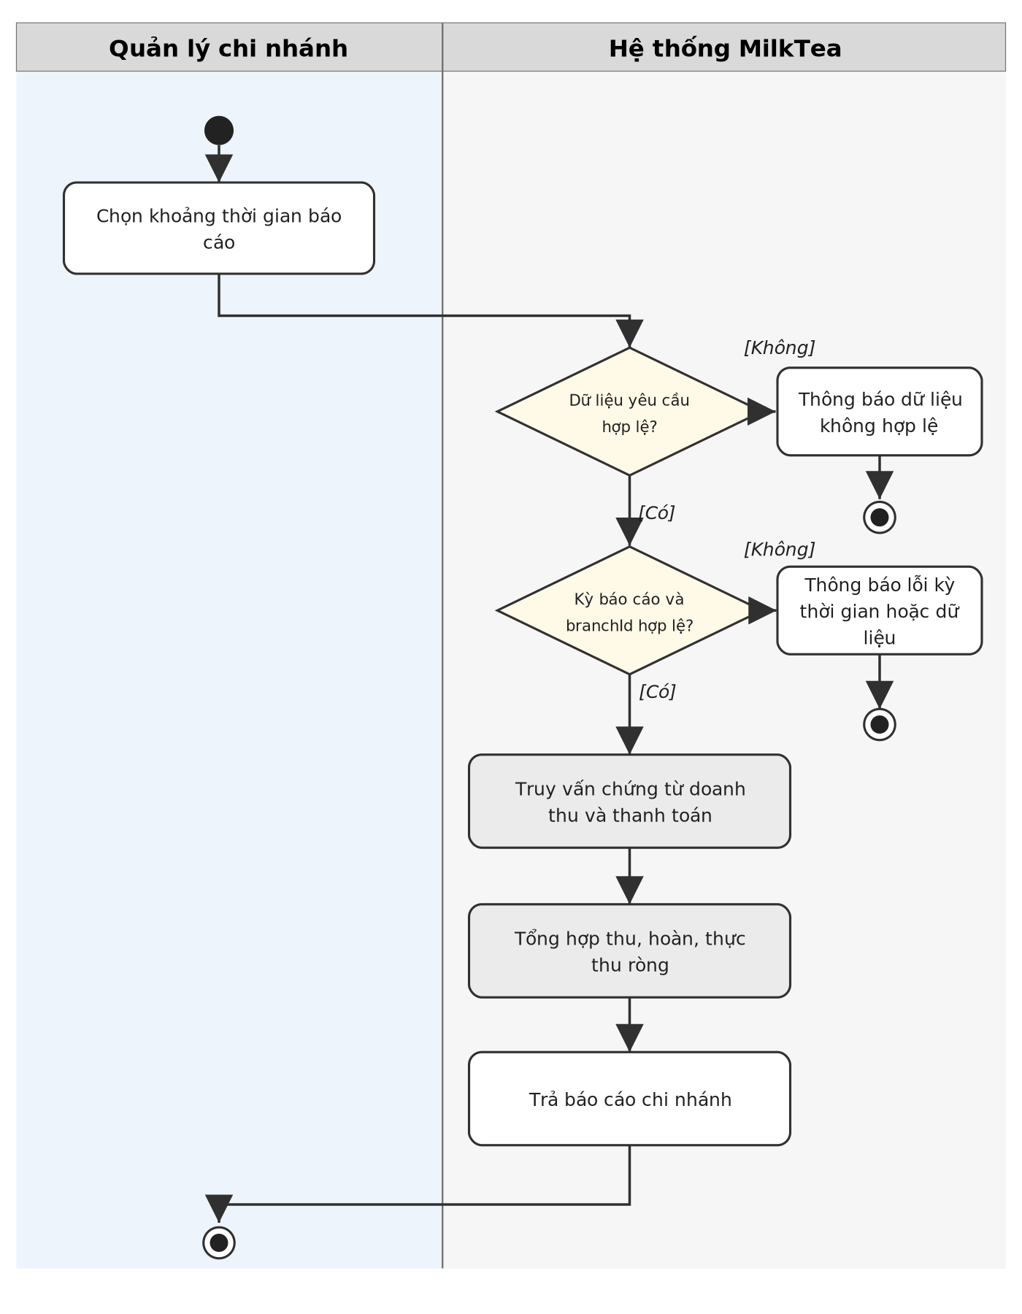
Hình 3.34. Sơ đồ hoạt động chức năng xem báo cáo doanh thu cơ sở

Code xử lý chức năng
Đoạn mã 3.34. Xử lý xem báo cáo doanh thu cơ sở
src/main/java/vn/edu/ute/milktea/service/report/ReportService.java:59-63
public ReportDto.RevenueReportView getRevenueReport(LocalDate fromDate, LocalDate toDate) {
return getRevenueReport(null, fromDate, toDate);
}

@Transactional(readOnly = true)

Giải thích code
Trích đoạn tại dòng 59–63 của ReportService.java thuộc phương thức getRevenueReport cho thấy một phần quá trình tiếp nhận và xử lý nghiệp vụ. Điều kiện cần chú ý là kỳ báo cáo và branchid hợp lệ; nhánh không đạt yêu cầu dẫn tới việc thông báo lỗi kỳ thời gian hoặc dữ liệu. Ở nhánh hợp lệ, hệ thống truy vấn chứng từ doanh thu và thanh toán, tiếp theo tổng hợp thu, hoàn, thực thu ròng, và trả báo cáo chi nhánh. Phân biệt doanh số đơn hoàn thành với tiền thực thu và hoàn. ReportService nhận branchId để lọc dữ liệu khi người xem là quản lý chi nhánh.

3.5. Quản trị viên toàn chuỗi

3.5.1. Quản lý nhân viên và phân công tài khoản

Mô tả chức năng
Quản trị viên quản lý tài khoản nhân viên của chuỗi, bao gồm tạo mới và thiết lập thông tin vai trò, chi nhánh. Yêu cầu chỉ được xử lý khi quyền quản trị và dữ liệu tài khoản hợp lệ. Phần nghiệp vụ tiếp theo bao gồm kiểm tra trùng và vai trò nhân viên, tiếp đến lưu tài khoản, thông tin phân công. AdminService có các thao tác tạo, cập nhật, khóa tài khoản. Khi mô tả quyền cần kết hợp SecurityConfig với service vì tuyến /admin có thể cho MANAGER xem phần dữ liệu scoped. Trường hợp điều kiện không đáp ứng, hệ thống từ chối trùng email/sai vai trò/chi nhánh.
Tác nhân: Quản trị viên toàn chuỗi. Trạng thái triển khai: Có mã xử lý trong dự án (chưa kiểm thử end-to-end).

Sơ đồ hoạt động
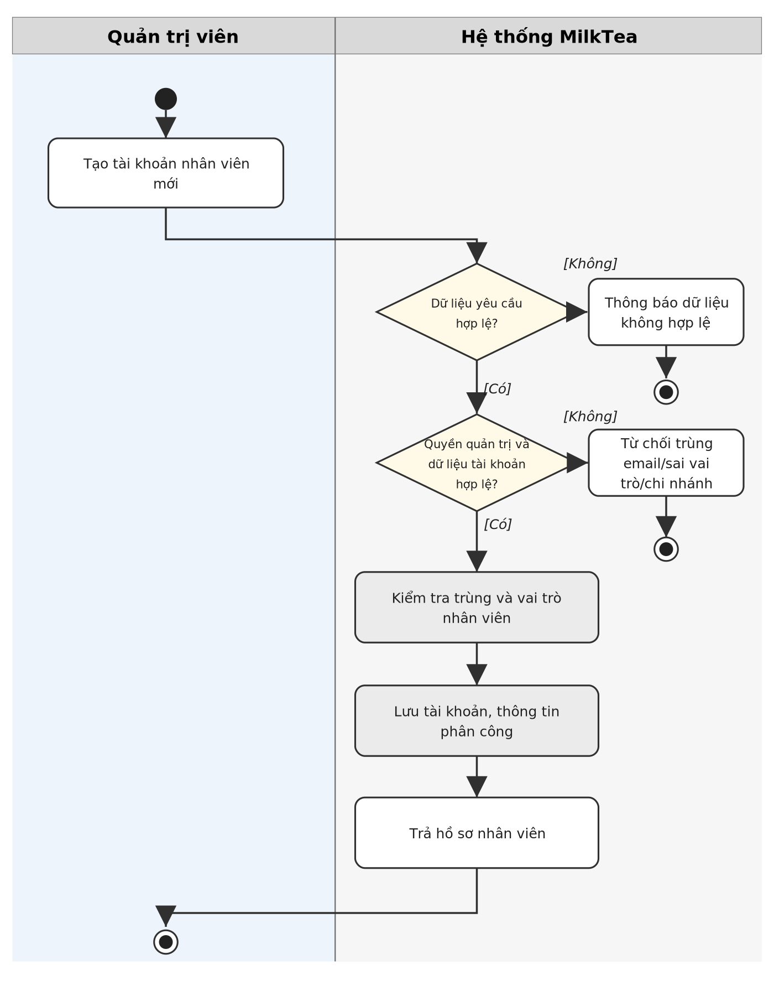
Hình 3.35. Sơ đồ hoạt động chức năng quản lý nhân viên và phân công tài khoản

Code xử lý chức năng
Đoạn mã 3.35. Xử lý quản lý nhân viên và phân công tài khoản
src/main/java/vn/edu/ute/milktea/service/admin/AdminService.java:104-108
public AdminDto.StaffResponse createStaffAccount(AdminDto.CreateStaffRequest request) {
return createStaffAccount(request, null);
}

Giải thích code
Trích đoạn tại dòng 104–108 của AdminService.java thuộc phương thức createStaffAccount cho thấy một phần quá trình tiếp nhận và xử lý nghiệp vụ. Điều kiện cần chú ý là quyền quản trị và dữ liệu tài khoản hợp lệ; nhánh không đạt yêu cầu dẫn tới việc từ chối trùng email/sai vai trò/chi nhánh. Ở nhánh hợp lệ, hệ thống kiểm tra trùng và vai trò nhân viên, tiếp theo lưu tài khoản, thông tin phân công, và trả hồ sơ nhân viên. AdminService có các thao tác tạo, cập nhật, khóa tài khoản. Khi mô tả quyền cần kết hợp SecurityConfig với service vì tuyến /admin có thể cho MANAGER xem phần dữ liệu scoped.

3.5.2. Tạo và quản lý chi nhánh

Mô tả chức năng
Quản trị viên khai báo và cập nhật thông tin các chi nhánh để vận hành mô hình nhiều cơ sở. Trước khi xử lý, hệ thống kiểm tra mã chi nhánh chưa trùng. Khi điều kiện được chấp nhận, hệ thống thực hiện chuẩn hóa mã; tạo branch hoạt động và sau đó lưu dữ liệu chi nhánh. Các thao tác cập nhật/trạng thái nằm tại updateBranch/toggleBranchStatus; khi vô hiệu hóa có kiểm tra phiên bàn và đơn đang mở. Trường hợp điều kiện không đáp ứng, hệ thống từ chối mã chi nhánh bị trùng.
Tác nhân: Quản trị viên toàn chuỗi. Trạng thái triển khai: Có mã xử lý trong dự án (chưa kiểm thử end-to-end).

Sơ đồ hoạt động
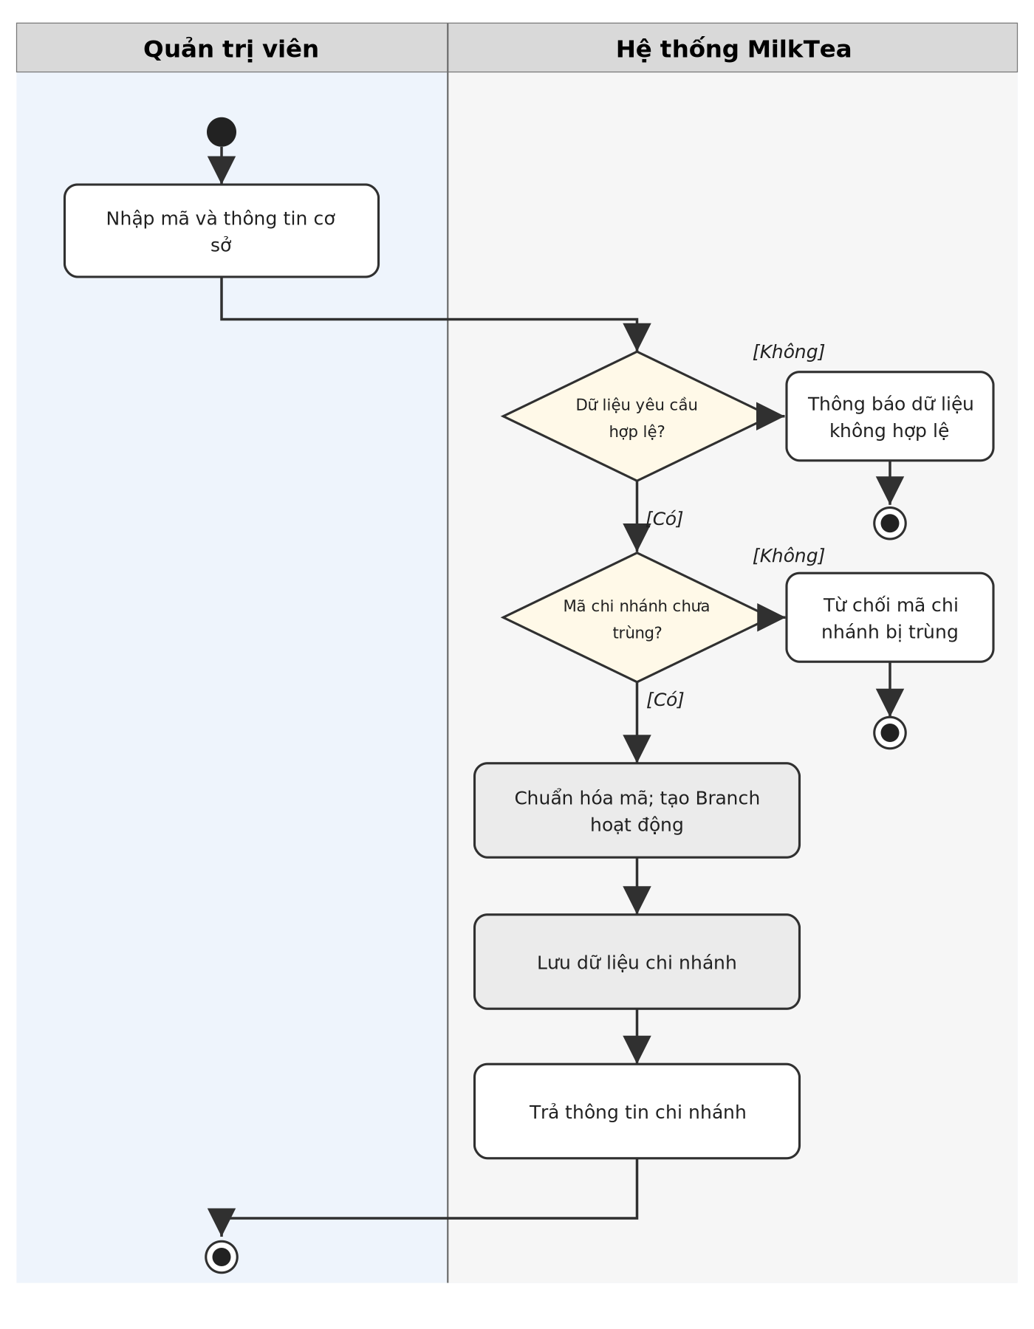
Hình 3.36. Sơ đồ hoạt động chức năng tạo và quản lý chi nhánh

Code xử lý chức năng
Đoạn mã 3.36. Xử lý tạo và quản lý chi nhánh
src/main/java/vn/edu/ute/milktea/service/branch/BranchService.java:116-132
public BranchDto.BranchResponse createBranch(BranchDto.CreateBranchRequest request) {
String code = request.getCode().trim().toUpperCase();
if (branchRepository.findByCode(code).isPresent()) {
throw BusinessException.conflict(ErrorCode.VALIDATION_FAILED, "Mã chi nhánh " + code + " đã tồn tại");
}
Branch branch = Branch.builder()
.code(code)
.name(request.getName().trim())
.address(request.getAddress().trim())
.phone(request.getPhone() != null ? request.getPhone().trim() : null)
.status("HOAT_DONG")
.createdAt(Instant.now())
.build();
branch = branchRepository.save(branch);
return toResponse(branch);
}

Giải thích code
Trích đoạn tại dòng 116–132 của BranchService.java thuộc phương thức createBranch cho thấy một phần quá trình tiếp nhận và xử lý nghiệp vụ. Điều kiện cần chú ý là mã chi nhánh chưa trùng; nhánh không đạt yêu cầu dẫn tới việc từ chối mã chi nhánh bị trùng. Ở nhánh hợp lệ, hệ thống chuẩn hóa mã; tạo branch hoạt động, tiếp theo lưu dữ liệu chi nhánh, và trả thông tin chi nhánh. Các thao tác cập nhật/trạng thái nằm tại updateBranch/toggleBranchStatus; khi vô hiệu hóa có kiểm tra phiên bàn và đơn đang mở.

3.5.3. Quản lý danh mục món uống

Mô tả chức năng
Hệ thống cho phép quản trị viên định nghĩa các danh mục món uống dùng chung trong thực đơn. Hệ thống tiếp nhận yêu cầu, kiểm tra tên và mã danh mục hợp lệ rồi thực hiện kiểm tra danh mục hiện có và lưu danh mục mới khi đủ điều kiện. AdminService cho thêm, sửa và ngừng/xóa danh mục theo kiểm tra ràng buộc dữ liệu. Không nhầm với thuộc tính trạng thái món ở từng cơ sở. Trường hợp điều kiện không đáp ứng, hệ thống từ chối dữ liệu hoặc ràng buộc trùng.
Tác nhân: Quản trị viên toàn chuỗi. Trạng thái triển khai: Có mã xử lý trong dự án (chưa kiểm thử end-to-end).

Sơ đồ hoạt động
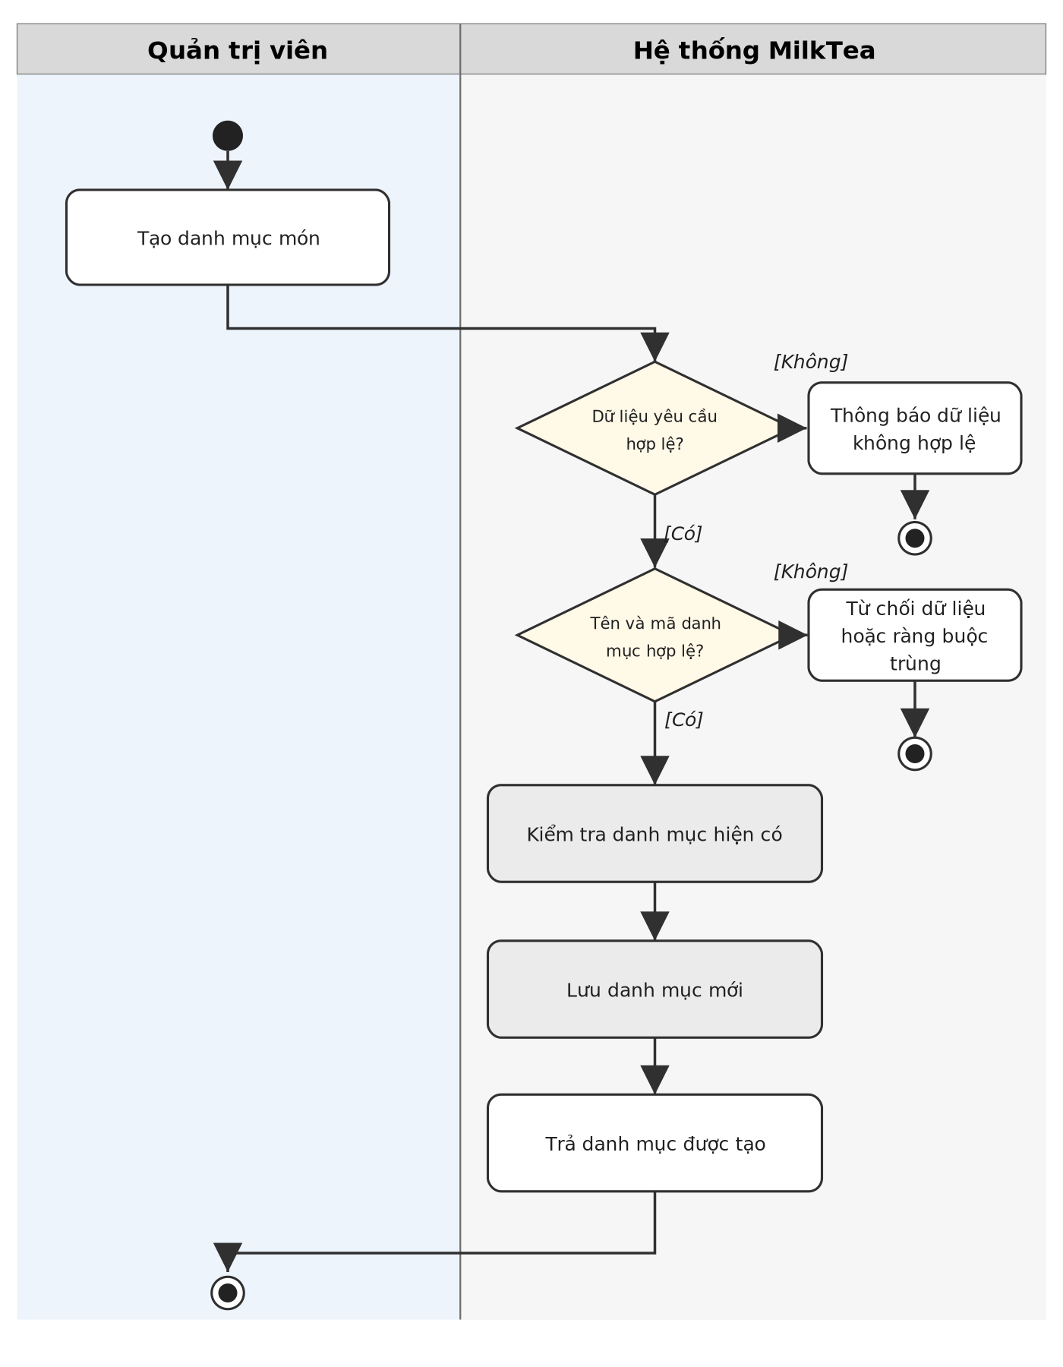
Hình 3.37. Sơ đồ hoạt động chức năng quản lý danh mục món uống

Code xử lý chức năng
Đoạn mã 3.37. Xử lý quản lý danh mục món uống
src/main/java/vn/edu/ute/milktea/service/admin/AdminService.java:378-394
public AdminDto.CategoryResponse createCategory(AdminDto.CategoryRequest request) {
String trimmedName = request.getName().trim();
java.util.Optional<Category> existingCat = categoryRepository.findByNameIgnoreCase(trimmedName);
if (existingCat.isPresent()) {
Category ex = existingCat.get();
if (Boolean.TRUE.equals(ex.getActive())) {
throw BusinessException.conflict(ErrorCode.VALIDATION_FAILED, "Tên danh mục '" + trimmedName + "' đã tồn tại");
} else {
ex.setActive(true);
if (request.getAllowTopping() != null) ex.setAllowTopping(request.getAllowTopping());
Category saved = categoryRepository.save(ex);
realtimeEventPublisher.publishAfterCommit("/topic/admin", "CATALOG_CHANGED", saved.getId().toString(), null, "1",
java.util.Map.of("type", "CATEGORY", "action", "RESTORE", "id", saved.getId(), "name", saved.getName()));
realtimeEventPublisher.publishAfterCommit("/topic/cashier", "CATALOG_CHANGED", saved.getId().toString(), null, "1",
java.util.Map.of("type", "CATEGORY", "action", "RESTORE", "id", saved.getId(), "name", saved.getName()));
return AdminDto.CategoryResponse.builder().id(saved.getId()).name(saved.getName()).active(saved.getActive()).allowTopping(saved.getAllowTopping()).build();
}

Giải thích code
Trích đoạn tại dòng 378–394 của AdminService.java thuộc phương thức createCategory cho thấy một phần quá trình tiếp nhận và xử lý nghiệp vụ. Điều kiện cần chú ý là tên và mã danh mục hợp lệ; nhánh không đạt yêu cầu dẫn tới việc từ chối dữ liệu hoặc ràng buộc trùng. Ở nhánh hợp lệ, hệ thống kiểm tra danh mục hiện có, tiếp theo lưu danh mục mới, và trả danh mục được tạo. AdminService cho thêm, sửa và ngừng/xóa danh mục theo kiểm tra ràng buộc dữ liệu. Không nhầm với thuộc tính trạng thái món ở từng cơ sở.

3.5.4. Quản lý sản phẩm và giá bán

Mô tả chức năng
Quản trị viên tạo sản phẩm, khai báo giá bán và những thuộc tính chung của món uống. Yêu cầu chỉ được xử lý khi thông tin món và danh mục hợp lệ. Phần nghiệp vụ tiếp theo bao gồm kiểm tra và chuẩn hóa dữ liệu món, tiếp đến lưu product và thuộc tính liên quan. AdminService xử lý CRUD sản phẩm, trạng thái và hình ảnh ở các phương thức khác. Không áp đặt giá bán chi nhánh khác nhau nếu nguồn chỉ có giá chung. Trường hợp điều kiện không đáp ứng, hệ thống từ chối món/danh mục/giá sai.
Tác nhân: Quản trị viên toàn chuỗi. Trạng thái triển khai: Có mã xử lý trong dự án (chưa kiểm thử end-to-end).

Sơ đồ hoạt động
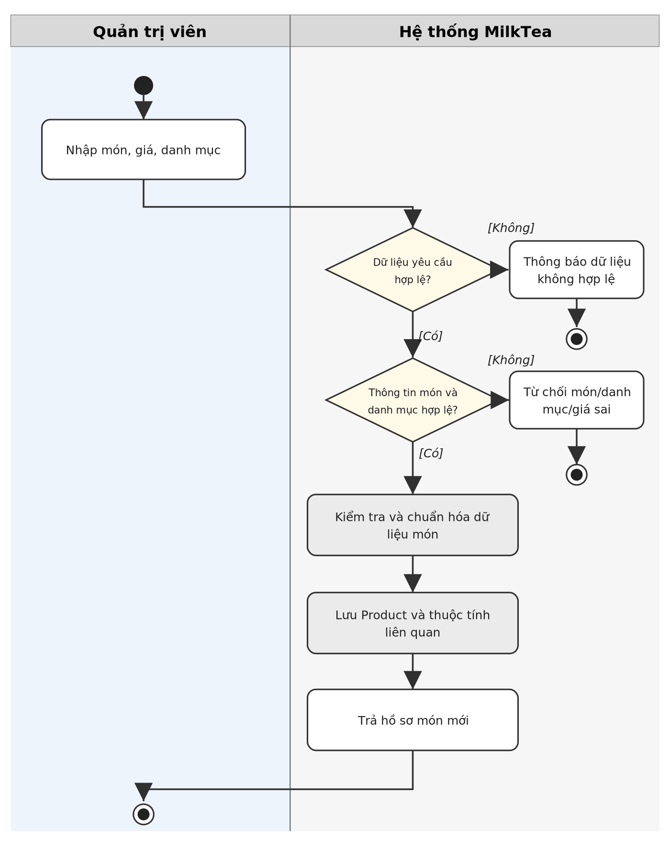
Hình 3.38. Sơ đồ hoạt động chức năng quản lý sản phẩm và giá bán

Code xử lý chức năng
Đoạn mã 3.38. Xử lý quản lý sản phẩm và giá bán
src/main/java/vn/edu/ute/milktea/service/admin/AdminService.java:536-552
public AdminDto.ProductResponse createProduct(AdminDto.ProductRequest request) {
Category cat = categoryRepository.findById(request.getCategoryId())
.orElseThrow(() -> BusinessException.notFound(ErrorCode.VALIDATION_FAILED, "Không tìm thấy danh mục"));

String productName = request.getName().trim();
String productSize = request.getSize().trim().toUpperCase();
if (productRepository.existsByNameIgnoreCaseAndSizeIgnoreCase(productName, productSize)) {
throw BusinessException.conflict(
ErrorCode.VALIDATION_FAILED,
"Món uống này đã tồn tại với cùng size"
);
}

Product p = Product.builder()
.category(cat)
.name(productName)
.size(productSize)

Giải thích code
Trích đoạn tại dòng 536–552 của AdminService.java thuộc phương thức createProduct cho thấy một phần quá trình tiếp nhận và xử lý nghiệp vụ. Điều kiện cần chú ý là thông tin món và danh mục hợp lệ; nhánh không đạt yêu cầu dẫn tới việc từ chối món/danh mục/giá sai. Ở nhánh hợp lệ, hệ thống kiểm tra và chuẩn hóa dữ liệu món, tiếp theo lưu product và thuộc tính liên quan, và trả hồ sơ món mới. AdminService xử lý CRUD sản phẩm, trạng thái và hình ảnh ở các phương thức khác. Không áp đặt giá bán chi nhánh khác nhau nếu nguồn chỉ có giá chung.

3.5.5. Cập nhật công thức và định mức nguyên liệu

Mô tả chức năng
Công thức định lượng nguyên liệu được quản trị viên điều chỉnh để phục vụ việc chế biến và theo dõi tiêu hao kho. Trước khi xử lý, hệ thống kiểm tra sản phẩm, nguyên liệu, định lượng hợp lệ. Khi điều kiện được chấp nhận, hệ thống thực hiện đối chiếu thành phần công thức và sau đó lưu thay đổi công thức. Việc thay đổi công thức chuẩn khác với hành động sơ chế thực tế tại bếp. Order có thể lưu snapshot để bảo vệ tính nhất quán của đơn đã gửi. Trường hợp điều kiện không đáp ứng, hệ thống từ chối nguyên liệu hoặc định mức sai.
Tác nhân: Quản trị viên toàn chuỗi. Trạng thái triển khai: Có mã xử lý trong dự án (chưa kiểm thử end-to-end).

Sơ đồ hoạt động
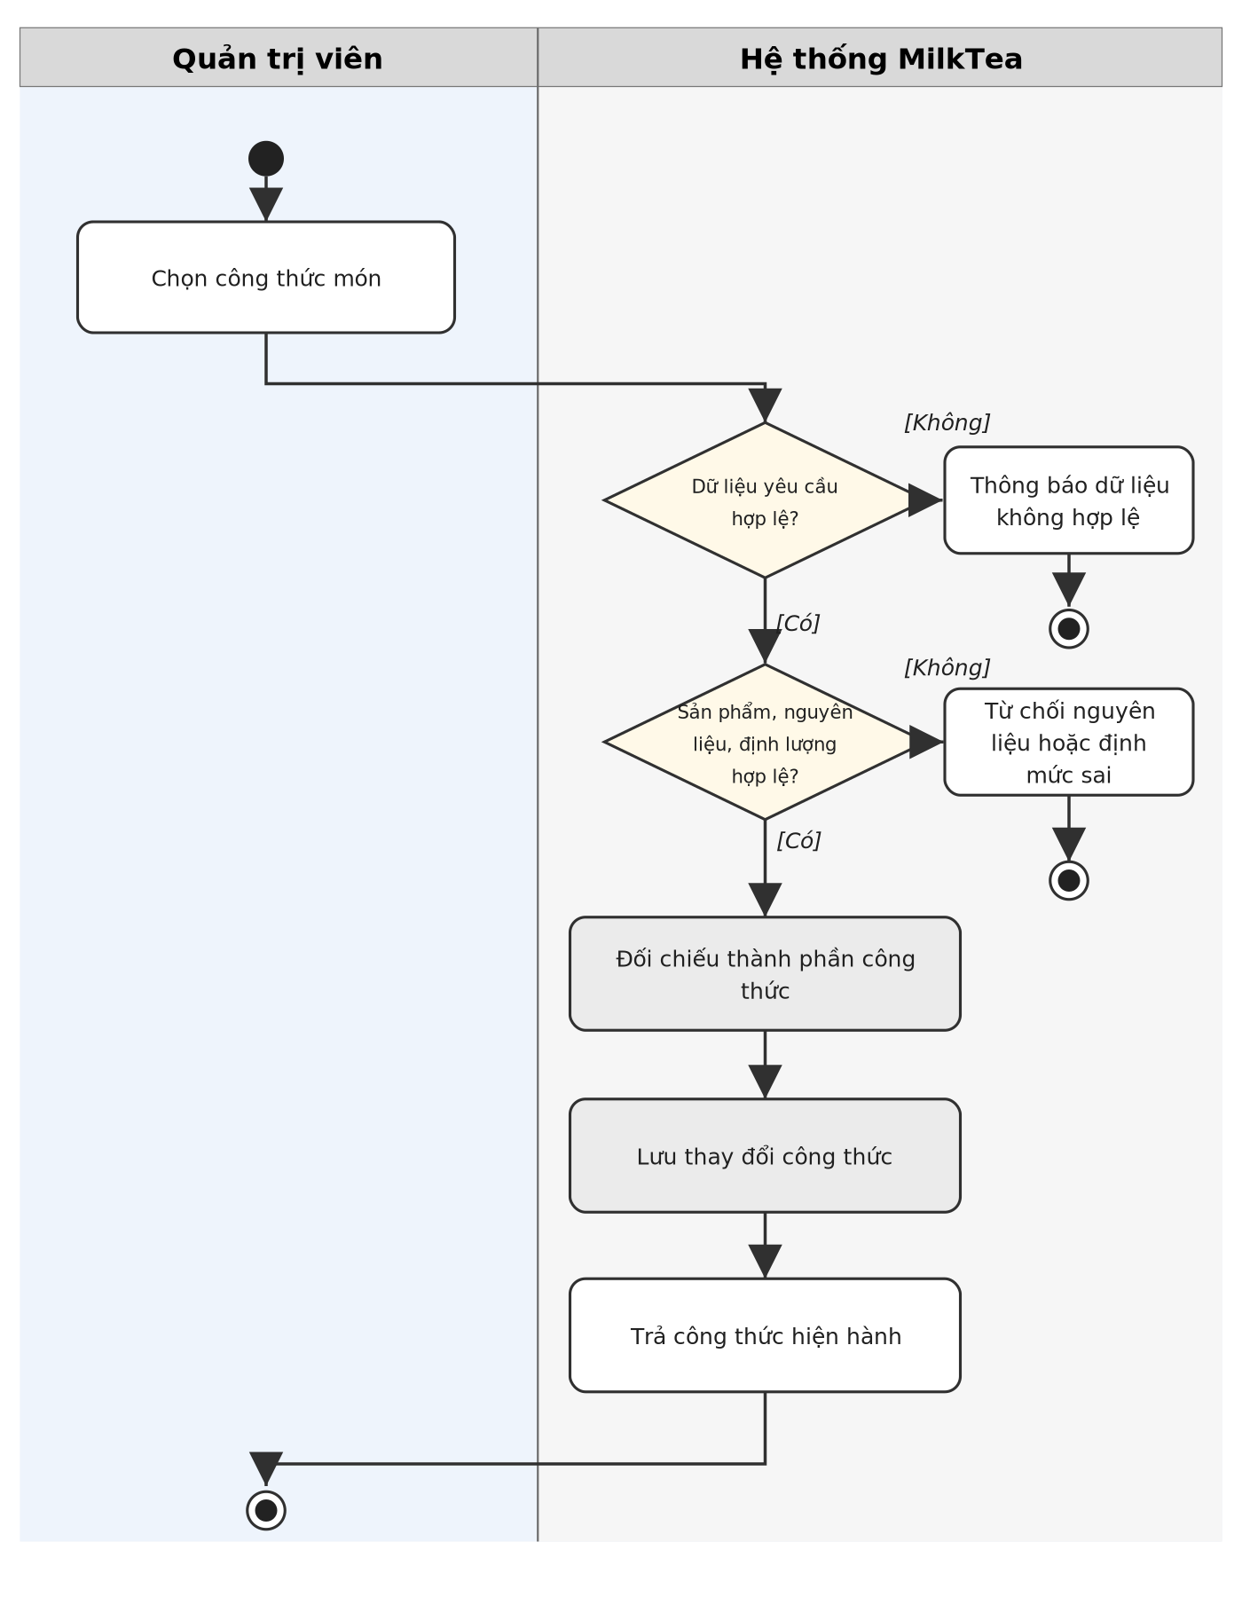
Hình 3.39. Sơ đồ hoạt động chức năng cập nhật công thức và định mức nguyên liệu

Code xử lý chức năng
Đoạn mã 3.39. Xử lý cập nhật công thức và định mức nguyên liệu
src/main/java/vn/edu/ute/milktea/service/admin/AdminService.java:637-653
public AdminDto.ProductRecipeResponse updateProductRecipe(Long productId, AdminDto.UpdateProductRecipeRequest request) {
Product p = productRepository.findById(productId)
.orElseThrow(() -> BusinessException.notFound(ErrorCode.PRODUCT_UNAVAILABLE, "Không tìm thấy món uống"));

Set<Long> materialIds = new HashSet<>();
for (var item : request.getItems()) {
if (item.getQuantity() == null || item.getQuantity().signum() <= 0 || !materialIds.add(item.getMaterialId())) {
throw BusinessException.badRequest(ErrorCode.VALIDATION_FAILED, "Định lượng phải lớn hơn 0 và mỗi nguyên liệu chỉ xuất hiện một lần");
}
}
// Xóa công thức cũ
productRecipeRepository.deleteByIdProductId(productId);
productRecipeRepository.flush();

List<ProductRecipe> newRecipes = new ArrayList<>();
for (var item : request.getItems()) {
Material mat = materialRepository.findById(item.getMaterialId())

Giải thích code
Trích đoạn tại dòng 637–653 của AdminService.java thuộc phương thức updateProductRecipe cho thấy một phần quá trình tiếp nhận và xử lý nghiệp vụ. Điều kiện cần chú ý là sản phẩm, nguyên liệu, định lượng hợp lệ; nhánh không đạt yêu cầu dẫn tới việc từ chối nguyên liệu hoặc định mức sai. Ở nhánh hợp lệ, hệ thống đối chiếu thành phần công thức, tiếp theo lưu thay đổi công thức, và trả công thức hiện hành. Việc thay đổi công thức chuẩn khác với hành động sơ chế thực tế tại bếp. Order có thể lưu snapshot để bảo vệ tính nhất quán của đơn đã gửi.

3.5.6. Quản lý kho tổng và điều chỉnh nguyên liệu

Mô tả chức năng
Quản trị viên quản lý nguyên liệu và số tồn tại kho tổng theo quyền truy cập và phạm vi kho liên quan. Hệ thống tiếp nhận yêu cầu, kiểm tra admin được phép và thông tin hợp lệ rồi thực hiện xác minh vị trí kho và nguyên liệu và cập nhật thông tin theo cơ sở mục tiêu khi đủ điều kiện. InventoryController cho phép Admin chọn kho tổng hoặc chi nhánh; MANAGER bị giới hạn cập nhật ngưỡng. Không suy diễn điều chuyển tự động nếu không có bằng chứng API riêng. Trường hợp điều kiện không đáp ứng, hệ thống từ chối thao tác không được phép.
Tác nhân: Quản trị viên toàn chuỗi. Trạng thái triển khai: Có mã xử lý trong dự án (chưa kiểm thử end-to-end).

Sơ đồ hoạt động
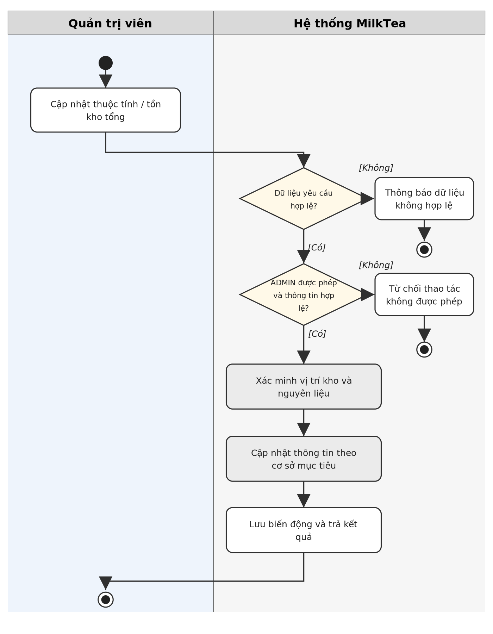
Hình 3.40. Sơ đồ hoạt động chức năng quản lý kho tổng và điều chỉnh nguyên liệu

Code xử lý chức năng
Đoạn mã 3.40. Xử lý quản lý kho tổng và điều chỉnh nguyên liệu
src/main/java/vn/edu/ute/milktea/service/inventory/InventoryService.java:1184-1189
public void adjustRawMaterialStock(InventoryDto.AdjustStockRequest request, Account adminAccount) {
boolean isManager = adminAccount != null && adminAccount.getRole() == Role.MANAGER;
adjustRawMaterialStock(request, adminAccount, null, isManager);
}

Giải thích code
Trích đoạn tại dòng 1184–1189 của InventoryService.java thuộc phương thức adjustRawMaterialStock cho thấy một phần quá trình tiếp nhận và xử lý nghiệp vụ. Điều kiện cần chú ý là admin được phép và thông tin hợp lệ; nhánh không đạt yêu cầu dẫn tới việc từ chối thao tác không được phép. Ở nhánh hợp lệ, hệ thống xác minh vị trí kho và nguyên liệu, tiếp theo cập nhật thông tin theo cơ sở mục tiêu, và lưu biến động và trả kết quả. InventoryController cho phép Admin chọn kho tổng hoặc chi nhánh; MANAGER bị giới hạn cập nhật ngưỡng. Không suy diễn điều chuyển tự động nếu không có bằng chứng API riêng.

3.5.7. Thiết lập chương trình khuyến mãi

Mô tả chức năng
Quản trị viên thiết lập điều kiện, thời gian và phạm vi áp dụng của chương trình giảm giá. Yêu cầu chỉ được xử lý khi thông số và phạm vi áp dụng hợp lệ. Phần nghiệp vụ tiếp theo bao gồm kiểm tra thời gian, giới hạn, điều kiện, tiếp đến lưu thông tin ưu đãi. Nguồn có VoucherService và AdminVoucherController để quản lý; cách áp dụng tại checkout phải dựa vào code OrderService thực tế, không tự thêm ô nhập mã hay khẳng định giảm tự động cho mọi đơn. Trường hợp điều kiện không đáp ứng, hệ thống từ chối dữ liệu giảm giá sai.
Tác nhân: Quản trị viên toàn chuỗi. Trạng thái triển khai: Có mã xử lý trong dự án (chưa kiểm thử end-to-end).

Sơ đồ hoạt động
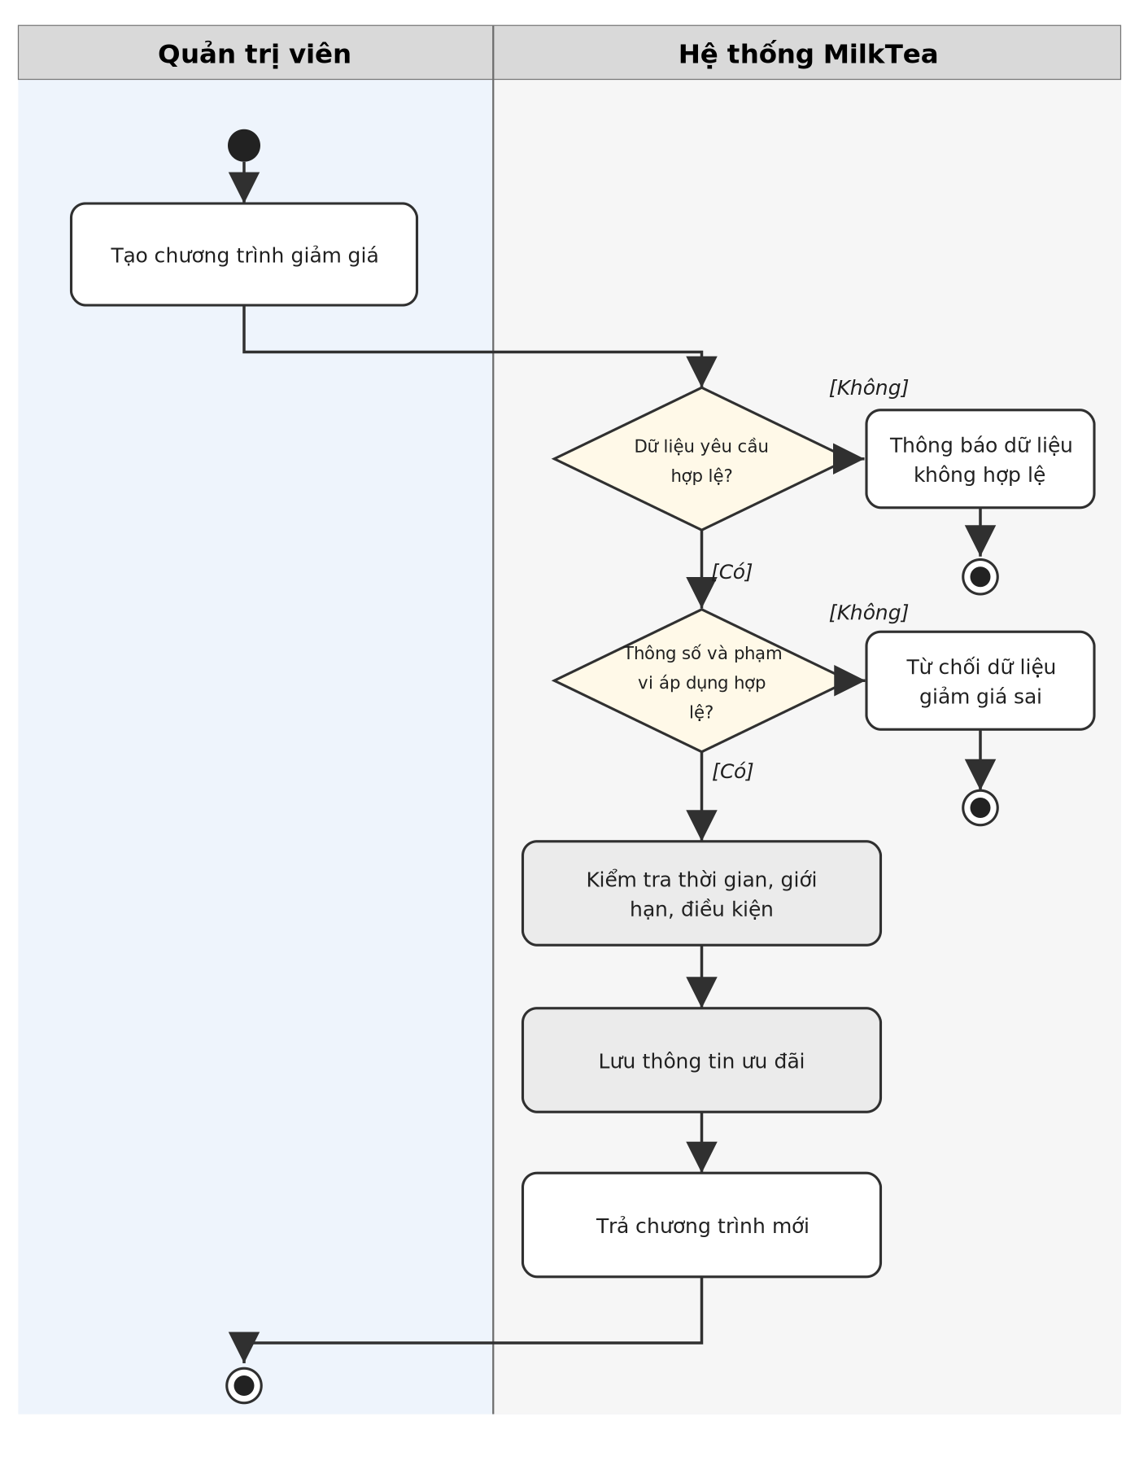
Hình 3.41. Sơ đồ hoạt động chức năng thiết lập chương trình khuyến mãi

Code xử lý chức năng
Đoạn mã 3.41. Xử lý thiết lập chương trình khuyến mãi
src/main/java/vn/edu/ute/milktea/service/voucher/VoucherService.java:290-306
public VoucherDto.VoucherResponse createVoucher(VoucherDto.CreateVoucherRequest request) {
if (voucherRepository.findByCodeIgnoreCase(request.getCode().trim()).isPresent()) {
throw BusinessException.conflict(ErrorCode.VALIDATION_FAILED, "Mã voucher " + request.getCode() + " đã tồn tại trong hệ thống");
}

if (request.getEndDate().isBefore(request.getStartDate())) {
throw BusinessException.badRequest(ErrorCode.VALIDATION_FAILED, "Ngày kết thúc phải sau ngày bắt đầu");
}

Voucher voucher = Voucher.builder()
.code(request.getCode().trim().toUpperCase())
.name(request.getName().trim())
.description(request.getDescription())
.discountType(request.getDiscountType())
.discountValue(request.getDiscountValue())
.maxDiscountAmount(request.getMaxDiscountAmount())
.minOrderValue(request.getMinOrderValue() != null ? request.getMinOrderValue() : BigDecimal.ZERO)

Giải thích code
Trích đoạn tại dòng 290–306 của VoucherService.java thuộc phương thức createVoucher cho thấy một phần quá trình tiếp nhận và xử lý nghiệp vụ. Điều kiện cần chú ý là thông số và phạm vi áp dụng hợp lệ; nhánh không đạt yêu cầu dẫn tới việc từ chối dữ liệu giảm giá sai. Ở nhánh hợp lệ, hệ thống kiểm tra thời gian, giới hạn, điều kiện, tiếp theo lưu thông tin ưu đãi, và trả chương trình mới. Nguồn có VoucherService và AdminVoucherController để quản lý; cách áp dụng tại checkout phải dựa vào code OrderService thực tế, không tự thêm ô nhập mã hay khẳng định giảm tự động cho mọi đơn.

3.5.8. Duyệt yêu cầu hoàn tiền chuyển khoản

Mô tả chức năng
Các yêu cầu hoàn tiền chuyển khoản được quản trị viên kiểm tra và phê duyệt trước khi cập nhật kết quả xử lý. Trước khi xử lý, hệ thống kiểm tra admin và yêu cầu hoàn hợp lệ. Khi điều kiện được chấp nhận, hệ thống thực hiện kiểm tra chứng từ, số tiền, trạng thái và sau đó lưu quyết định và mã đối chiếu nếu có. RefundService tách quyết định duyệt với thao tác recordRefundPayment. Duyệt yêu cầu không đồng nghĩa giao dịch ngân hàng đã chuyển tiền hoàn. Trường hợp điều kiện không đáp ứng, hệ thống từ chối yêu cầu đã xử lý hoặc không hợp lệ.
Tác nhân: Quản trị viên toàn chuỗi. Trạng thái triển khai: Có mã xử lý trong dự án (chưa kiểm thử end-to-end).

Sơ đồ hoạt động
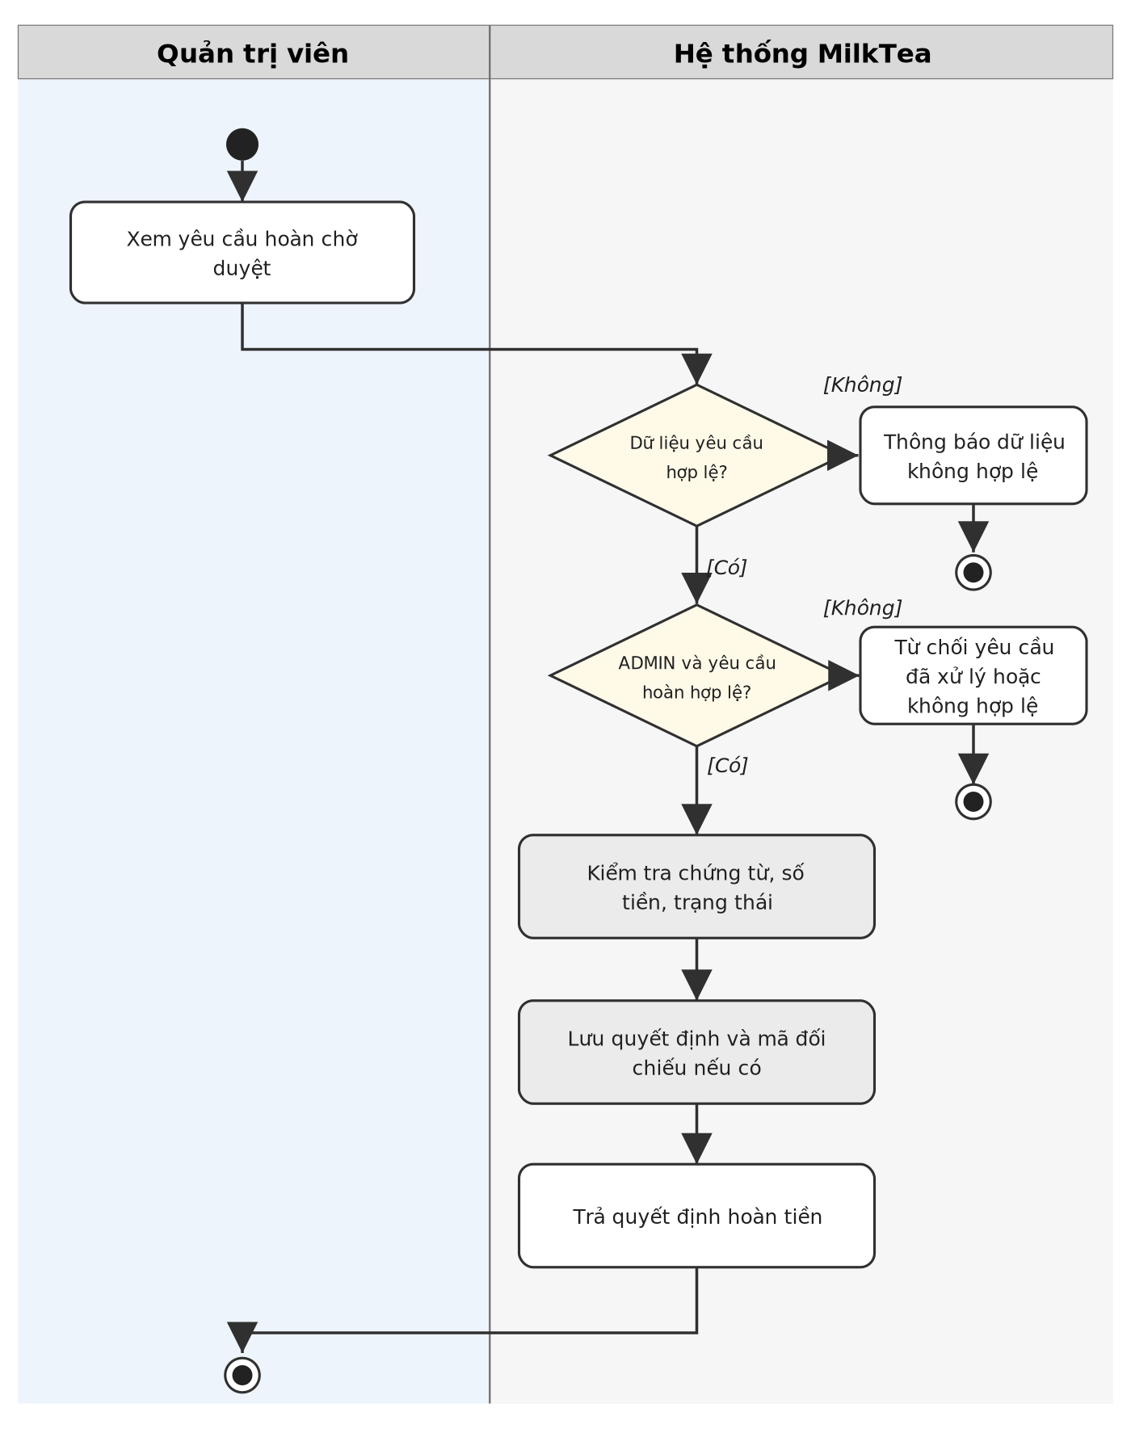
Hình 3.42. Sơ đồ hoạt động chức năng duyệt yêu cầu hoàn tiền chuyển khoản

Code xử lý chức năng
Đoạn mã 3.42. Xử lý duyệt yêu cầu hoàn tiền chuyển khoản
src/main/java/vn/edu/ute/milktea/service/cancellation/RefundService.java:186-202
public void decideRefund(Long refundId, boolean approved, String reason, String reference, Long adminId) {
RefundRequest refund = refundRepository.findByIdWithLock(refundId)
.orElseThrow(() -> BusinessException.notFound(ErrorCode.VALIDATION_FAILED, "Không tìm thấy yêu cầu hoàn tiền"));

if (refund.getStatus() != RefundStatus.CHO_DUYET) {
throw BusinessException.conflict(ErrorCode.ORDER_STATE_CONFLICT, "Yêu cầu hoàn tiền đã được xử lý trước đó");
}

Account admin = adminId != null ? accountRepository.findById(adminId).orElse(null) : null;
refund.setApprovedBy(admin);
refund.setApprovedAt(Instant.now());
refund.setApprovalReason(reason);

if (approved) {
// F16: Nếu có mã tham chiếu giao dịch thì hoàn tất ngay sang DA_HOAN, nếu chưa thì chuyển DA_DUYET để thủ quỹ/thu ngân thực chi
if (reference != null && !reference.isBlank()) {
refund.setStatus(RefundStatus.DA_HOAN);

Giải thích code
Trích đoạn tại dòng 186–202 của RefundService.java thuộc phương thức decideRefund cho thấy một phần quá trình tiếp nhận và xử lý nghiệp vụ. Điều kiện cần chú ý là admin và yêu cầu hoàn hợp lệ; nhánh không đạt yêu cầu dẫn tới việc từ chối yêu cầu đã xử lý hoặc không hợp lệ. Ở nhánh hợp lệ, hệ thống kiểm tra chứng từ, số tiền, trạng thái, tiếp theo lưu quyết định và mã đối chiếu nếu có, và trả quyết định hoàn tiền. RefundService tách quyết định duyệt với thao tác recordRefundPayment. Duyệt yêu cầu không đồng nghĩa giao dịch ngân hàng đã chuyển tiền hoàn.

3.5.9. Tổng hợp báo cáo doanh thu đa chi nhánh

Mô tả chức năng
Quản trị viên theo dõi số liệu kinh doanh toàn chuỗi hoặc so sánh giữa những chi nhánh trong cùng kỳ báo cáo. Hệ thống tiếp nhận yêu cầu, kiểm tra quyền admin và kỳ báo cáo hợp lệ rồi thực hiện đọc hóa đơn, thanh toán và hoàn tiền và tổng hợp số liệu toàn chuỗi / từng cơ sở khi đủ điều kiện. Lựa chọn branchId có thể không chỉ định khi Admin xem toàn chuỗi. Chỉ số doanh thu, tiền thu và tiền hoàn phải được đối soát riêng. Trường hợp điều kiện không đáp ứng, hệ thống trả lỗi khi bộ lọc không hợp lệ.
Tác nhân: Quản trị viên toàn chuỗi. Trạng thái triển khai: Có mã xử lý trong dự án (chưa kiểm thử end-to-end).

Sơ đồ hoạt động
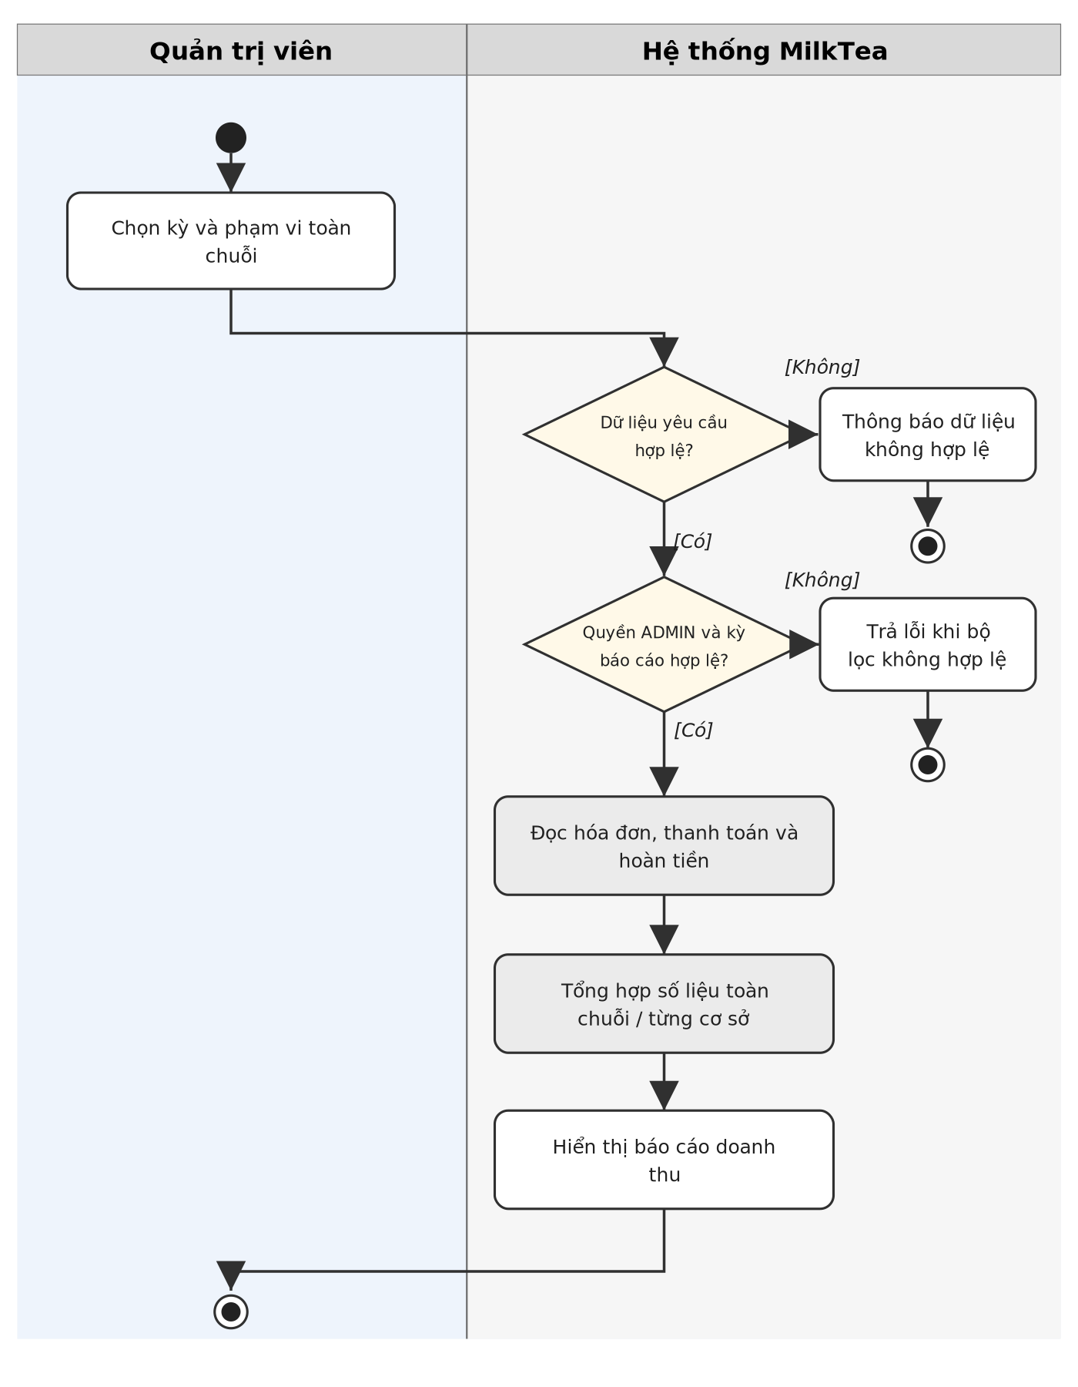
Hình 3.43. Sơ đồ hoạt động chức năng tổng hợp báo cáo doanh thu đa chi nhánh

Code xử lý chức năng
Đoạn mã 3.43. Xử lý tổng hợp báo cáo doanh thu đa chi nhánh
src/main/java/vn/edu/ute/milktea/service/report/ReportService.java:59-63
public ReportDto.RevenueReportView getRevenueReport(LocalDate fromDate, LocalDate toDate) {
return getRevenueReport(null, fromDate, toDate);
}

@Transactional(readOnly = true)

Giải thích code
Trích đoạn tại dòng 59–63 của ReportService.java thuộc phương thức getRevenueReport cho thấy một phần quá trình tiếp nhận và xử lý nghiệp vụ. Điều kiện cần chú ý là quyền admin và kỳ báo cáo hợp lệ; nhánh không đạt yêu cầu dẫn tới việc trả lỗi khi bộ lọc không hợp lệ. Ở nhánh hợp lệ, hệ thống đọc hóa đơn, thanh toán và hoàn tiền, tiếp theo tổng hợp số liệu toàn chuỗi / từng cơ sở, và hiển thị báo cáo doanh thu. Lựa chọn branchId có thể không chỉ định khi Admin xem toàn chuỗi. Chỉ số doanh thu, tiền thu và tiền hoàn phải được đối soát riêng.

3.5.10. Cấu hình chung và thông tin nhận chuyển khoản

Mô tả chức năng
Quản trị viên cập nhật các cài đặt dùng chung của hệ thống, bao gồm thông tin tài khoản nhận thanh toán chuyển khoản. Yêu cầu chỉ được xử lý khi người thao tác là admin và dữ liệu hợp lệ. Phần nghiệp vụ tiếp theo bao gồm kiểm tra thiết lập hệ thống, tiếp đến lưu globalsettings mới. SettingsController có GET và PUT cho Admin; SecurityConfig chặn ngoài vai trò ADMIN. Không suy ra có webhook ngân hàng tự động chỉ từ thông tin tài khoản/QR. Trường hợp điều kiện không đáp ứng, hệ thống từ chối thao tác ngoài quyền.
Tác nhân: Quản trị viên toàn chuỗi. Trạng thái triển khai: Có mã xử lý trong dự án (chưa kiểm thử end-to-end).

Sơ đồ hoạt động
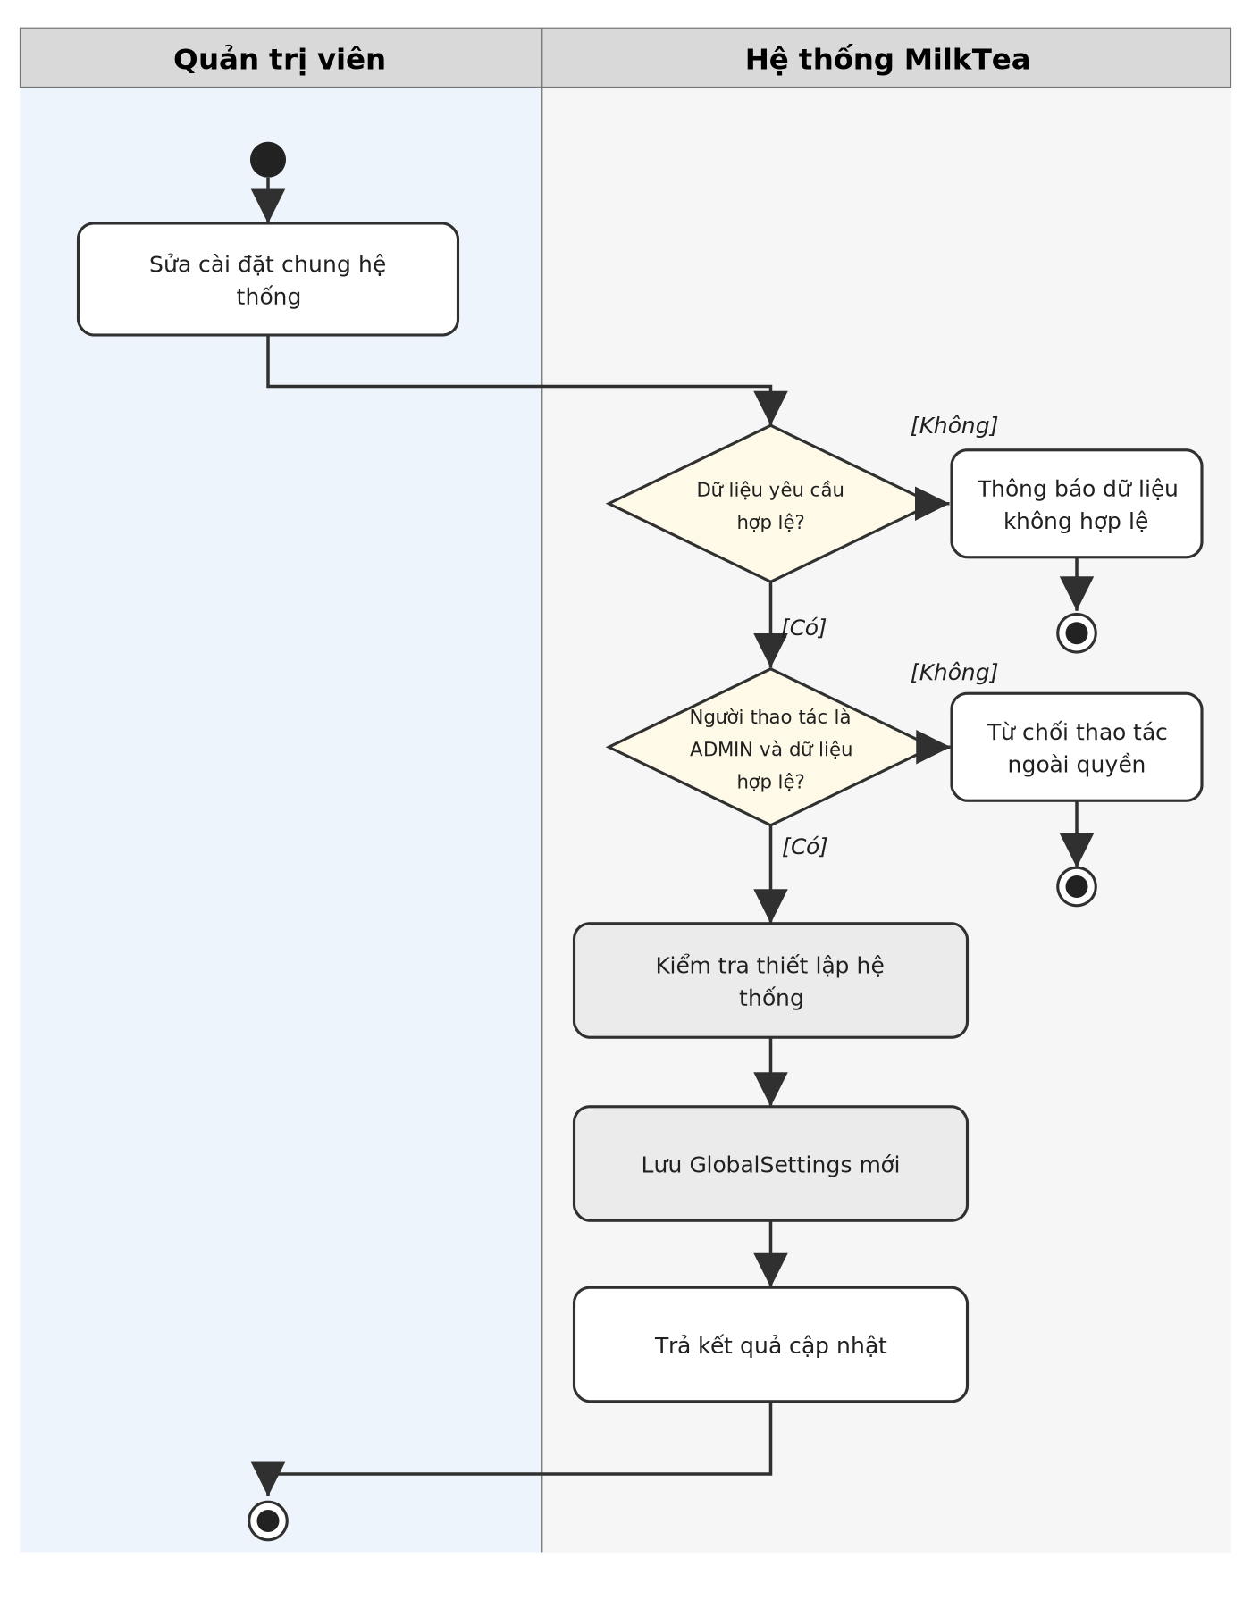
Hình 3.44. Sơ đồ hoạt động chức năng cấu hình chung và thông tin nhận chuyển khoản

Code xử lý chức năng
Đoạn mã 3.44. Xử lý cấu hình chung và thông tin nhận chuyển khoản
src/main/java/vn/edu/ute/milktea/service/settings/SettingsService.java:54-70
public void updateSettings(SettingsDto.UpdateSettingsRequest request, Long adminId) {
Account admin = adminId != null ? accountRepository.findById(adminId).orElse(null) : null;

GlobalSettings settings = settingsRepository.findById(1)
.orElseGet(() -> GlobalSettings.builder()
.id(1)
.build());

settings.setShopName(request.getShopName());
settings.setAddress(request.getAddress());
settings.setBankName(request.getBankName());
settings.setBankAccountNumber(request.getBankAccountNumber());
settings.setBankAccountHolder(request.getBankAccountHolder());

String type = request.getDiscountType();
if (type == null || type.isBlank()) {
type = "PERCENT";

Giải thích code
Trích đoạn tại dòng 54–70 của SettingsService.java thuộc phương thức updateSettings cho thấy một phần quá trình tiếp nhận và xử lý nghiệp vụ. Điều kiện cần chú ý là người thao tác là admin và dữ liệu hợp lệ; nhánh không đạt yêu cầu dẫn tới việc từ chối thao tác ngoài quyền. Ở nhánh hợp lệ, hệ thống kiểm tra thiết lập hệ thống, tiếp theo lưu globalsettings mới, và trả kết quả cập nhật. SettingsController có GET và PUT cho Admin; SecurityConfig chặn ngoài vai trò ADMIN. Không suy ra có webhook ngân hàng tự động chỉ từ thông tin tài khoản/QR.

